

کتاب سال خانه گرافیک حوزه هنری استان اصفهان 1

ghaemiyeh.com

فهرست مطالب
مشخصات کتاب 4
اشاره 4
فهرست 8
واژگان گرافیکی عصر ارتباطات 9
نخستین خانه گرافیک کشور 10
بازگشت به اصفهان زیستن در آن وگفت وگو با او 11
الف-درآمد 11
ب: باز بینی چند تصویر از اوج درخشش هنر ایرانی : 12
گفتگو با تصویر بهشت 13
فرشید مثقالی 17
مصطفی اسداللهی 18
ابراهیم حقیقی 19
امیر مسعود حلاج 20
محمد علی ناصحی 21
سید مجید عقیلی 22
زاون قوکاسیان 23
احمد رضامیرمقتدایی 24
کریم منزوی 25
على سجاديه 26
رسول کمالی 27
ابوالفضل آقایی 28
مهدی غلامی 29
سيد كماالدین علوی 30
پوستر واقعی پوستر نمایشگاهی 31
آهنگ خوش همنوایی فرم و محتوی 32
... که یاران فراموش کردند عشق 33
اسامی صاحبان آثار در این بخش : 36
اسامی راه یافتگان به بخش نمایشگاه پوستر برزگداشت اصفهان 36
همایش نگارش و حروف نگاری سوره های قلم و علق 82
بخش گرافیک 82
بخش خوشنویسی : 82
اسامی صاحبان آثار در این بخش: 83
پوسترهای تایپوگرافی و کالیگرافی (غدیرخم) 123
اسامی صاحبان آثار در این بخش : 124
بیانیه هیات داوران پوسترهای تایپوگرافی و کالیگرافی غدیرخم 125
یادمان حسین پناهی و خسرو شکیبایی 170

مشخصات کتاب
سرشناسه : حلاج، امیرمسعود، 1345 -، گردآورنده
عنوان و نام پديدآور : کتاب سال خانه گرافیک حوزه هنری استان اصفهان / گردآورنده امیرمسعود حلاج ؛ به کوشش حوزه هنری استان اصفهان و خانه گرافیک.
مشخصات نشر : اصفهان : طراحان هنر ، 1390 .
مشخصات ظاهری : 192 ص. :مصور ( رنگی ).
شابک : 978-600-6056-07-4
وضعیت فهرست نویسی : فیپا
موضوع : پوستر‌ها -- ایران
گرافیک -- ایران
شناسه افزوده : سازمان تبلیغات اسلامی. حوزه هنری (اصفهان)
شناسه افزوده : خانه گرافیک اصفهان
رده بندی کنگره : NC1807 /الف9‌ح8 1390
رده بندی دیویی : 769/5
شماره کتابشناسی ملی : 2‌3‌5‌8‌0‌6‌7

اشاره
خانه گرافیک استان اصفهان
بسم الله الرحمن الرحیم

فهرست
همایش نگارش
و حروف نگاری
سوره های قلم و علق
(بخش گرافیک)
واما اصفهان
(بخش مسابقه)
واما اصفهان
بخش جنبی
همایش نگارش
و حروف نگاری
سوره های قلم و علق
(بخش خوشنویسی)
گزارشی از نخستین
خانه گرافیک کشور
امیر مسعود حلاج
یادداشت استاد
مصطفی اسداللهی
همایش نگارش و حروف نگاری
سوره های قلم و علق
واژگان گرافیکی عصر ارتباطات
سید مهدی سیدین نیا
معرفی هیات داوری و انتخاب
یادداشت استاد
فرشید مثقالی
مسابقه طراحی پوستر یادمان حسین پناهی و خسرو شکیبایی
بازگشت به اصفهان زیستن در آن و گفت و گو با آن
محمد رضا رهبری
اسامی راه یافتگان به بخش نمایشگاه پوستر بزرگداشت اصفهان
یادداشت استاد ابراهیم حقیقی
4
پوسترهای تایپوگرافی و کالیگرافی (غدیرخم)
بيانيه هيات موسس
خانه گرافیک اصفهان
به نام خدا

واژگان گرافیکی عصر ارتباطات
عصر حاضر را عصر ارتباطات نامیده اند. در این عصر برای ارتباط تنگاتنگ ملتها نه زبان سنتی که زبانی جدیدتر نیاز است و امروزه هنر گرافیک به همه زیر شاخه هایش مانند پوستر ،(اعلان) نشانه طراحی حروف ، مصور سازی و ... یکی از بهترین وسایل ارتباط است که از طریق چشم ارتباط برقرار میکند و برای القاء پیام خویش در کمترین زمان چشم مخاطب را به سوی خود جلب میکند و پیشرفته ترین تاثیر را می گذارد و همین مهم حوزه هنری استان اصفهان را در توجه ویژه به این هنر و راه اندازی واحدی مستقل به نام خانه گرافیک مصمم کرد و خدا را شکر که اکنون در چهارمین سال فعالیت آن شاهد به طبع رسیدن کتاب سال خانه گرافیک هستیم تا گوشه ای از کارنامه همکاران خانه گرافیک در دید و دسترس سایرین هم قرار گیرد و تلاش همکاران من را در محقق ساختن اهداف اصلی حوزه هنری روایت .کند ایشان برای بازنمایی و زنده نگهداشتن مفاهیم الهی خلق آثار هماهنگ با معانی حماسههای معنوی و آسمانی دین مبین اسلام مانند عاشورا ،غدیر ،انتظار، مفاهیم قرآنی... برنامه هایی در قالب مسابقه پوستر بر پاکردند که بیانگر تلاش ایشان در بهره گیری درست از توان هنر گرافیک است.
از این همکاران و هنرمندان همراهشان که خانه را خانه خود دیده اند و مساعدتهای بسیار کرده اند سپاسگزارم.
و من ا . . . التوفيق
سیدمهدی سیدین نیا
رئیس حوزه هنری استان اصفهان
به نام خالق زیبایی

نخستین خانه گرافیک کشور
با یاری خداوند متعال و پیگیری و حمایت رئیس محترم حوزه هنری استان جناب آقای سید مهدی سیدین نیا اولین خانه گرافیک کشور در اصفهان افتتاح شد و بهمن ماه 86 سرآغازی بود براین مهم. خانه گرافیک، شناسایی و رشد هنرمندان و تولید آثار فاخر در جهت اعتلای هنر گرافیک را سرلوحه ی فعالیت های خود قرار داده و می کوشد تا با ایجاد بستری مناسب برای شکوفایی نسل جوان گرافیک کشور این مسیر را طی کند.
حاصل فعالیت خانه گرافیک در سه سال گذشته برگزاری 10 نمایشگاه
6 کارگاه تخصصی آموزشی با 161 نفر دانشجوی گرافیک
5 مورد جشنواره کشوری با 545 نفر شرکت کننده و 1330 اثر بوده.
همچنین 3 مجموعه در شمارگان 4000 نسخه با عنوانهای ذیل به چاپ رسیده است:
1 - چاپ کتاب آثار طراحان گرافیک اصفهان به مناسبت افتتاح خانه گرافیک
2- چاپ کتاب آثار برگزیده فراخوان اینجا ایران ، روز عاشورا (به مناسبت ایام محرم)
3- چاپ آثار منتخب یادمان حسین پناهی و خسرو شکیبایی در قالب کارت پستال
خانه گرافیک بر این باور است که رشد و شکوفایی در گرو ایجاد فضاهای رقابتی، سالم و آموزش متناسب و به روز و بهره گیری از نظرات بزرگان میسر می باشد.
لذا خانه چون گذشته پذیرای همه عزیزان دانش آموخته در این رشته بوده و خود را از نظرات و پیشنهادها بی نیاز نمی داند .
برخود لازم میدانم از زحمات آقایان سید مجید عقیلی و محمد علی ناصحی اعضای هیأت موسس (خانه گرافیک و دیگر عزیزانی که در برنامه های نه گرافیک همراه بودند تقدیر و تشکر به عمل آورم .
اردیبهشت ماه 1390
امیر مسعود حلاج
مدیر خانه گرافیک اصفهان

بازگشت به اصفهان زیستن در آن وگفت وگو با او

الف-درآمد
مجموعه حاضر گزیده ای است از پوسترهایی که در یک سال گذشته از سوی طراحان گرافیک سراسر کشور در پاسخ به فراخوانهای خانه گرافیک حوزه هنری استان اصفهان ارائه شده است. این آثار از غربال هیاتهای گزینش هر فراخوان گذشته و توسط هیات های داوری رتبه بندی شده است و در مجموع برآیند کار جمعی از هنرمندان گرافیست در مقام طراح فراخوان و مطرح کننده سوژه ، ارائه کننده اثر و داور آثار است که اکنون در اختیار داریم و این یعنی کارنامه یک جمع و نگریستن در آن ، یعنی بازخوانی کار جمعی در یک دوره ، حول محوری به نام خانه گرافیک که با هدف ارتقاء سطح گرافیک استان و بهره گیری از این هنر برای گفتگوی مستقیم با مردم زمانه چند سالی است با حضور جمعی متخصص در حوزه هنری استان شکل گرفته است
پیش رو بودن این کارنامه هم امکان گفتگو را فراهم میکند و هم ضرورت آن را ایجاب میکند و تلاش نگارنده در این یادداشت گفتگو در خصوص نسبت هنر گرافیک و این زمانه و جایگاهش در یک نهاد موضوع محور به نام حوزه هنری است. از آن جا که هنر هر دوره برآمده از شرایط اجتماعی و فرهنگی همان روزگار و راوی صادق همان عصر و دوره است که خود را با تداوم گذشته حفظ می کند ، یا در واکنش به گذشته تثبیت میکند . پرسش این است:
گرافیک دوران ما نسبتش با هنر دیروز و پیوندش با مردم این روزگار چگونه است ؟
این پرسش چند پرسش دیگر را با خود دارد:
نخست اینکه برای نهاد فرهنگی مانند حوزه هنری که سفارش دهنده این مجموعه است، بهترین شیوه برای بکارگیری زبان گرافیک برای سخن گفتن با مردم این زمانه چه شیوه ای است ؟
دوم اینکه اکنون از عمر حضور گرافیک در زندگی ما یک صد سال میگذرد نخستین طراحان اعلانها و نخستین کانونهای آگهی به چه منظور و در نتیجه چه نیازی شروع به کار کردند و اکنون طراحان گرافیک ، مراکز آموزشی و سفارش دهندگان با چه هدفی به سوی هنر گرافیک می روند؟
در نظر داشته باشیم، حوزه هنری استان اصفهان سفارش دهنده این پوسترهاست. پوسترهایی که به پوستر فرهنگی می شناسیم. این پرسش از این رو اهمیت می یابد که گرافیک فقط در پوستر خلاصه نمیشود و سفارش دهنده هم فقط در هیات یک بازاری با قواعد داد و ستد در بازار ظاهر نمی شود بلکه سفارش ممکن است برآمده از نیاز مردم جامعه یا یک نهاد فرهنگی مانند سفارش دهنده آثار این مجموعه باشد. ادامه این یادداشت تلاش برای تامل در این پرسش هاست.

ب: باز بینی چند تصویر از اوج درخشش هنر ایرانی :
تصویر اول آرتور پوپ در میان تصاویر خود از معماری ایران تصویری از پل خواجو ارائه کرده که احتمالاً مربوط به پهلوی اول است. در این تصویر پل را مملو از آدم میبینیم مردان کلاه پهلوی بر سر دارند و پایین پل کسی را در حال گذر نمیبینیم جز مردی با شلوار و کفش سفید که دست در جیب آهسته قدم میزند و دیگران بر روی پل درنگ کردهاند کسی نیامده که زود بگذرد، گویی پل فقط برای گذشتن نیست برای ماندن ، تأمل کردن و کنار آب گذر عمر دیدن هم هست، هم چنان که برای مردم در زندگی روزمره وسیله انتقال از این سو به آن سوی رود است.
همانطور که در مراسم جشن آب ریزان فضایی است تا همه طبقات کنار پل گرد هم آیند و در یک جشن باستانی شریک شادی هم شوند و اینگونه جنبه های انسانی معماری ایرانی را نشان دهد. (پل با تمام زیبایی مسحور کننده اش در این تصویر کاربردی فراتر از یک پل دارد )
تصویر دوم: همه آنانی که میانسالی را طی کرده اند، تصویری که از قهوه خانه در ذهن دارند با قهوه خانه ای که امروز می بینیم متفاوت است قهوه خانه هایی که به سنت عصر شاه عباسی بود ، یک نهاد اجتماعی محسوب می قهوه خانه روها حداقل تصاویری که در ذهن دارند سهراب پهلو دریده و خونین سر بر زانوی رستم که با چشمانی درشت و بی حال به رستم مینگرد در تابلوی مرگ سهراب دیدهاند و یا درویش کابلی در صحرای نینوا مقابل حضرت سید الشهدا که علی اصغر به بغل است و علی اکبر گوشهای دیگر در حال نبرد است را در پرده مصیبت کربلا دیده اند. قهوه خانه در عهد شاه عباس در بیشتر شهرهای ایران از جمله اصفهان و قزوین دایر شد و مردم برای دیدار دوستان ، سرگرم کردن خود، نقالی پرده خوانی شعر خوانی ، نمایش خیمه شب بازی ، حمله خوانی ، روضه خوانی، فضایل خوانی و مناقب خوانی میرفتند قهوه خانه با کارکردهای اجتماعی متفاوت عامل مهمی بود برای رشد رشته های هنری کلامی مانند نقالی و ... و رشته های تجسمی که از دل آن نقاش قهوه خانهای و نقاشان قهوه خانه برآمدند . قهوه خانه یک نهاد بود و هنرهای جاری در آن خود یک وسیله ارتباط جمعی برای انتقال پیام و ارتباط نسلها حتی معماری قهوه خانه هم با همین کارکرد ساخته میشد .
تصویر سوم در کتاب هنر و معنویت اسلامی تصویر بشقابی متعلق به سده چهارم ارائه میشود که به آیات قرآن با خوشنویسی زیبایی تزئئین شده است. بشقاب همان وسیله ای که هر روز در زندگی روزمره به کار میرود ولی آن چنان سرشار از زیبایی است که بهت انگیز است ولی کاربردی هم هست این بشقاب یادآور جام برنجی چهل کلیدی است که در موزه ایران باستان نگهداری میشود . این جام در قرن 11 در خراسان ساخته شده و کتیبه هایی بر روی آن حک شده منقوش به خطهای نستعلیق و ثلث و آیت الکرسی و عبارت نادعلياً مظهر العجايب ، تجده عوناً لك فى النوائب ، کل هم و غم سینجلی ، بولایتک یا علی یا علی یا علی در بیرون جام اسامی دوازده امام با زیبایی خیره کننده ای قلمزنی شده است .
تصویر چهارم : عبدالقادر حافظ مراغه ای در خاتمه کتاب جامع الحان ، فصلی آورده است که مباشران این فن (موسیقی ) چگونه آداب مجالس رعایت کنند. می گوید :
کسی که مباشر امین و معتمد و محرم و صالح و متحمل و خوش خوی و متواضع و مسکین و نیک خواه مردم و منبسط و مزاج گیر راست قول باشد ... و به هر مجلسی که رود توکل بر کرم قادر کریم جل جلاله کند و یقین داند که رزاق حق تعالی است ، در ادامه می آورد هر مجلسی مناسب آن مجلس خوانند و گویند و برای اینکه اهل موسیقی بدانند مناسب هر مجلس چیست در 45 فصل از توحید و مناجات تا عیادت مریض و در آخر توبه و استغفار شعر مناسب می آورد به فارسی و عربی .
موسیقی که او معرفی میکند با تمام عظمت و جنبههای دقیق علمی با تمام شئون زندگی مردم مرتبط است . با فرهنگ غالب جامعه همخوان است و تصویر گر زندگی مردم روزگار خود است .

گفتگو با تصویر بهشت
نمونه های اندکی که ذکری از آن رفت از آن رو انتخاب شدند تا :
1-جایگاه هنر را در زندگی مردم ببینیم و کاربردی بودن آن را برای مردم بشناسیم.
2-به ارتباط معناداری که میان فرهنگ حاکم و تفکر دینی پذیرفته شده در خلق اثر وجود داشته پی ببریم.
اگر چه در بررسی هنرهای کاربردی این نمونه ها بسیار اندک است، ولی همین چند نمونه از هنرهای متفاوت نشان می دهد، هنر تمدن ایرانی از آن گروه خاصی نبوده و در همه ی زندگی مردم جاری بوده و نقش داشته است هر چند در شرق کلمه هنر هرگز معنایی که امروز از آن مد نظر داریم نداشته و هیچ گاه معنای art نداشته در ایران هنر را فضیلت و حسن و یا فن می دانسته اند نه مجسمه سازی و نقاشی و ... ولی چیزی را که پیشینیان ما خود هنر نمی نامیدند ، امروز ما به عنوان هنر میشناسیم و برای مان همان کاربرد و ارزش را دارد. حال با این توضیحات به موضوع محوری این یادداشت بازگردیم ، گرافیک . گرافیک امروزه به هزاران شکل در زندگی مردم راه یافته و از آن گریزی نیست . اما آیا این گرافیک ایرانی است ؟ آیا برآمده از نقش مایه های ایرانی است؟ برآمده از ریشه تفکر فلسفی ایرانی است ؟ چگونه که باشد من مخاطب احساس میکنم این هنر با من غریبه نیست و رنگ آشنایی دارد .
اگر زبانش از الفبای مشترک مان باشد و صورتش به تصویر آشنای دیروز شباهتی داشته باشد. برای رسیدن به این باید هنرمند مرحله گرافیست با هنر دیروز گفتگو کند. نوآوری داشته باشد ، اما اصالت را فراموش نکند . وقتی که قرار باشد پوستر با موضوع و یا در
بزرگداشت اصفهان طراحی کند، آیا میتواند فقط با دیدن عکسهای توریستی از اصفهان به شناخت از آن رسید ؟ آیا شهری که آن را تصویری از بهشت دانستهاند شهری که آن را آیینه ی حقیقت محمدیه یا بهشت اعلا دانستهاند شهری که فقط نقش جهانش را خود یک شهر برشمرده اند شهری که باغ - شهر میدانندش با نمادهای بیشمار و فلسفه نهفته در آثار به جای مانده در آن
، میشود ، گذرا برخورد کرد؟ باید در این شهر بدون حسرت و آه برای اصفهان از دست رفته ، زندگی کرد .
باید بر تحولات تاریخی این شهر و تحولات هنری این سرزمین اشراف پیدا کرد و چندان نگران نگاه دیگران به خود نبود و بر رنگ و نقش ها و کلام و باورهای بجای مانده از گذشته درنگ کرد . تا با مخاطب به زبانی سخن گفت که بدان آشناست . اگر اصفهان موضوع پوستر شده اگر غدیر یا آیات قرآن موضوع فراخوانهای گرافیکی شد بدین دلیل بود که بهانه ای باشد برای تامل بیشتر و کشف خویشتن و دور از تقلید .
پایان سخن نقل بخشی از گفتگویی است که فیروزه صابری با مرحوم استاد مرتضی ممیز داشته است :
گمانم سال 1352 بود که نقوش سنتی در کارهای شما پیدا شد ؟
قبل از آن خوشنویسی سنتی خودمان را در طراحی نشانهها بکار گرفته بودم ولی به هر حال مدتها بود که در مقابل آثار اساتید گذشته خودمان میخکوب شده بودم اما گویی آن خلوصی را که با آن بتوانم به محضرشان راه پیدا کنم نداشتم.
. طراحی پوستر مولوی فتح باب کرد و رابطه هر لحظه نزدیکتر و عمیق تر شد ، تا به امروز که با عطش زیادی می توانم هر موضوعی را با استفاده از فضا و تاثیر هنر سنتی خودمان بسازم . فکر نمیکنید دیر به صرافت هنر سنتی افتاده باشید ؟
مسئله حس کردن و درک کردن است که مربوط می شود به سیستم آموزشی و تربیتی جامعه که متاسفانه دیر توانستیم از تاثیراتش خود را تا حدی رها کنم در مدرسه باید حافظ، سعدی، فردوسی و مولوی را کامل می خواندیم .
باید سهروردی ، ملاصدرا ، میر عماد ، درویش عبدالمجید ، بهزاد ، سلطان محمد ، رضا عباسی و میرزا حسینعلی را می شناختم که نشناختیم ... لذا بازگشت به ریشه برای نسلهای از من به بعد، دشوار و طولانی است و کوشش و ریاضت فرآوان می خواهد و الانوع استفاده آنها چنانکه هست وصله ناجور میشود. (تصویر و تصور ؛ مرتضی ممیز ؛ اسپرک ؛ تهران – صفحه 21 )
محمد رضا رهبری
معاون فرهنگی و هنری
حوزه هنری استان اصفهان

معرفی هيات داورى و انتخاب
تصویر

فرشید مثقالی
متولد 1322 شهر اصفهان است.
وی نقاشی را در دانشکده هنرهای زیبای دانشگاه تهران آغاز کرد و در سال 1350 در رشته نقاشی فارغ التحصیل شد. کار حرفه ای او با مجله نگین در سال 1343 سپس در کانون پرورش فکری کودکان و نوجوانان با تصویر گری چند کتاب کودک تا ساخت فیلم های انیمیشن و طراحی پوستر فیلم ادامه می یابد و با کسب چند جایزه به شهرت جهانی میرسد. کارهای گرافیکی وی با مجسمه سازی در مدت اقامت در فرانسه و کارهای گرافیکی در مدت یازده سال از سال 1365 تا (1373) اقامت در آمریکا استمرار پیدا میکند. مثقالی دهه اخیر را در ایران گذرانده است. فرشید مثقالی ریاست هیات مدیره انجمن صنفی طراحان گرافیک ایران را به عهده دارد.
تصویر

مصطفی اسداللهی
اسداللهی متولد 1329 تهران است.
وی سال 1347 در هنرستان هنرهای زیبا تحصیل در هنر را آغاز و سپس وارد دانشگاه تهران شد. مدتی برای تحصیل به سوربن رفت. اسداللهی از سال 1366 تدریس در دانشکده هنرهای زیبای دانشگاه تهران و مراکز علمی و هنری معتبر دیگر را آغاز کرد. که تاکنون نیز ادامه دارد.
اسداللهی در نمایشگاههای مختلف در داخل و خارج از کشور شرکت کرده است. او از جمله مؤسسان انجمن صنفی طراحان گرافیک ایران بوده است و یک دوره ریاست هیات مدیره این انجمن را به عهده داشته است.
تصویر
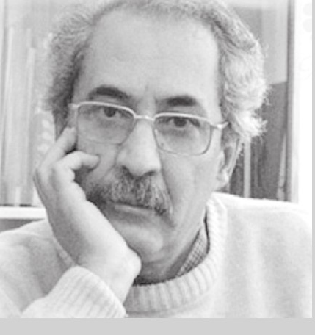

ابراهیم حقیقی
متولد سال 1328 تهران است
و فارغ التحصیل رشته معماری در دانشکده هنرهای زیبای تهران است.
او فعالیت حرفه ای خود را در رشته گرافیک از سال 1348 آغاز کرد.
حقیقی عضو انجمن تصویرگران کودک، انجمن بین المللی طراحان گرافیک انجمن صنفی طراحان گرافیک ایران انجمن فیلمسازان مستند ایران است و نیز عضو هیئت مدیره انجمن صنفی طراحان گرافیک ایران تا سال 1382 و دبیر هشتمین دو سالانه پوستر تهران در همین سال بوده است. او چندین فیلم 8 میلی متری در سینمای آزاد تهران ساخته و در فیلم آن که خیال بافت و آن که عمل کرد همکاری داشته است. همکاری با بخش گرافیک کانون پرورش فکری کودکان و نوجوانان و ساختن فیلم های مستند 35 میلی متری سومین جشنواره تابستانی"، معلم همه بچه های ایل، روز معلم " و "مددکاران اجتماعی را نیز میتوان جزو کارنامه پربار این هنرمند دانست. تاسیس انجمن صنفی طراحان گرافیک ایران به همراه مرتضی ممیز و عده ای دیگر از فعالیت های این هنرمند گرافیست است.
حقیقی در رشته گرافیک دانشگاه های تهران فارابی هنر مدرسه عالی تلویزیون و سینما و دانشگاه آزاد به تدریس پرداخته است.
نشان سیمرغ جشنواره فیلم فجر از آثار ماندگار حقیقی است.
تصویر

امیر مسعود حلاج
متولد 1345 اصفهان، فارغ التحصیل هنرستان هنرهای زیبا 1395، فارغ التحصیل گرافیک دانشگاه هنر تهران 1372 سب رتبه سوم جشنواره هنرهای تجسمی سراسر کشور 1397
طراح گرافیک موسسه رسانه های تصویری تهران 1370-1373 مسئول واحد هنرهای تجسمی حوزه هنری استان اصفهان 1374 - 1381
عضوهیات مدیره انجمن صنفی شرکت های تبلیغاتی اصفهان 1378 تا 1379
موسس و مدیر خانه گرافیک اصفهان از سال 1386 تاکنون طراح بیش از 70 پوستر فرهنگی و چندین طرح جلد کتاب طراح بیش از 10 نشانه از جمله فدراسیون کاراته کشور باشگاه فرهنگی ورزشی ذوب آهن و ....
طراحی و صفحه آرایی ماهنامه های آموزش و پرورش و فدراسیون کارته کشورو ...
داور جشنواره های فرهنگی هنری از جمله باغ بسم الله جشنواره تجسمی طلاب مسابقه طراحی پوستر یادمان و دبیر جشنواره کشوری مدرس گرافیک و هنر در واحد آموزش جهاد دانشگاهی هنر تهران هنرستان هنرهای زیبای کرمانشاه، دانشگاه هنر فارسان و مراکز آموزش عالی علمی کاربردی از سال 1371 تاکنون
تصویر

محمد علی ناصحی
فارغ التحصیل گرافیک دانشگاه هنر تهران 1373 رئیس گروه کارشناس ارشد و کارشناس برنامه ریزی رشته های هنری وزارت آموزش و پرورش عضو کمیسیون تخصصی تالیف کتب درسی همکاری در تالیف 4 کتاب درسی هنر و 5 کتاب کمک آموزشی هنر همکاری در نگارش استانداردهای سازمان فنی و حرفه ای کشور 8 مورد رئیس گروه و مدرس دانشکده علمی کاربردی تهران آموزشکده عالی شریعتی تهران ، دانشگاه پردیس اصفهان، آموزشکده سمیه نجف آباد و مدرس ضمن خدمت هنرآموزان گرافیک کشور تهران، اصفهان داور بیش از 50 فراخوان همایش و مسابقه کشوری و استانی عضوهیات موسس و شورای خانه گرافیک اصفهان برگزار کننده و داور جشنواره کشوری مدارس و آموزشکده های فنی حرفه ای کشوری در تهران، یزد و اصفهان داور جشنواره کشوری آموزشکده های سراسر کشور مشهد و اصفهان برگزار کننده نمایشگاه های گرافیک و هنر کشوری و بین المللی در ایران عراق بحرین آذربایجان (باکو) وأمريكا
تصویر

سید مجید عقیلی
متولد اصفهان 1342 ، فارغ التحصیل هنرستان هنرهای زیبای اصفهان 1361 ، فارغ التحصيل گرافیک دانشگاه هنر تهران 1373 برگزاری 2 نمایشگاه انفرادی و چندین نمایشگاه جمعی داخلی و خارجی دیپلم افتخار اولین نمایشگاه تجربی نقاشی و گرافیک ایران، تهران 1371 تندیس ، دیپلم افتخار و جایزه نهمین دوره هفته کتاب به عنوان طراح جلد برگزیده ) اصفهان 1380 تندیس و دیپلم افتخار برای احراز مقام نخست ماهنامه گنج در دومین جشنواره نشریات درون سازمانی کشور 1382 دیپلم افتخار اولین نشان اردیبهشت ، تهران 1387 تدریس گرافیک در هنرستان هنرهای زیبا ، دانشگاه های هنری و مراکز آموزشی کشور از سال 1369 تاکنون عضو رسمی انجمن صنفی طراحان گرافیک ایران رئیس هیات مدیره انجمن صنفی شرکتهای تبلیغاتی اصفهان 1378 تا 1385 عضو هیات داوری و انتخاب چندین جشنواره و نمایشگاه استانی عضو هیات موسس خانه گرافیک اصفهان کارشناس رسمی دادگستری در رشته گرافیک و طراحی عمومی
تصویر
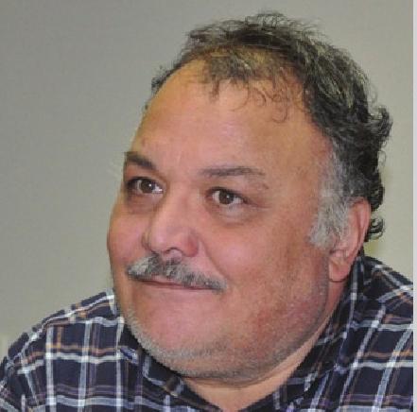

زاون قوکاسیان
متولد اصفهان 1329 ، فارغ التحصیل رشته شیمی دانشگاه اصفهان 1351 فیلمساز ، منتقد و نویسنده تالیف 22 عنوان کتاب در باب سینمای ایران از سال 1352 با کتاب درباره چشمه و ...... با سینمای آزاد در اصفهان از سال 1351 در زمینه فیلم کوتاه فعالیت خود را شروع کرده و بعد از انقلاب از سال 1360 همکاری خود را با شبکه اول سیما در زمینه ساخت فیلم های مستند مردم شناسی ادامه داد .
داور جشنواره بین المللی فیلم از جمله تورین ایتالیا زرد آلوی طلایی ایروان و ..... داور بیش از 50 جشنواره داخلی مدرس سینما در مراکز آموزش عالی
تصویر

احمد رضامیرمقتدایی
متولد اصفهان 1347 ، دیپلم معماری 1377 ، فارغ التحصیل کارشناسی ارشد گرافیک دانشگاه هنرتهران 1378 عضو هیات علمی موسسه آموزش عالی سپهر اصفهان طراح گرافیک ومدیر هنری مراکز تجاری فرهنگی 1369 تا کنون مدیر هنری و طراح گرافیک جشنواره سراسری نشریات دانشجویی کشور 1374 موسس و مدیر گروه هنری مانی و موسس فرهنگی هنری مانیار 1378 تا 1385 موسس گروه حرف آخر 1383 طراح گرافیک و مشاور کتاب عملکرد 4 ساله شهرداری اصفهان (حدیث خدمت ) 1386 مدرس گرافیک در مراکز دانشگاهی 1379 تاکنون راهنمایی و مشاوره بیش از یکصد پایان نامه کارشناسی و کاردانی گرافیک داوری جشنواره های فرهنگی هنری انتخاب استاد نمونه گرافیک در دانشگاه علمی کاربردی زرین شهر 1383 – 1387 برگزاری کارگاههای آموزشی و سخنرانی در دانشگاههای هنری تالیف ، گفتگو و مقاله
تصویر

کریم منزوی
متولد 1341 شهر کرد استخدام آموزش و پرورش 1361 ، فارغ التحصیل گرافیک دانشگاه تهران 1372 مدرس آموزشکده های فنی و حرفه ای دختران شهر کرد از 1374 تا کنون تدریس دروس کارگاهی هنر در مراکز آموزش عالی و ازاد اسلامی، دانشگاه هنر فارسان پژوهشگر مشترک در باب نقوش زندیه و قاجاریه در ایران و آماده سازی کتاب مربوطه در 6 جلد رئيس حوزه هنری چهار محال و بختیاری از سال 1372 تا 1375 و 1382 تا 1389 مدیریت هنری وبرنامه ریزی سمینارها و کنفرانس های فرهنگی و هنری و.....
ریاست خانه عکاسان حوزه هنری چهار محال و بختیاری از 1385 تا 1387 راهنمایی بیش از 190 پایان نامه گرافیک
تصویر

على سجاديه
متولد اصفهان 1345
لیسانس اقتصاد از دانشگاه دولتی مازندران 1371 هنر آموخته ی کلاسهای استاد شیوا آیدین آغداشلو عضو رسمی انجمن صنفی طراحان گرافیک ایران مدرس دانشگاه غیر انتفاعی سپهر اصفهان، دانشگاه علمی کاربردی نقش جهان هنرستان هنرهای زیبای اصفهان انجمن نقاشان اصفهان
شرکت در چندین نمایشگاه داخلی و خارجی صفحه آرای برگزیده جشنواره سراسری نشریات دانشجویی کشور، نشریه کلیه 1380 | رتبه برتر طراحی جلد کتاب و دریافت لوح و تندیس در مراسم هفته کتاب اصفهان 1381 | رتبه اول طراح و صفحه آرای جشنواره نشریات دانشجویی کشوری، نشریه (رسپینا) 1383- رتبه اول صفحه آرایی کتاب «قلمرو خط هفته کتاب اصفهان 1387 | کاندید جایزه برای بهترین نشانه در نمایشگاه سرو نقره ای تهران 1389 | عضو هیأت انتخاب آثار و شورای برگزاری نمایشگاه نشانه های اصفهان - 1383 | داور ششمین جشنواره فرهنگی هنری ملی جوانان هلال احمر اصفهان 1385 مشاور و کارشناس کیفی موزه هنرهای معاصر اصفهان 1384 - 1385 | عضو هیأت انتخاب آثار و شورای برگزاری نمایشگاه پوستر بزرگداشت اصفهان 1389 داور مسابقه و نمایشگاه طراحی «پنجره های اصفهان 1390
تصویر
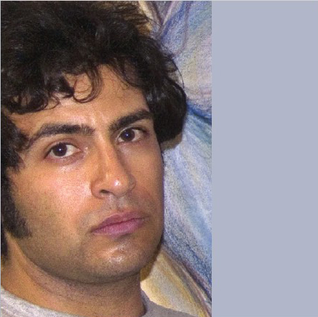

رسول کمالی
متولد اصفهان 1361 ، فارغ التحصیل کارشناسی ارشد گرافیک دانشگاه تربیت مدرس تهران عضو انجمن صنفی طراحان گرافیک ایران عضو مؤسسه توسعه هنرهای تجسمی ایران مدیر گروه گرافیک موسسه آموزش عالی سپهر اصفهان مدرس هنر در موسسات آموزش عالی هنر سپهر اصفهان نقش جهان ، دانشکده جامع علمی و کاربردی زرین شهر و هنرستان هنرهای زیبا داور المپیاد مهارت ملی سازمان فنی و حرفه ای کشور در رشته ی طراحی گرافیک تهران 1382 داور مسابقات روایت محرم و هیأت انتخاب آثار نمایشگاه پوسترهای بزرگداشت اصفهان 1389-1388
داور اولین همایش ملی گرافیک محیطی و مبلمان شهری / 1389 نگارش چندین مقاله هنری از جمله : نقدی بر گرافیک حسی از نشانه شناسی تا گرافیک عامیانه و ...
شرکت در بیش از 10 نمایشگاه داخلی و خارجی
تصویر

ابوالفضل آقایی
متولد اصفهان 1350 دانشجوی کارشناسی ارشد نقاشی دانشگاه شاهد عضو انجمن هنرهای تجسمی ایران عضو خانه گرافیک اصفهان مدرس دروس تخصصی رشته گرافیک در دانشگاه ها و موسسات آموزش عالی در سطح استان داوره جشنواره های هنرهای تجسمی در سطح استان و کشور داور هفتمین جشنواره بین المللی بسم الله داور سومین جشنواره بین المللی نقاشی کودک جهان اسلام کسب رتبه اول پرسش مهر در استان اصفهان موسس کانون گرافیک خانه جوان اصفهان ناشر و مولف 7 جلد کتاب از آثار دانشجویان گرافیک برگزاری بیش از 16 نمایشگاه از آثار هنرجویان و دانشجویان گرافیک
تصویر
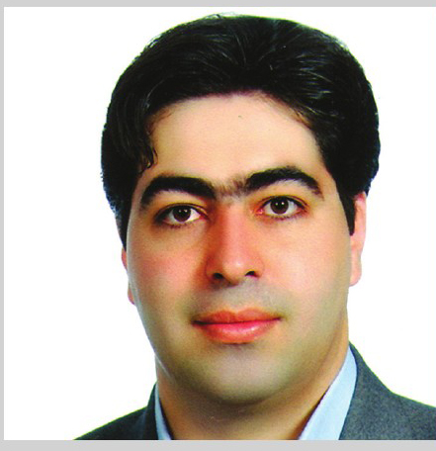

مهدی غلامی
متولد اصفهان 1358
فارغ التحصیل هنرستان شهید محمد منتظری 1377 ، فارغ التحصیل گرافیک دانشگاه انقلاب اسلامی تهران 1384
طراح گرافیک و وب
مدرس مراکز آموزش عالی در دانشگاه هنر اصفهان دوره آموزشی کوتاه مدت و دانشگاه علمی کاربردی نقش جهان دانشگاه غیر انتفاعی بزرگمهر و سپهر اصفهان
عضو رسمی انجمن صنفی طراحان گرافیک ایران
عضو انجمن متخصصین روابط عمومی کشور مدیر هنری و طراح وب سایت شرکت بین المللی صادرات خضر كوير
داور بخش گرافیک نمایشگاه آیه های نماز در قرآن و روایت محرم
شرکت در 15 نمایشگاه گروهی
رتبه دوم گرافیک جشنواره هنرهای تجسمی دانشجویان سراسر کشور ، تبریز (1380)
تصویر
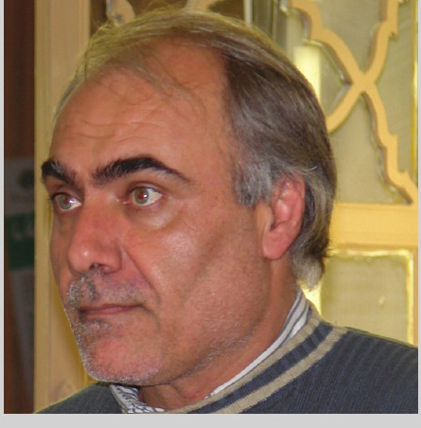

سيد كماالدین علوی
متولد خوزستان 1344 فارغ التحصیل کارشناسی هنرهای تجسمی تهران 1376
داوری جشنواره های ملی دانش آموزی و دانشجویی تهران ، ارومیه و کرمان
طراح و دبیر همایش ملی مهر مقدس ویژه مراکز تربیت معلم و آموزشکده های فنی و حرفه ای سراسر کشور 1385 تا 1387
برپایی نمایشگاههای تخصصی داخلی و خارجی ( عراق ، بحرین و ایالت میشیگان آمریکا)
همکاری در تنظیم کتاب سروش آسمانی
دبیر هنری همایش ملی خوشنویسی سیره نبوی 1389

پوستر واقعی پوستر نمایشگاهی
این روزها با دو نوع پوستر روبرو هستیم پوستر واعی ، پوستر نمایشگاهی پوستر واقعی سفارش دهنده دارد تکثیر می شود و در مقابل دید مخاطبان خود قرار میگیرد . موضوع سفارش و کاربرد پوستری که تکثیری است وظیفه و مسئولیت دارد که اطلاع رسان باشد و پیام رسانی را به درستی انجام دهد. سفارش دهنده هزینه می کند با استفاده از پوستر به عنوان یک رسانه موثر به هدف خود دست یابد اهداف فرهنگی اجتماعی تجاری و... در چنین شرایطی طراح مسئولیت سنگینی دارد و باید کار را با صحت و دقت در عین حال با زیبایی و جذابیت به پایان برساند. بعد از طراحی و تکثیر مورد اساسی دیگری باقی می ماند و آن نصب پوستر در مکانهای مناسب و هدفمند است. در محیط های بسته و باز در خیابانها و در اجتماع در مقابل دید مخاطبین خود اینجاست که پوستر به تعریف خود می رسد زنده می شود و به رسالت خود عمل میکند اما مورد بعدی پوستر نمایشگاهی است که چند سالی با دعوت فراخوان و مسابقه بسیار مورد توجه قرار گرفته و معمولا سفارش دهنده این پوستر موضوعات مناسبتی را اعلام و از طراحان می خواهد که پوستر طراحی کنند. در این نوع پوستر طراح آزادانه عمل می کند به خواست و میل خود میدان بیشتری می دهد فرضی و تخیلی پیش می رود و ارتباط با مخاطب از الویت کاری او خارج می شود. زیرا قرار نیست نتیجه تکثیر و توزیع شود. درخواستها و سخت گیری سفارش دهنده برای کاربردی بودن اثر حذف میشود و سرانجام نتیجه نهایی با نظارت یک هیات انتخاب و داوری به یک نمایشگاه راه یافته و چند تایی هم جایزه می گیرند. نمایشگاه های این نوع پوسترها مخاطبین و بینندگان محدودی دارند و جامعه آنها را نمی بینند.
سفارش دهندگان پوسترهای نمایشگاهی اکثرا اهداف فرهنگی دارند و بسیار علاقه مند هستند که در چهار چوب جشنواره ها و مسابقات هنری استعدادها و توانایی های تازه کشف و نتایج موثر فرهنگی از فعالیت هایشان نصیب جامعه شود.
بنابراین برای رسیدن به هدف مطلوب باید در تنظیم فراخوانها تغییرات اساسی ایجاد نمود.موضوع سفارش پوستر و اهداف کار بهتر است بسیار دقیق مطرح و خواسته شود. پیامهایی که می باید در ارتباط با مخاطبین منتقل شوند با جزئیات بیشتر درخواست شده و انتخاب پوسترها در چند مرحله صورت پذیرد تا موضوع سفارش و اهداف کار توسط طراح تصحیح و کامل شود و سرانجام پوسترهای منتخب در جایگاه واقعی خود و در محل اصلی و مناسب یعنی خیابانها پارکها و نقاط فرهنگی شهرها نصب شوند در واقع باید هرچه بیشتر نوع سفارش پوسترهای مسابقه ای یا نمایشگاهی را به شرایط پوستر واقعی نزدیک کرد و مکان نصب پوسترها را نیز واقعی نمود. و اما اصفهان یکی از جذاب ترین موضوعاتی است که از طریق فراخوان برای طراحی پوستر اعلام و درخواست شده است آندره مالرو می گوید ) چه کسی می تواند ادعا کند زیباترین شهرهای جهان را دیده است بی آنکه اصفهان را دیده باشد؟) پوستر برای نمایان نمودن زیباییهای یکی از زیباترین شهرهای جهان قطعا می باید جذاب ترین شکل و جلوه های بصری را داشته باشد. همان جلوه هایی که هنوز هم بعد از قرن ها زمانی که اصفهان را دیدار می کنیم در مقابل آن حیرت نموده و میخکوب می شویم از شرایطی که برای یک پوستر خوب تعریف می نمایند یکی هم همین زیبایی و جلوه های بصری شک دهنده است. آیا پوسترهای حاضر در برابر شکوه و عظمت بصری اصفهان به چنین شرایطی نزدیک شده اند؟
شاید بهتر است تا دور بعد منتظر بمانیم.
دی ماه 1389 مصطفی اسدالهی

آهنگ خوش همنوایی فرم و محتوی
کافی است در کوچه پس کوچه های اصفهان قدم بزنید یا از میدان نقش جهان از بازار به مسجد جامع پیاده روی کنید و یا فقط در چهارباغ کمی گردش کنید، از قدم زدن کنار رودخانه و از بغل پل ها نمی گویم، ولی میگویم اگر سفری به شهر داشته باشی، صدها تصویر و خاطره خاص خواهید داشت با مردم حرف بزنید، خرید کنید سوار تاکسی ،شود همۀ اینها حال و هوای شهری را به شما انتقال می دهند که با همه شهرها فرق می کند نگاه دقیق و صمیمی از این شهر و حال و هوای آن کمتر در این نمایشگاه دیدم. می توانم بگویم دوستان گرافیست ما بیشتر به یک تصویر گرافیکی فکر می کنند تا واقعیت محتوای آن این همه انرژی و ،اشتیاق کمی توجه به محتوا و موضوع نیز لازم دارد.
ارتباط با مخاطب شرط اصلی هر کار گرافیک است. مخاطب کیست و سمبلهایی که می توانند با او همخوانی داشته باشد چه می توانند باشند. این پوسترها بناست برای چه کسی ساخته شود؟ دوستان گرافیست ما و یا مردم کوچه و بازار؟ این همه زحمت برای کیست و برای چیست؟
فرشید مثقالی

... که یاران فراموش کردند عشق
شهر اصفهان همچنان هنوز هم جواهری است درخشان چه خواهر خوانده ی سن پترزبورگ باشکوه باشد یا ایتالیاییها به فلورانس شبیه اش بدانند یا دیگران به پراگ یا زوریخ یا هر شهر جواهر نشان دیگر بازماندهی دست بشر .
اصفهان جواهری است درخشان
وقتی از پهنه ی باشکوه و فاخر میدان نقش جهان که در چهارسوی خود شعبده ای رت انگیز از معماری را نشانده به کوچه ها و پس کوچه ها یا بازار سرک میکشی یا هنگامی که دنبال مادیها و زیر سایهی درختان مهربان و زمزمه ی آب پرسه میزنی یا محله جلفا را مجنون وار میخواهی که تماما با چشم و روحت ببلعی می دانی که سیر نخواهی شد.
این عطش سیراب ناپذیر خواهان باز دیدن اصفهان، قصه های دراز و شنیدنی فراوان دارد از بسیار بسیار ایران شناسان و گردشگران و عاشقان سیاحت سرزمینهای پهناور و هر ایرانی که یکبار که دیده است دین و دل باخته و هوای زنده رودش مدام می طلبد .
اما دلم برای خودمان میسوزد ما را چه شده است؟ ما نگاهبانان راست کردار میراث نیاکانمان نیستیم.
اصفهان دارد زیر دود و آهن و دست سازهای بُنجل به تنگی نفس می کشد. هنگامی هم که جشنواره ای یا مسابقه ای یا هم نشینی ای ترتیب میدهیم که ارزشهای فراموش شده را به یاد خود و دیگران بیاوریم با سهل اندیشی و زود گذری و ندانم کاری آنچه را که اصفهان لایق آن است انجام نمیدهیم اصفهان هنوز جواهری است درخشان اما ما نگاهبانان راست کردار این میراث گرانبها نیستیم. باید همتی دیگر کنیم و این فرصتهای به دست آمده را نگذاریم که از کف برود. برای فردا در اندیشه ی بزرگداشت دیگری باشیم که طرح و برنامه و اجرایش درخور این جواهر درخشان ارزشمند بشریت باشد .
ابراهیم حقیقی دی 1389
فراخوان پوستر بزرگداشت اصفهان با نام و اما اصفهان موضوع بحثی بود که سال گذشته در جلسات شورای سیاست گذاری خانه گرافیک اصفهان مطرح و ساعتها با مشاوران اساتید و فعالان همراه در خصوص برگزاری هرچه بهتر آن به مشورت نشستیم و امروز شاهد اختتامیه این رویداد هستیم این رویداد قرار است هر ساله برگزار شود کاستیهای آن به مثابه تجربه ای است برای برگزاری های باشکوه تر و بی نقص تر و در خور این شهر بزرگ در آینده پس همواره نیازمند نظرات، انتقادات و راهنمایی همه بزرگواران هستیم. آن چه که برگزار شد بطور قطع همانی نبود که می خواستیم حتی در اندازه پیش بینی های ما هم نبود ولی ایمان داریم که همه آن چیزی است که توانسته ایم و ممکن بوده است چراکه به حسن نیت و عشق همه همراهان و دست اندرکاران و هیأت محترم داوران و هیأت انتخاب آثار معترفیم .
خانه گرافیک اصفهان با اینکه در حد توان بهترین پوشش اطلاع رسانی را به کار گرفت اما انتظار داشتیم آثار بیشتری به نمایشگاه راه می یافت و ما ضمن دفاع از رأی هیأت داوران و انتخاب دقیق هیأت انتخاب، دلایل عمده این که آثار از کیفیت مطلوب برخوردار نیستند را بر خورد ساده انگارانه، پوستر زدگی و عدم مطالعه و کنکاش در خصوص موضوعهای داده شده و حتی اصول و مبانی طراحی پوستر از سوی قشر عظیم شرکت کنندگان یعنی دانشجویان می داند تا جایی که بین آثار منتخب نیز پوسترهایی وجود دارد که از لحاظ بکارگیری نا صحیح و نا ثواب خط رنج می برند.
برگزاری یک فراخوان ملی در شهری غیر از تهران همدلی، همراهی و حمایت بیشتری را طلب می کند خانه گرافیک اصفهان ضمن سپاس از همراهی مسئولین و نهادهای استان و انجمن صنفی طراحان گرافیک ایران برای دورههای آتی این فراخوان نیازمند حمایت های بیشتری است.
بر آنیم که با تشکیل کارگاهها و ورک شاپهای مختلف در طول سال و دعوت از طراحان گرافیک بزرگ و اساتید محترم زمینه رشد هرچه بیشتر دانشجویان و جوانان علاقمند را مهیا سازیم و از سوی دیگر تلاش کنیم در دوره های آینده به غیر از پوستر به دیگر موضوعات نظیر نشانه ، بسته بندی، طراحی روی جلد گرافیک محیطی و.... بپردازیم.
طبق آمار در اولین دوره و اما اصفهان تعداد 320 اثر از 152 طراح گرافیک تا تاریخ مقرر به دبیرخانه فراخوان تحویل شده که هیأت انتخاب متشکل از آقایان علی سجادیه، سید مجید عقیلی ، رسول کمالی احمدرضا میر مقتدایی و محمد علی ناصحی بعد از 2 دوره بازبینی 120 اثر را شایسته داوری دانست و هیأت داوری متشکل از اساتید محترم آقایان مصطفی اسداللهی ابراهیم حقیقی و فرشید مثقالی تنها 30 اثر را شایسته ورود به نمایشگاه دانستند که از بین این 30 اثر منتخبین خود را انتخاب و اسامی ایشان را طی بیاینیه مستقلی اعلام داشتند.
با سپاس و آرزوی موفقیت هیأت موسس و شورای سیاستگذاری خانه گرافیک اصفهان
امیر مسعود حلاج-سید مجید عقیلی-محمدعلی ناصحی
هیئت داوران مسابقه طراحی پوستر بزرگداشت اصفهان براین اعتقاد است که برای یکی از زیباترین شهرهای جهان می بایست حضور پررنگ تروپرشورتری از جانب طراحان اتفاق می افتاد .
شاید این انتظار را میتوان از معلمهای دانشکدهها و مدارس هنری نیز داشته باشیم که در انگیختن حساسیت هاورشد سواد بصری دانشجویان و تشویق آنها میبایست بیشتر تلاش کنند و در ضمن از برگزار کنندگان محترم نیز انتظار می رود که در سالهای آتی در کنار فراخوان عمومی که بیشتر دانشجویان و هنرجویان در آن شرکت میکنند با راهکاری شایسته از طراحان حرفه ای نیز دعوت به مشارکت شود تا این همه ارزش نهفته و بالقوه ی شهر با شکوه اصفهان نادیده و نپرداخته از دست نرود و آثاری شایسته و درخور به یادگار باقی بماند.
با این اوصاف هیئت داوری پس از باز بینی تعداد 120 اثر، 30 اثر را شایسته حضور در نمایشگاه دانست و از این تعداد :
1 - پوستر آقای جواد پیر مرزآباد از تبریز و سرکارخانم زینب قائلی از اصفهان را به صورت مشترک به عنوان رتبه سوم برگزید.
این پوستر ترکیب خلاقانه ای از دو تصویر در جهت روایت زیبا شناسانه ی شهر اصفهان را داراست .
2 - پوستر آقای سجاد حمزه از اصفهان به عنوان نفر دوم .
این پوستر پرداخت ظریفانه ای به یاد آوری نگهداری از زیباییهای شهر پرداخته است .
متاسفانه هیات داوران اثری را حایز رتبه نخست ندانستند.
در ضمن پوسترهای آقایان سیامک پور جبار از تهران علیرضا عسگری فر و محمد حسین شیشه گراز اصفهان را شایسته تقدیر دانستند
که طرحی ظزیف و نو از طراحی سنتی ایران و ترکیب هنرهای دستی با سابقه ی اصفهان ارائه کرده است.
هیئت داوران نخستین همایش طراحی پوستر بزرگداشت اصفهان
آذرماه 1389
اصفهان

اسامی صاحبان آثار در این بخش :
سجاد حمزه
جواد پیر مرز آباد
زینب قائلی
سیامک پور جبار
محمد حسین شیشه گر
سید علیرضا عسگری فر
آمنه ابراهیمی
میترا اژدری
على جبلى
مهرداد خاکزاد
سید نوید درخش
ليلا رفیعیان
مجید رستم زاده
مجید شعرای نجاتی
محمد صابر شیخ رضایی
بابک صفری
احمد عرب بیگی
شیرین کورنگی
محمود کریم پور
پریسا مهدی زاده
مجتبی میرزا محمدی ها
ليدا مليحي فاطمه نادری
مسعود نوروزی
بهناز یزدانی

اسامی راه یافتگان به بخش نمایشگاه پوستر برزگداشت اصفهان
محسن گرجی / اصفهان * مجید رستم زاده / تهران* مهرداد خاکزاد / اصفهان * آمنه ابراهیمی / اصفهان *مهناز یزدانی / اصفهان * لیلا رفیعیان / اصفهان * شیرین کورنگی / اصفهان فاطمه نادری اصفهان * مجید شعرای نجاتی اصفهان * احمد عرب بیگی / اصفهان * لیلا ملیحی / زنجان * میترا اژدری / اصفهان سید نوید درخش/ اصفهان - مسعود نوروزی / اصفهان سجاد حمزه / اصفهان * حسین شیشه گر اصفهان * محمود کریم پور / مشهد . محمد صابر شیخ رضایی / تهران » سیامک پور جبار تهران * جواد پیر مرز آباد/ تبریز * بابک صفری / اصفهان . زینب قائلی / اصفهان * علیرضا عسگری فر/ اصفهان * على جبلی / تهران *پریا مهدیزاده / تهران * مجتبی میرزا محمدیها قزوین
طی فراخوان مسابقه طراحی
پوسفر بزرگداشت اصفهان با موضوع واما اصفهان از میان آثار ارسال شده به دبیر خانه ( 320 اثر از 152) طراح گرافیک ( پس از 2 مرحله انتخاب و داوری تعداد 30 اثر به نمایشگاه بدین شرح راه یافت.
تصویر
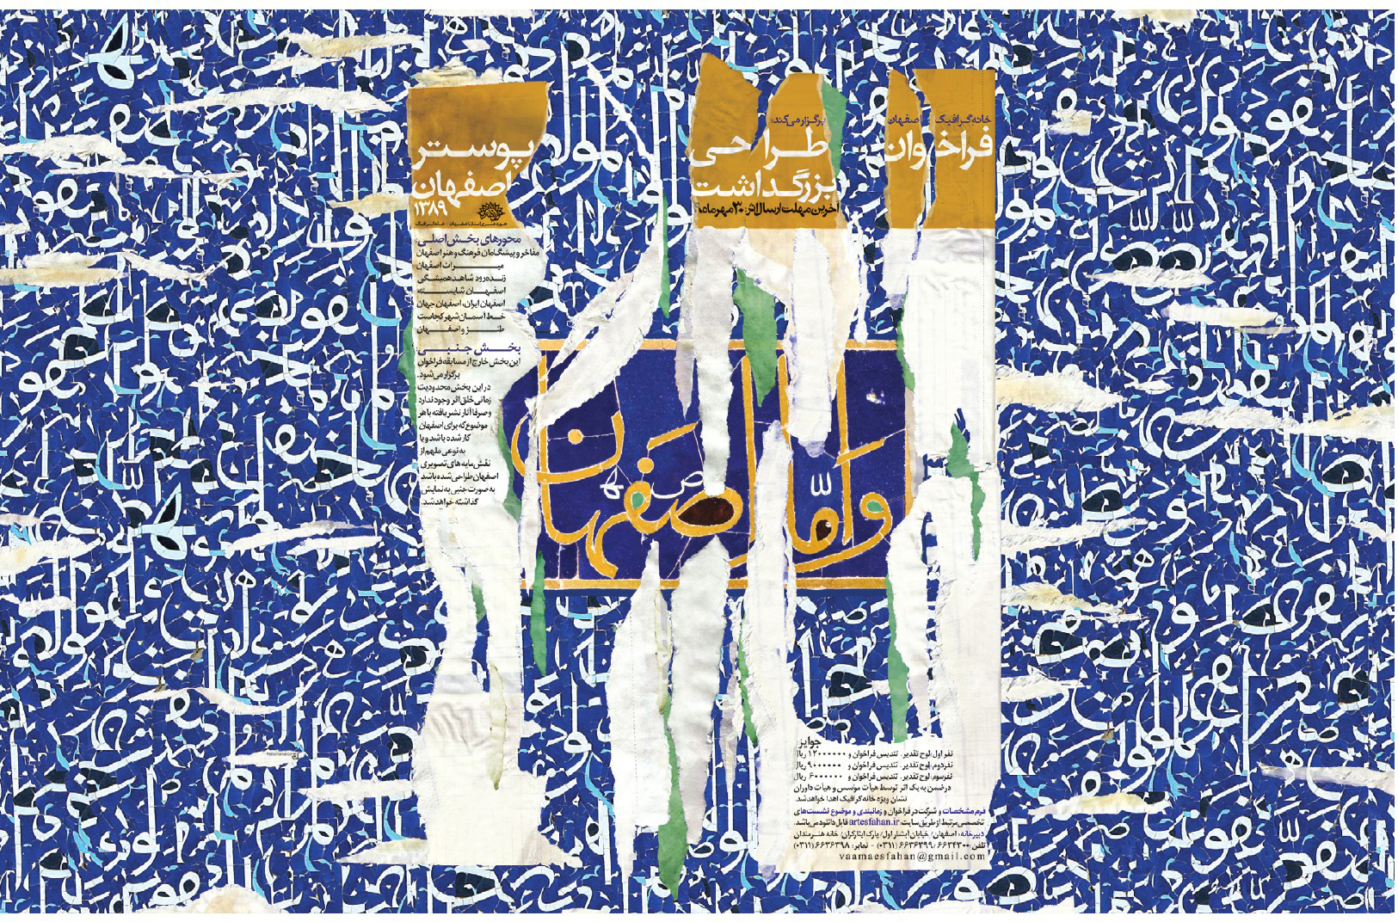
واما اصفهان
بخش مسابقه
تصویر
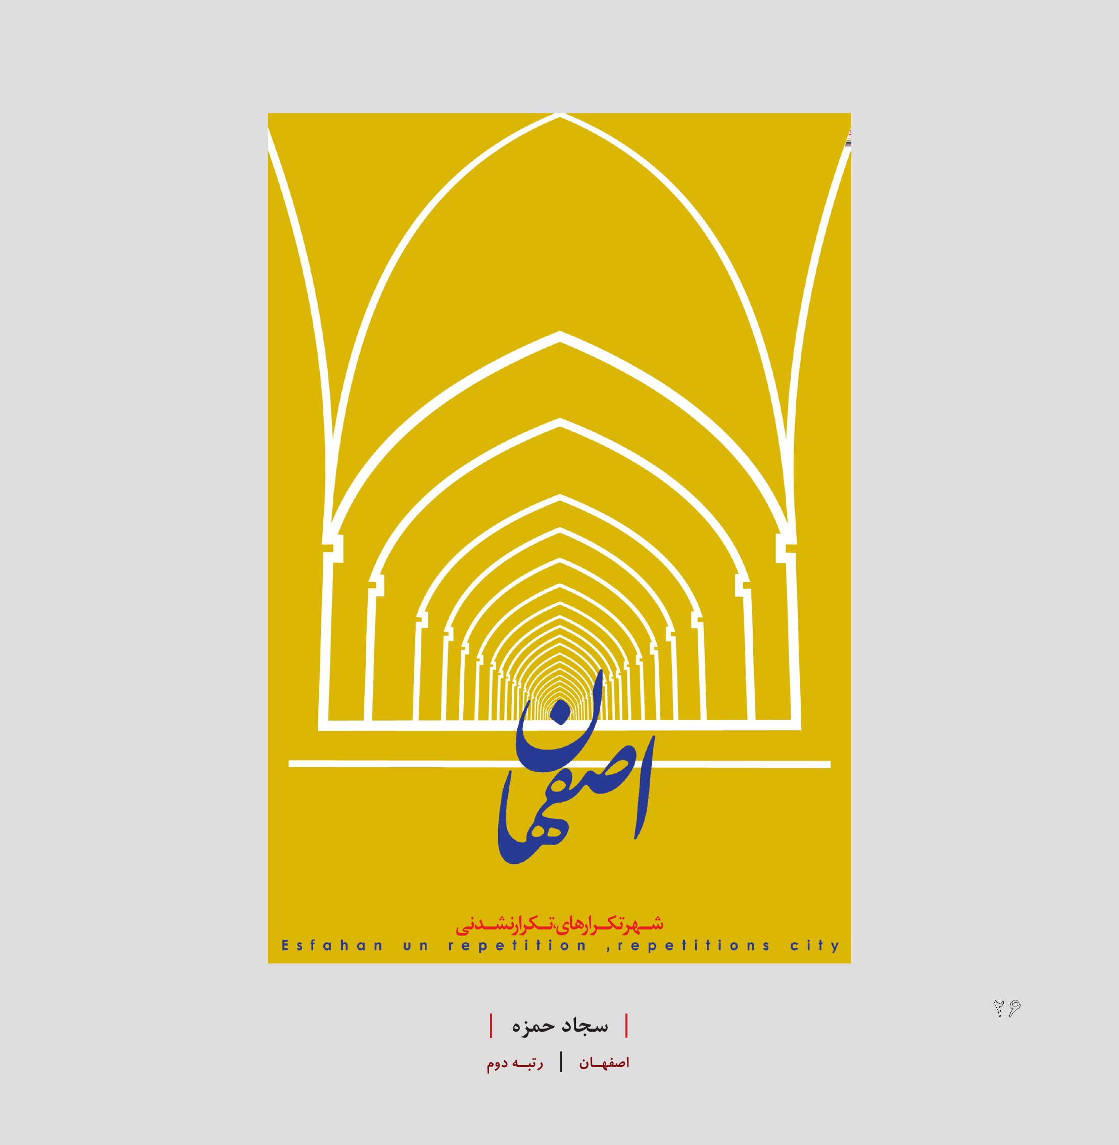
| سجاد حمزه | اصفهان | رتبه دوم
تصویر
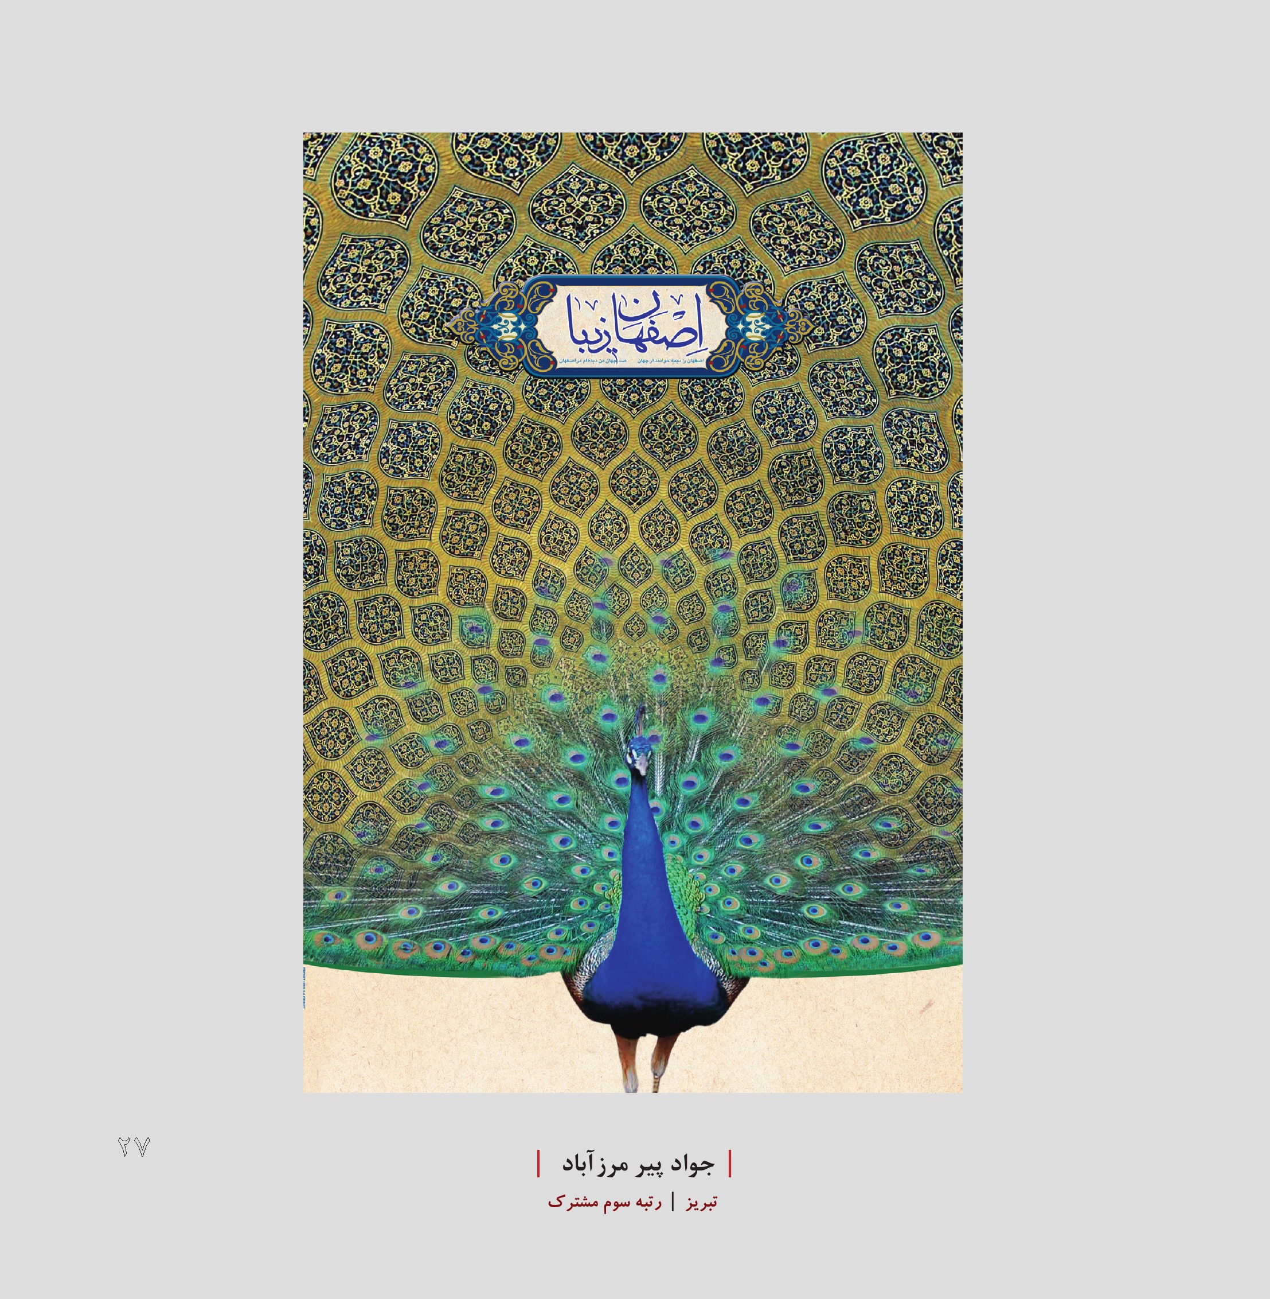
اصفان زيبا
اصفهان را نیمه خوانند از جهان صد جهان من دیده ام در اصفهان
| جواد پیر مرز آباد | تبریز | رتبه سوم مشترک
تصویر
زینب قائلی | اصفهان | رتبه سوم مشترک
تصویر
| سیامک پور جبار |
تهران | شایسته تقدیر
تصویر
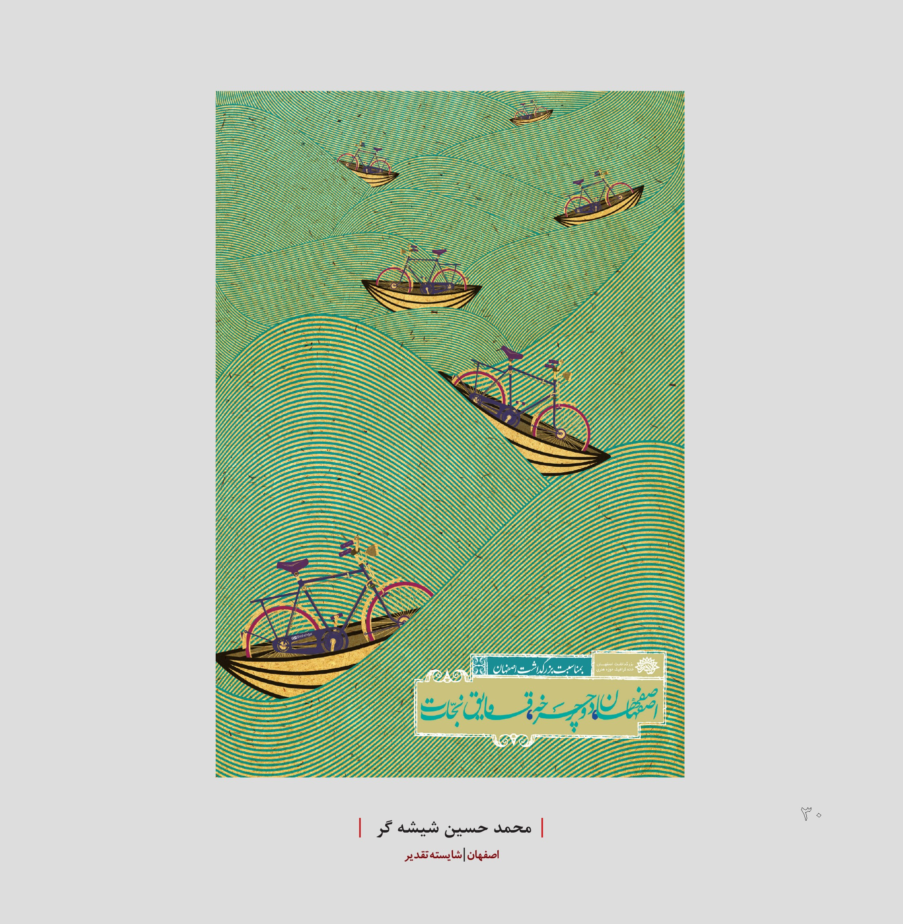
محمد حسین شیشه گر
اصفهان | شایسته تقدیر
تصویر
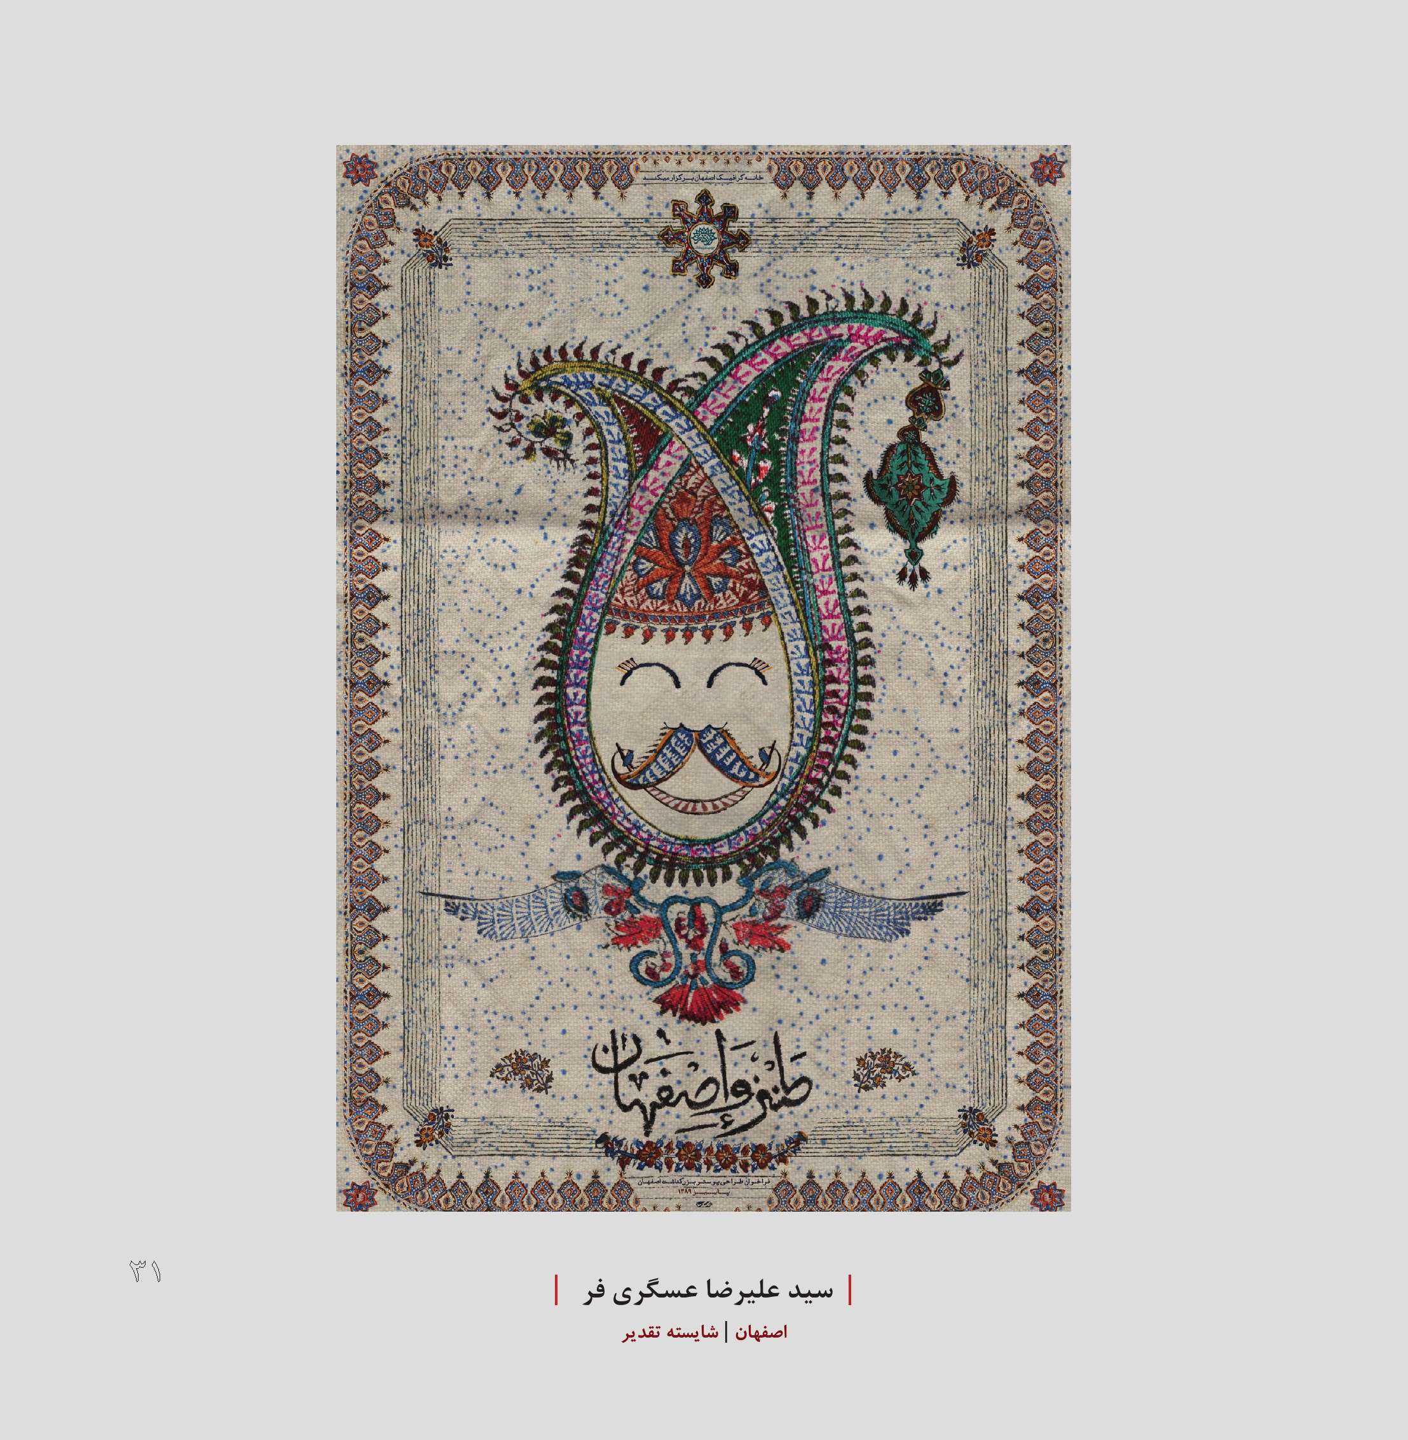
| سید علیرضا عسگری فر |
اصفهان | شایسته تقدیر
تصویر
| آمنه ابراهیمی |
اصفهان
تصویر
| میترا اژدری|
اصفهان
تصویر
| على جبلی |
تهران
تصویر
| مهرداد خاکزاد |
اصفهان
تصویر
| سید نوید درخش |
اصفهان
تصویر
| لیلا رفیعیان |
اصفهان
تصویر
| مجید رستم زاده |
تهران
تصویر
|مجید شعرای نجاتی |
اصفهان
تصویر
| محمد صابر شیخ رضایی |
تهران
تصویر
| بابک صفری |
اصفهان
تصویر
| احمد عرب بیگی |
اصفهان
تصویر
|شیرین کورنگی|
اصفهان
تصویر
| محمود کریم پور |
مشهد
تصویر
| محسن گرجی |
اصفهان
تصویر
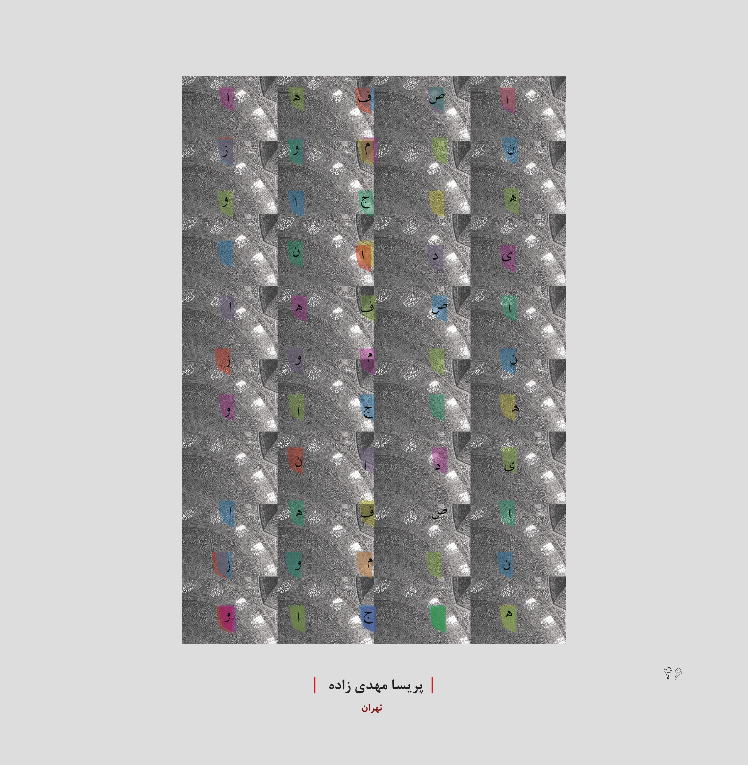
| پریسا مهدی زاده |
تهران
تصویر
| مجتبی میرزا محمدی ها |
قزوین
تصویر
| لیدا ملیحی|
زنجان
تصویر
| فاطمه نادری |
اصفهان
تصویر
| مسعود نوروزی |
اصفهان
تصویر
| بهناز یزدانی |
اصفهان
تصویر
تصویر
و اما اصفهان
بخش جنبی
در این بخش پوسترهایی که با رویکرد اصفهان قبلا طراحی شده به نمایش در آمده
تصویر
| ابوالفضل آقایی |
اصفهان
تصویر
|نیما پیراسته مجید آزاد منش|
اصفهان
تصویر
| امیر مسعود حلاج |
اصفهان
تصویر
| على سجاديه |
اصفهان
تصویر
| ریحانه شیخ بهایی ، سهی شیروانی |
اصفهان
تصویر
| علیرضا شهریاری |
اصفهان
تصویر
| سید مجید عقیلی |
اصفهان
تصویر
| سید هادی عسگری فر |
اصفهان
تصویر
| احسان غره الحمید |
اصفهان
تصویر
| مهدی غلامی |
اصفهان
تصویر
| رسول کمالی |
اصفهان
0°
تصویر
| احمد رضا میر مقتدایی |
اصفهان
تصویر
تصویر
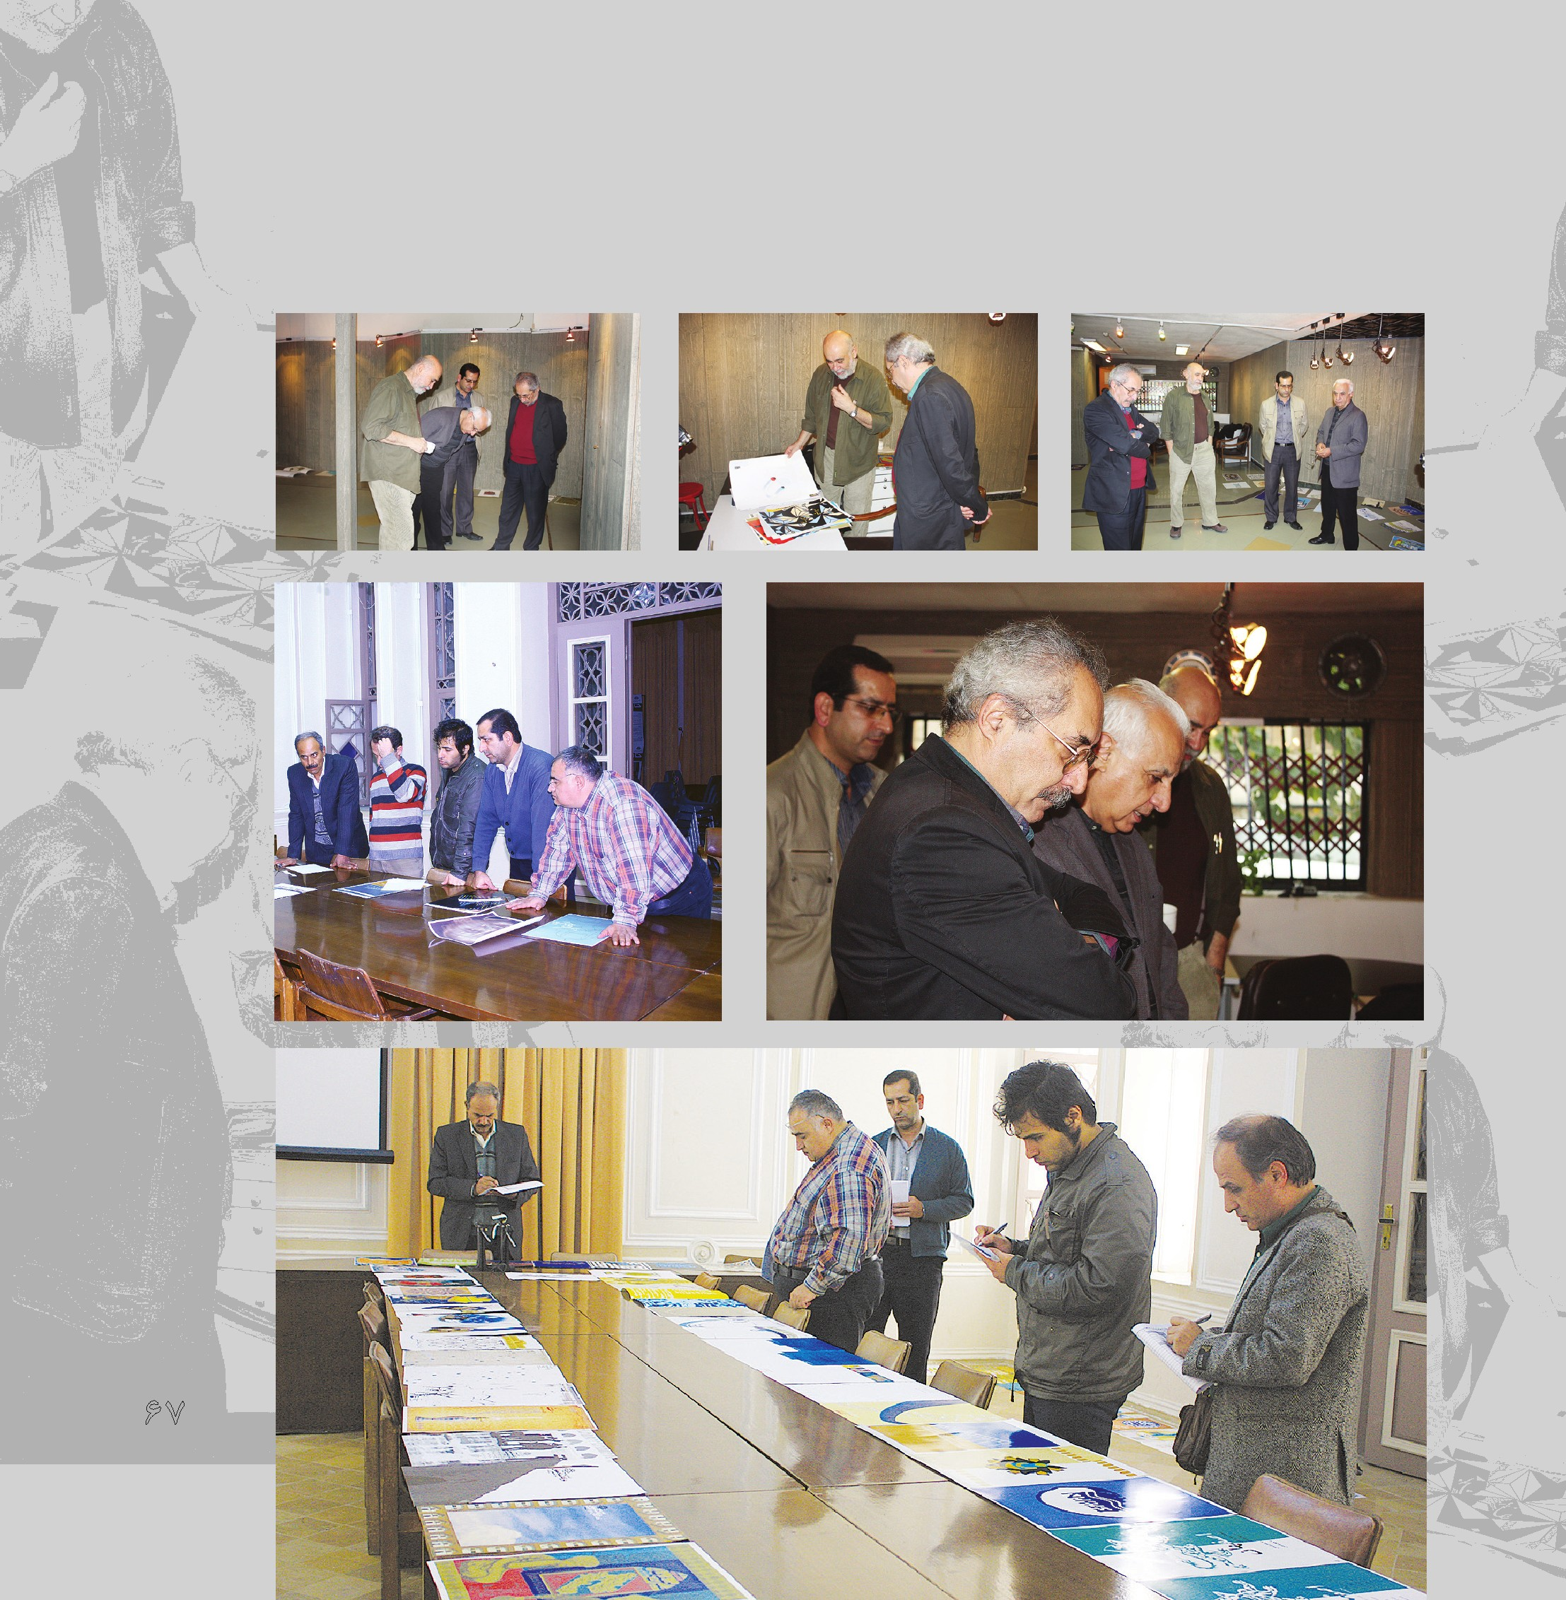
تصویر
تصویر
همایش حروف نگاری و نگارش سورههای قلم و علق

همایش نگارش و حروف نگاری سوره های قلم و علق
اسامی راه یافتگان به بخش نمایشگاه همایش نگارش و حروف نگاری سورههای قلم و علق خانه گرافیک اصفهان

بخش گرافیک
ندا باقری ، سیده ساناز البرزی ، محبوبه کیوانداریان ، مینا ابراهیمی ، لیلا ،آزاد معصومه اسدی، سیده رضوان ،البرزی ، زهرا امامیان ، مریم با ایمانی ، سمیرا باقری ، سعید چمن آراییان ، لیلا حق پرست ، احسان حمیدی ، احمد رضا رحیمی پور قاسم رشیدی ، محمد فاطمی ، مریم رفیعیان مینا شهبازی بابک صفری، ابراهیم عرب بیگی ، احمد عرب بیگی، علیرضا عسگری ،فر ساناز غفاری، محسن ،گرجی لطیفه لطیفیان ، ژیلا محمد ،شاهی عالیه مظاهری، صادق نادری، مسعود نوروزی

بخش خوشنویسی :
داوود فرامرزی ، امید نمازیان، منصور حسن زاده امیر جعفری، بهزاد بابا ربیع ، سید محمد حسن علامه
تعداد شرکت کنندگان در بخش گرافیک 75 نفر با 182 اثر
تعداد شرکت کنندگان در بخش خوشنویسی : 21 نفر با 30 اثر
همایش حروف نگاری و نگارش سورههای قلم و علق بخش گرافیک

اسامی صاحبان آثار در این بخش:
ندا باقری کودکانی
سیده ساناز البرزی
مبینا ابراهیمی
محبوبه کیوانداریان
لیلا آزاد
زهرا امامیان
سیده رضوان البرزی معصومه اسدی
سميرا باقری
مریم با ایمانی
سعید چمن آرائیان
لیلا حق پرست
احمد رضا رحیمی
قاسم رشیدی
مریم رفیعیان
ن شهبازی
بابک صفری
ابراهیم عرب بیگی
ساناز غفاری
احمد عرب بیگی
سید علیرضا عسگری فر
محمد فاطمی
عالیه مظاهری
لطیفه لطيفيان
محسن گرجی
صادق نادری
مسعود نوروزی
ژیلا محمد شاهی
تصویر
| ندا باقری کودکانی |
رتبه اول
تصویر
| سیده ساناز البرزی |
رتبه دوم
تصویر
|مبینا ابراهیمی|
رتبه سوم مشترک
تصویر
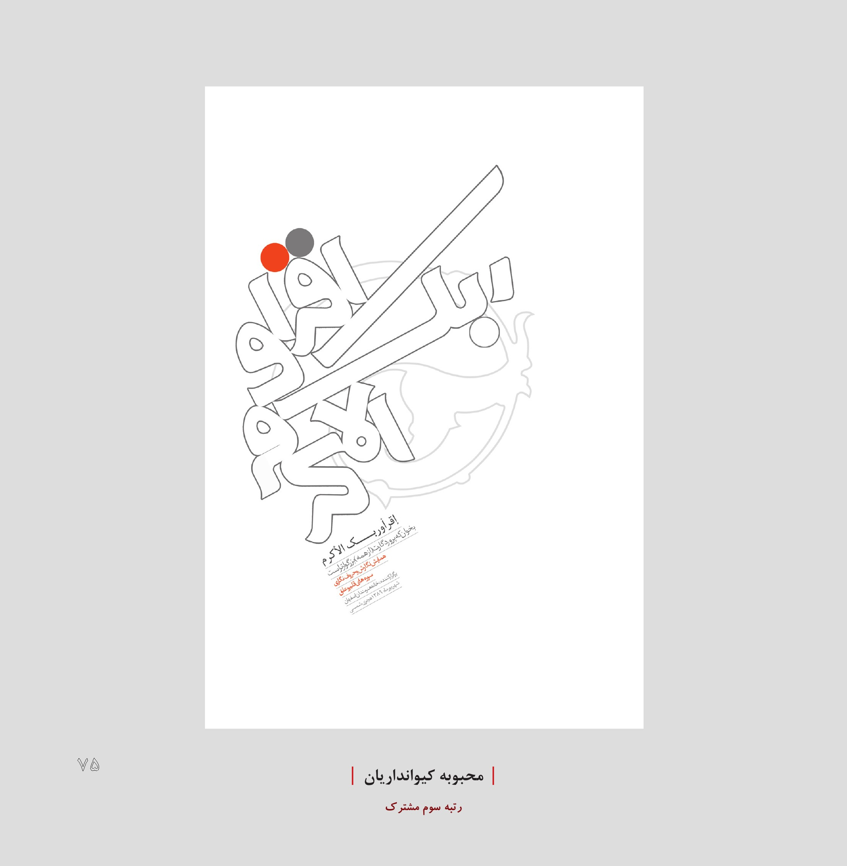
| محبوبه کیوانداریان |
رتبه سوم مشترک
تصویر
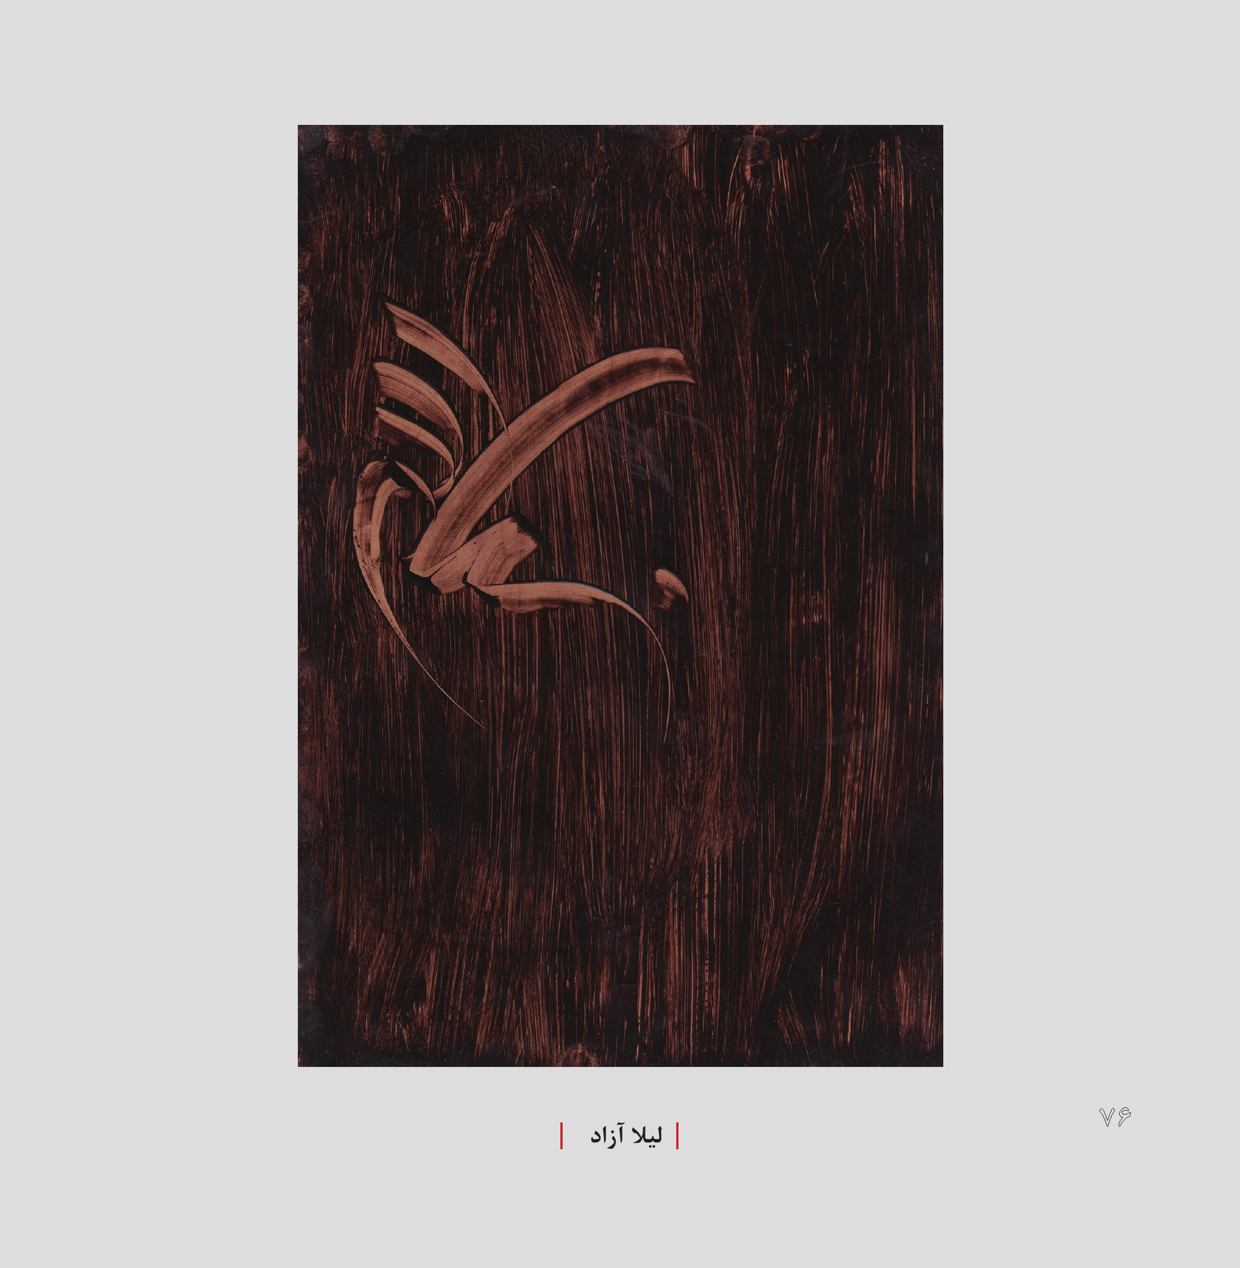
| لیلا آزاد |
تصویر
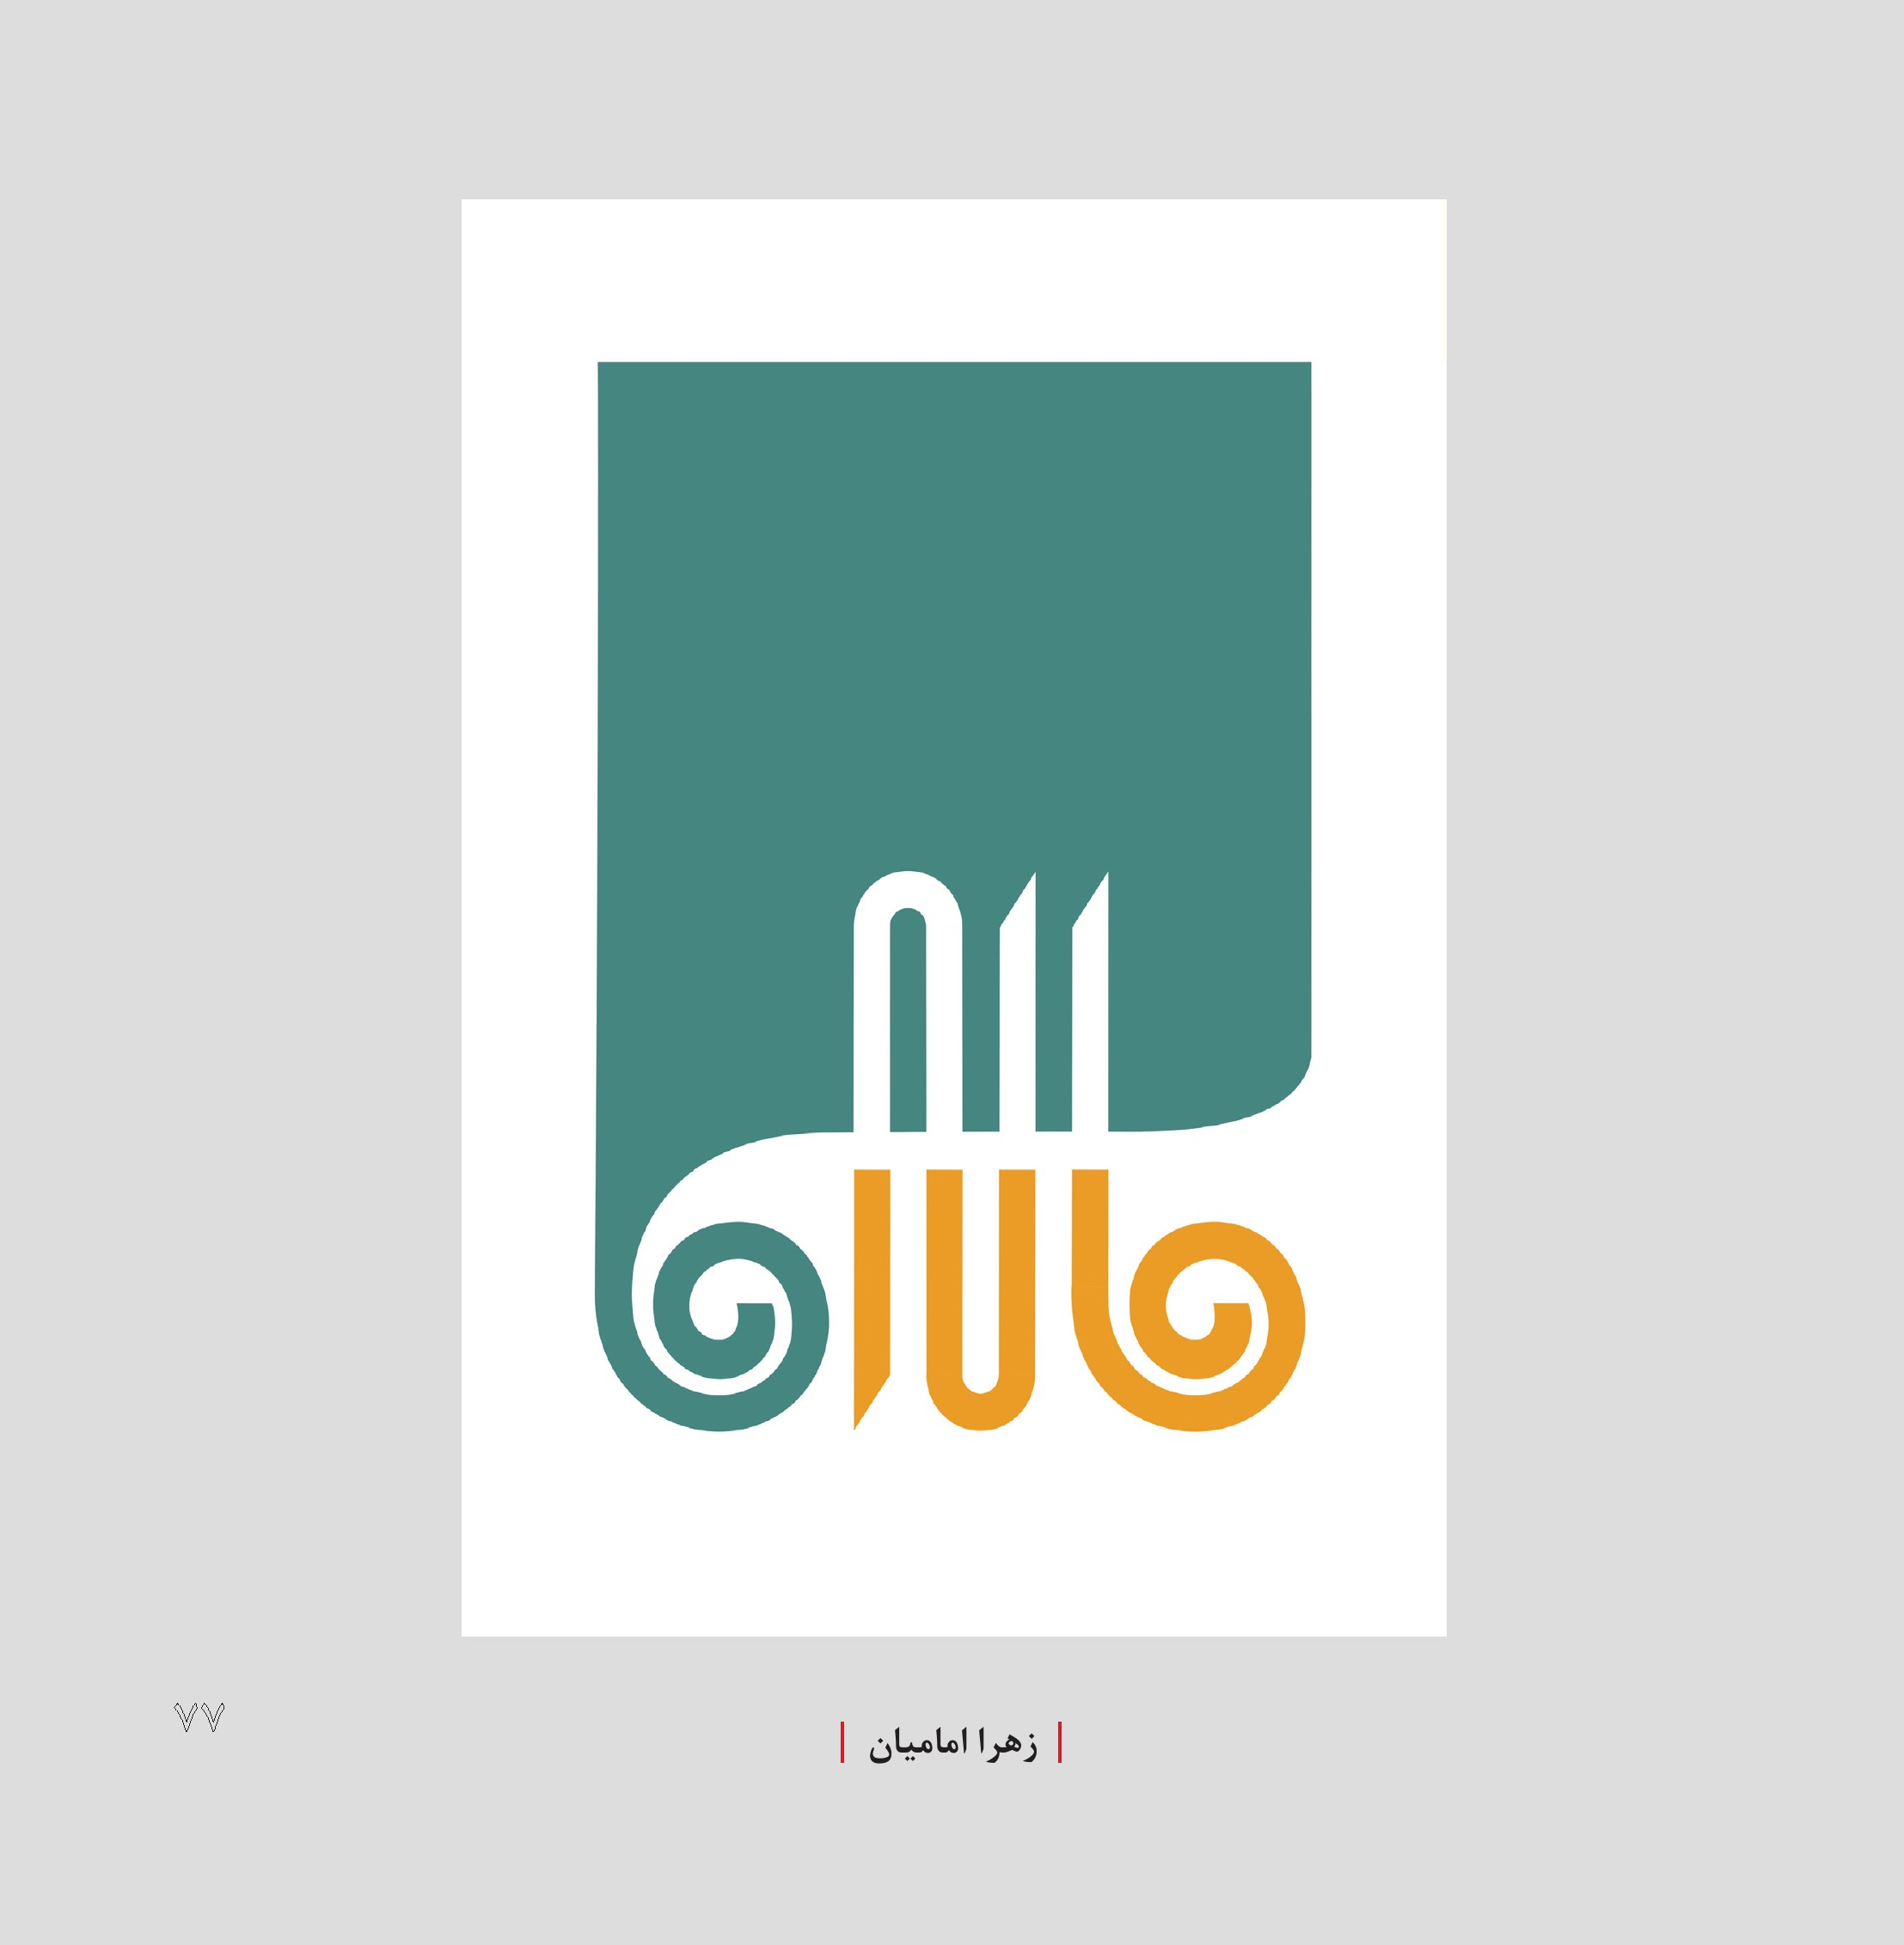
| زهرا امامیان |
تصویر
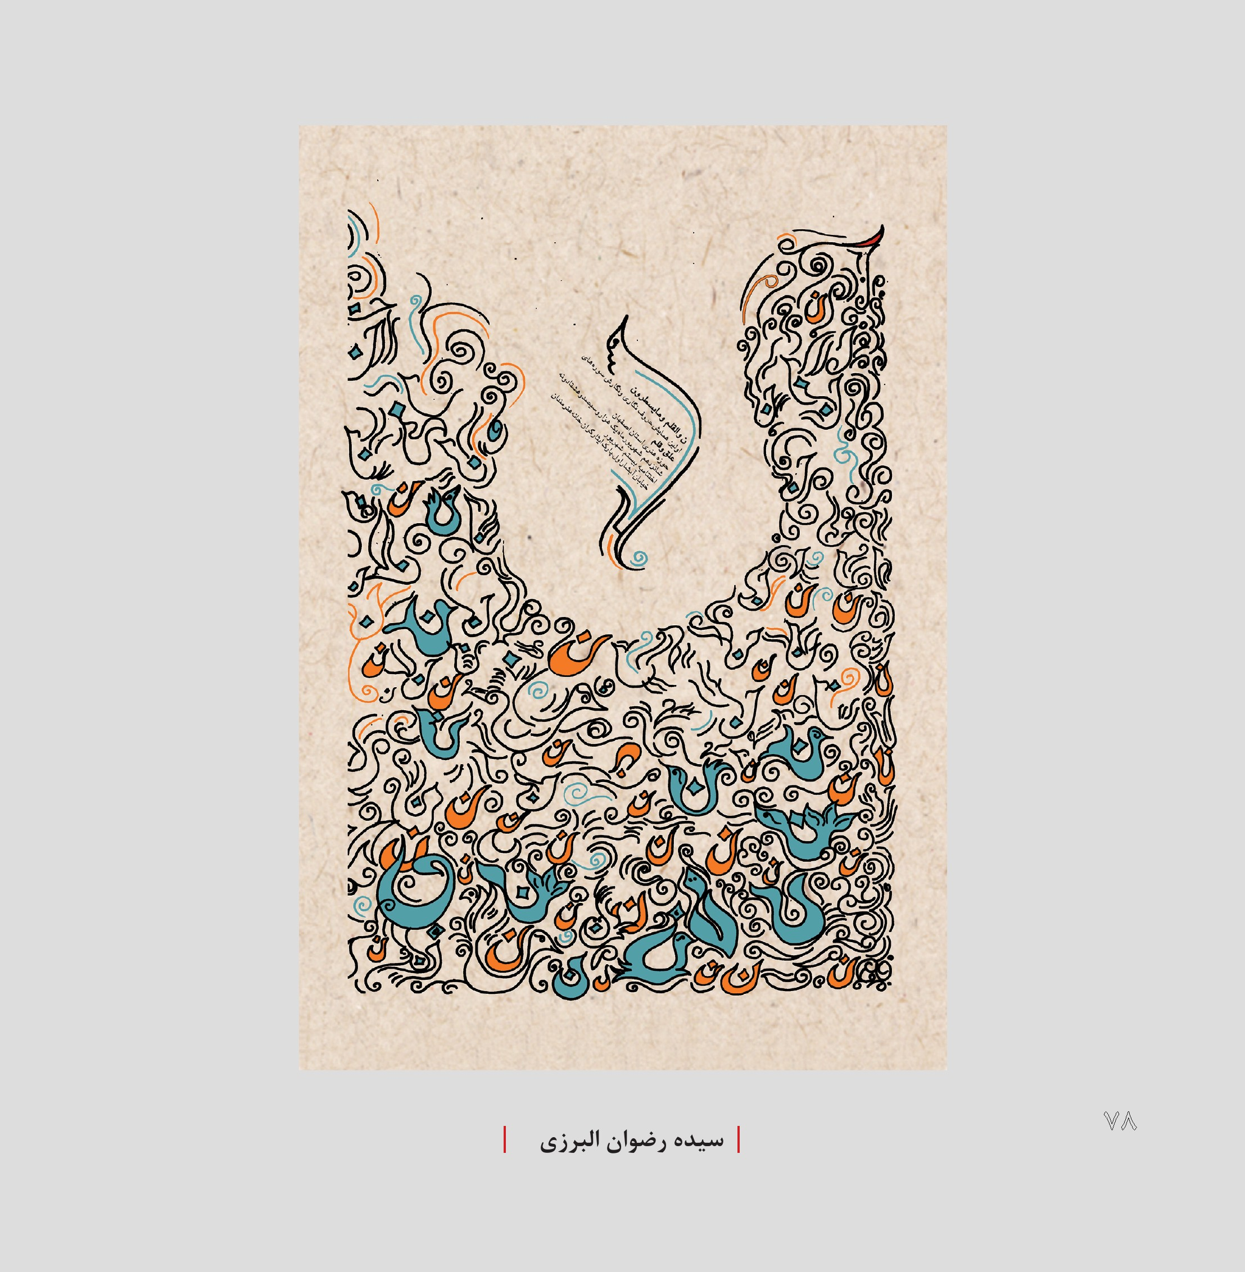
| سیده رضوان البرزی |
تصویر
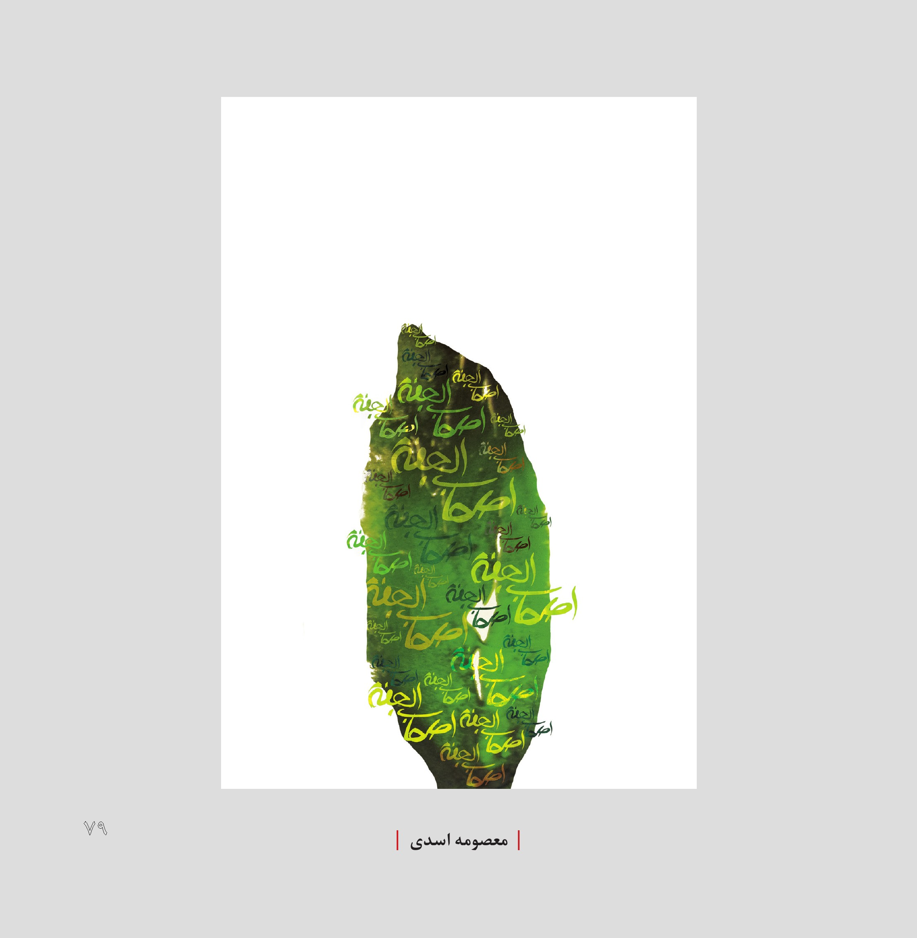
| معصومه اسدی |
تصویر
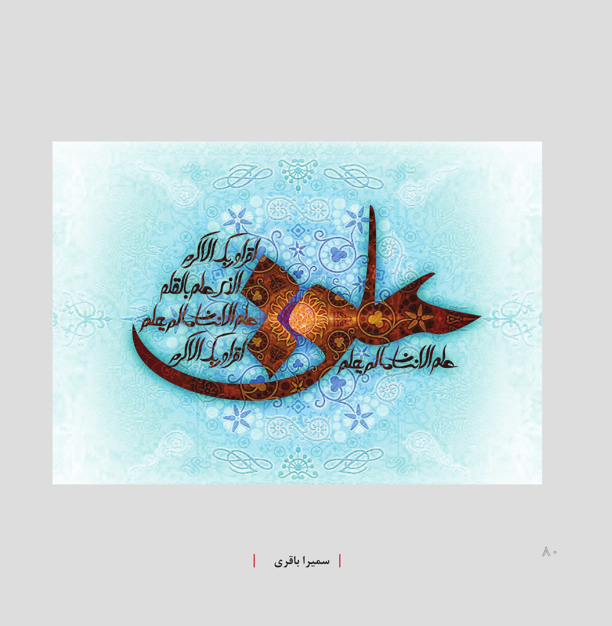
| سمیرا باقری |
تصویر
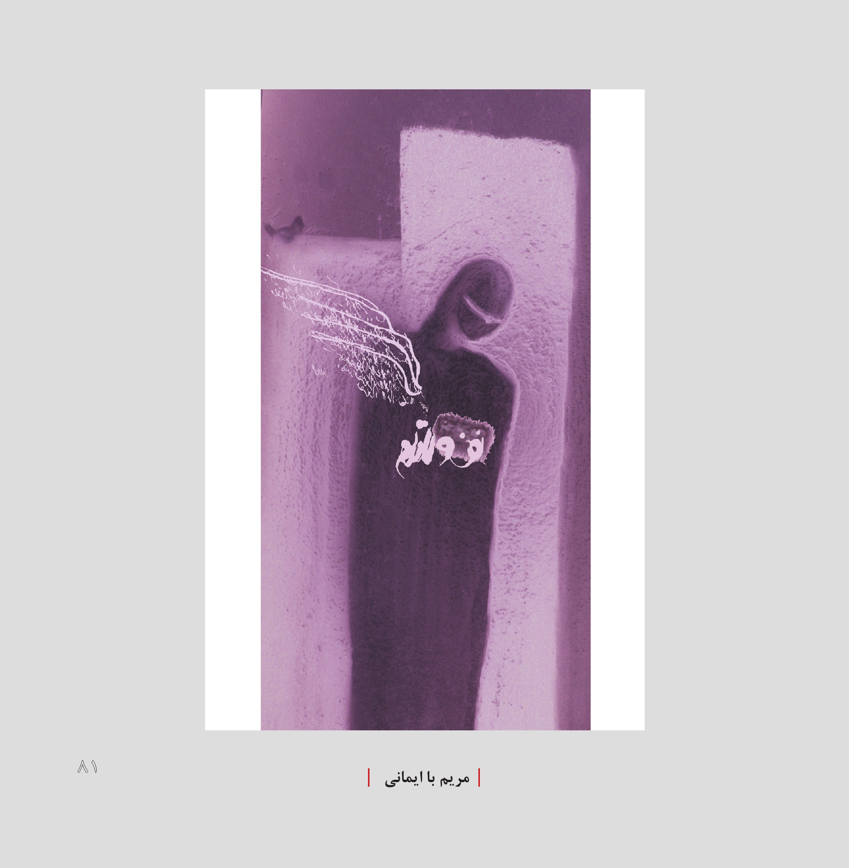
| مریم با ایمانی |
تصویر
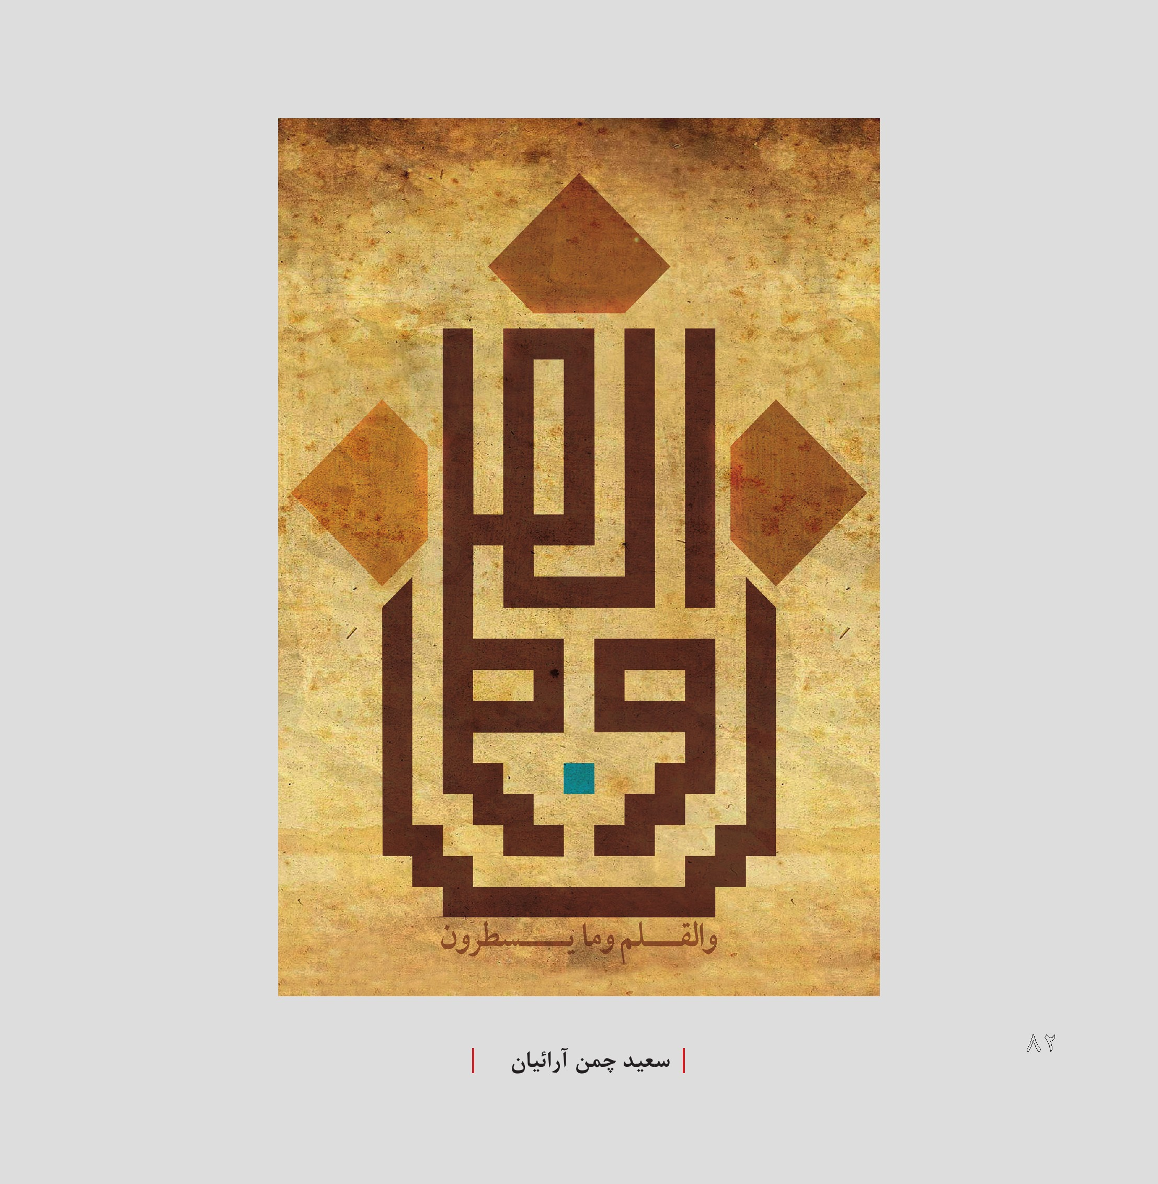
| سعید چمن آرائیان |
تصویر
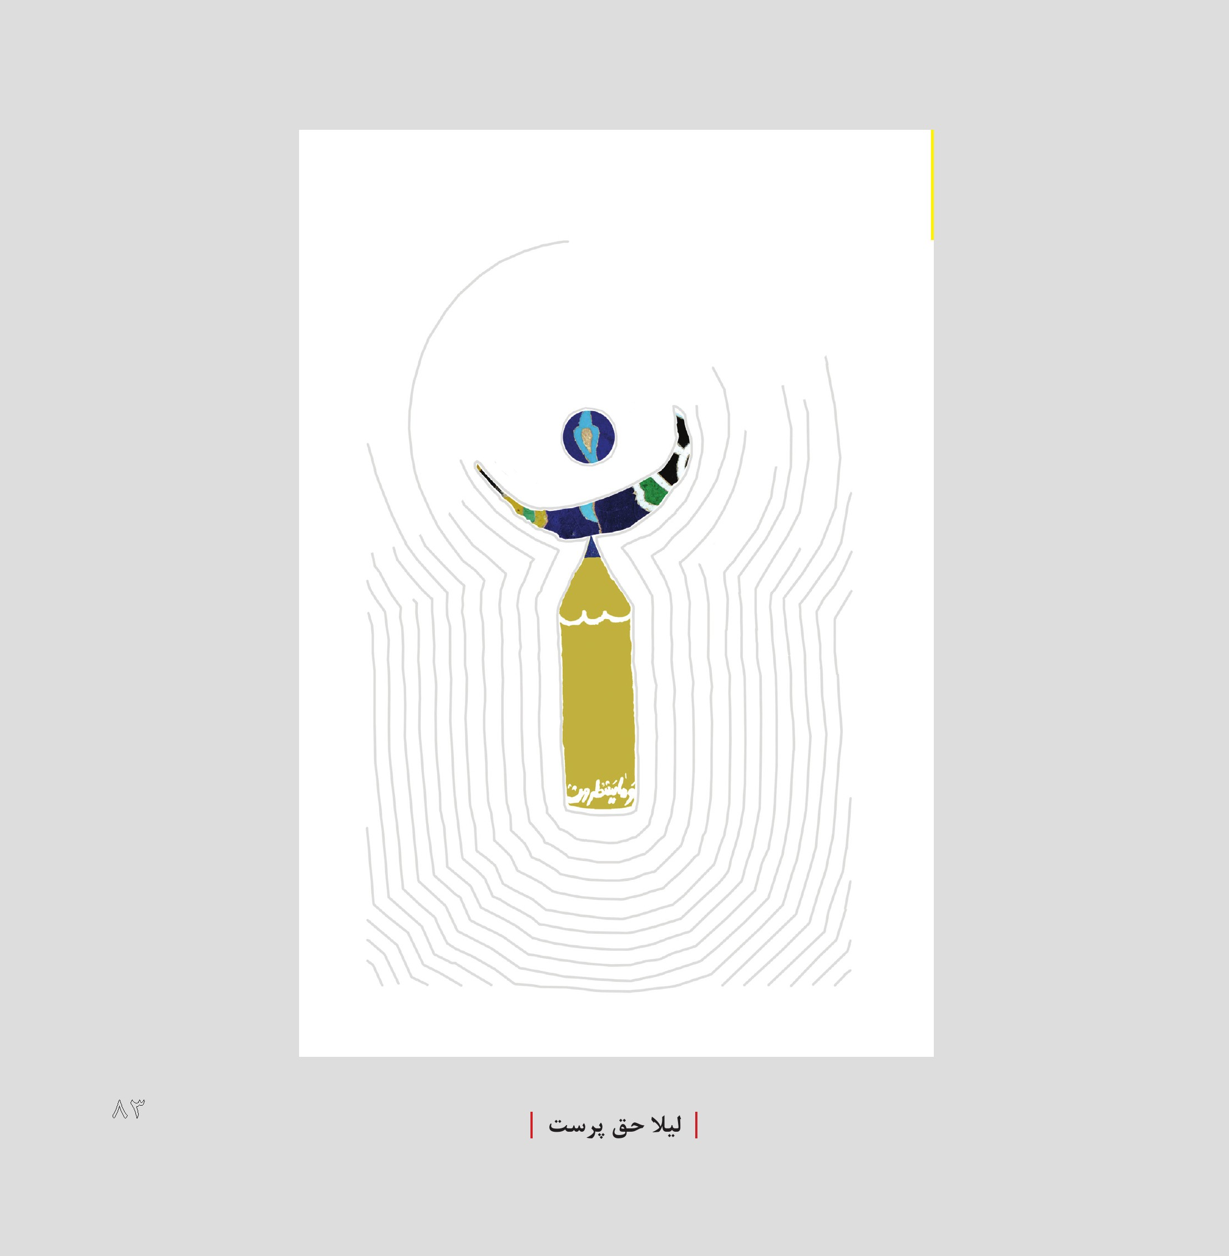
| لیلا حق پرست |
تصویر
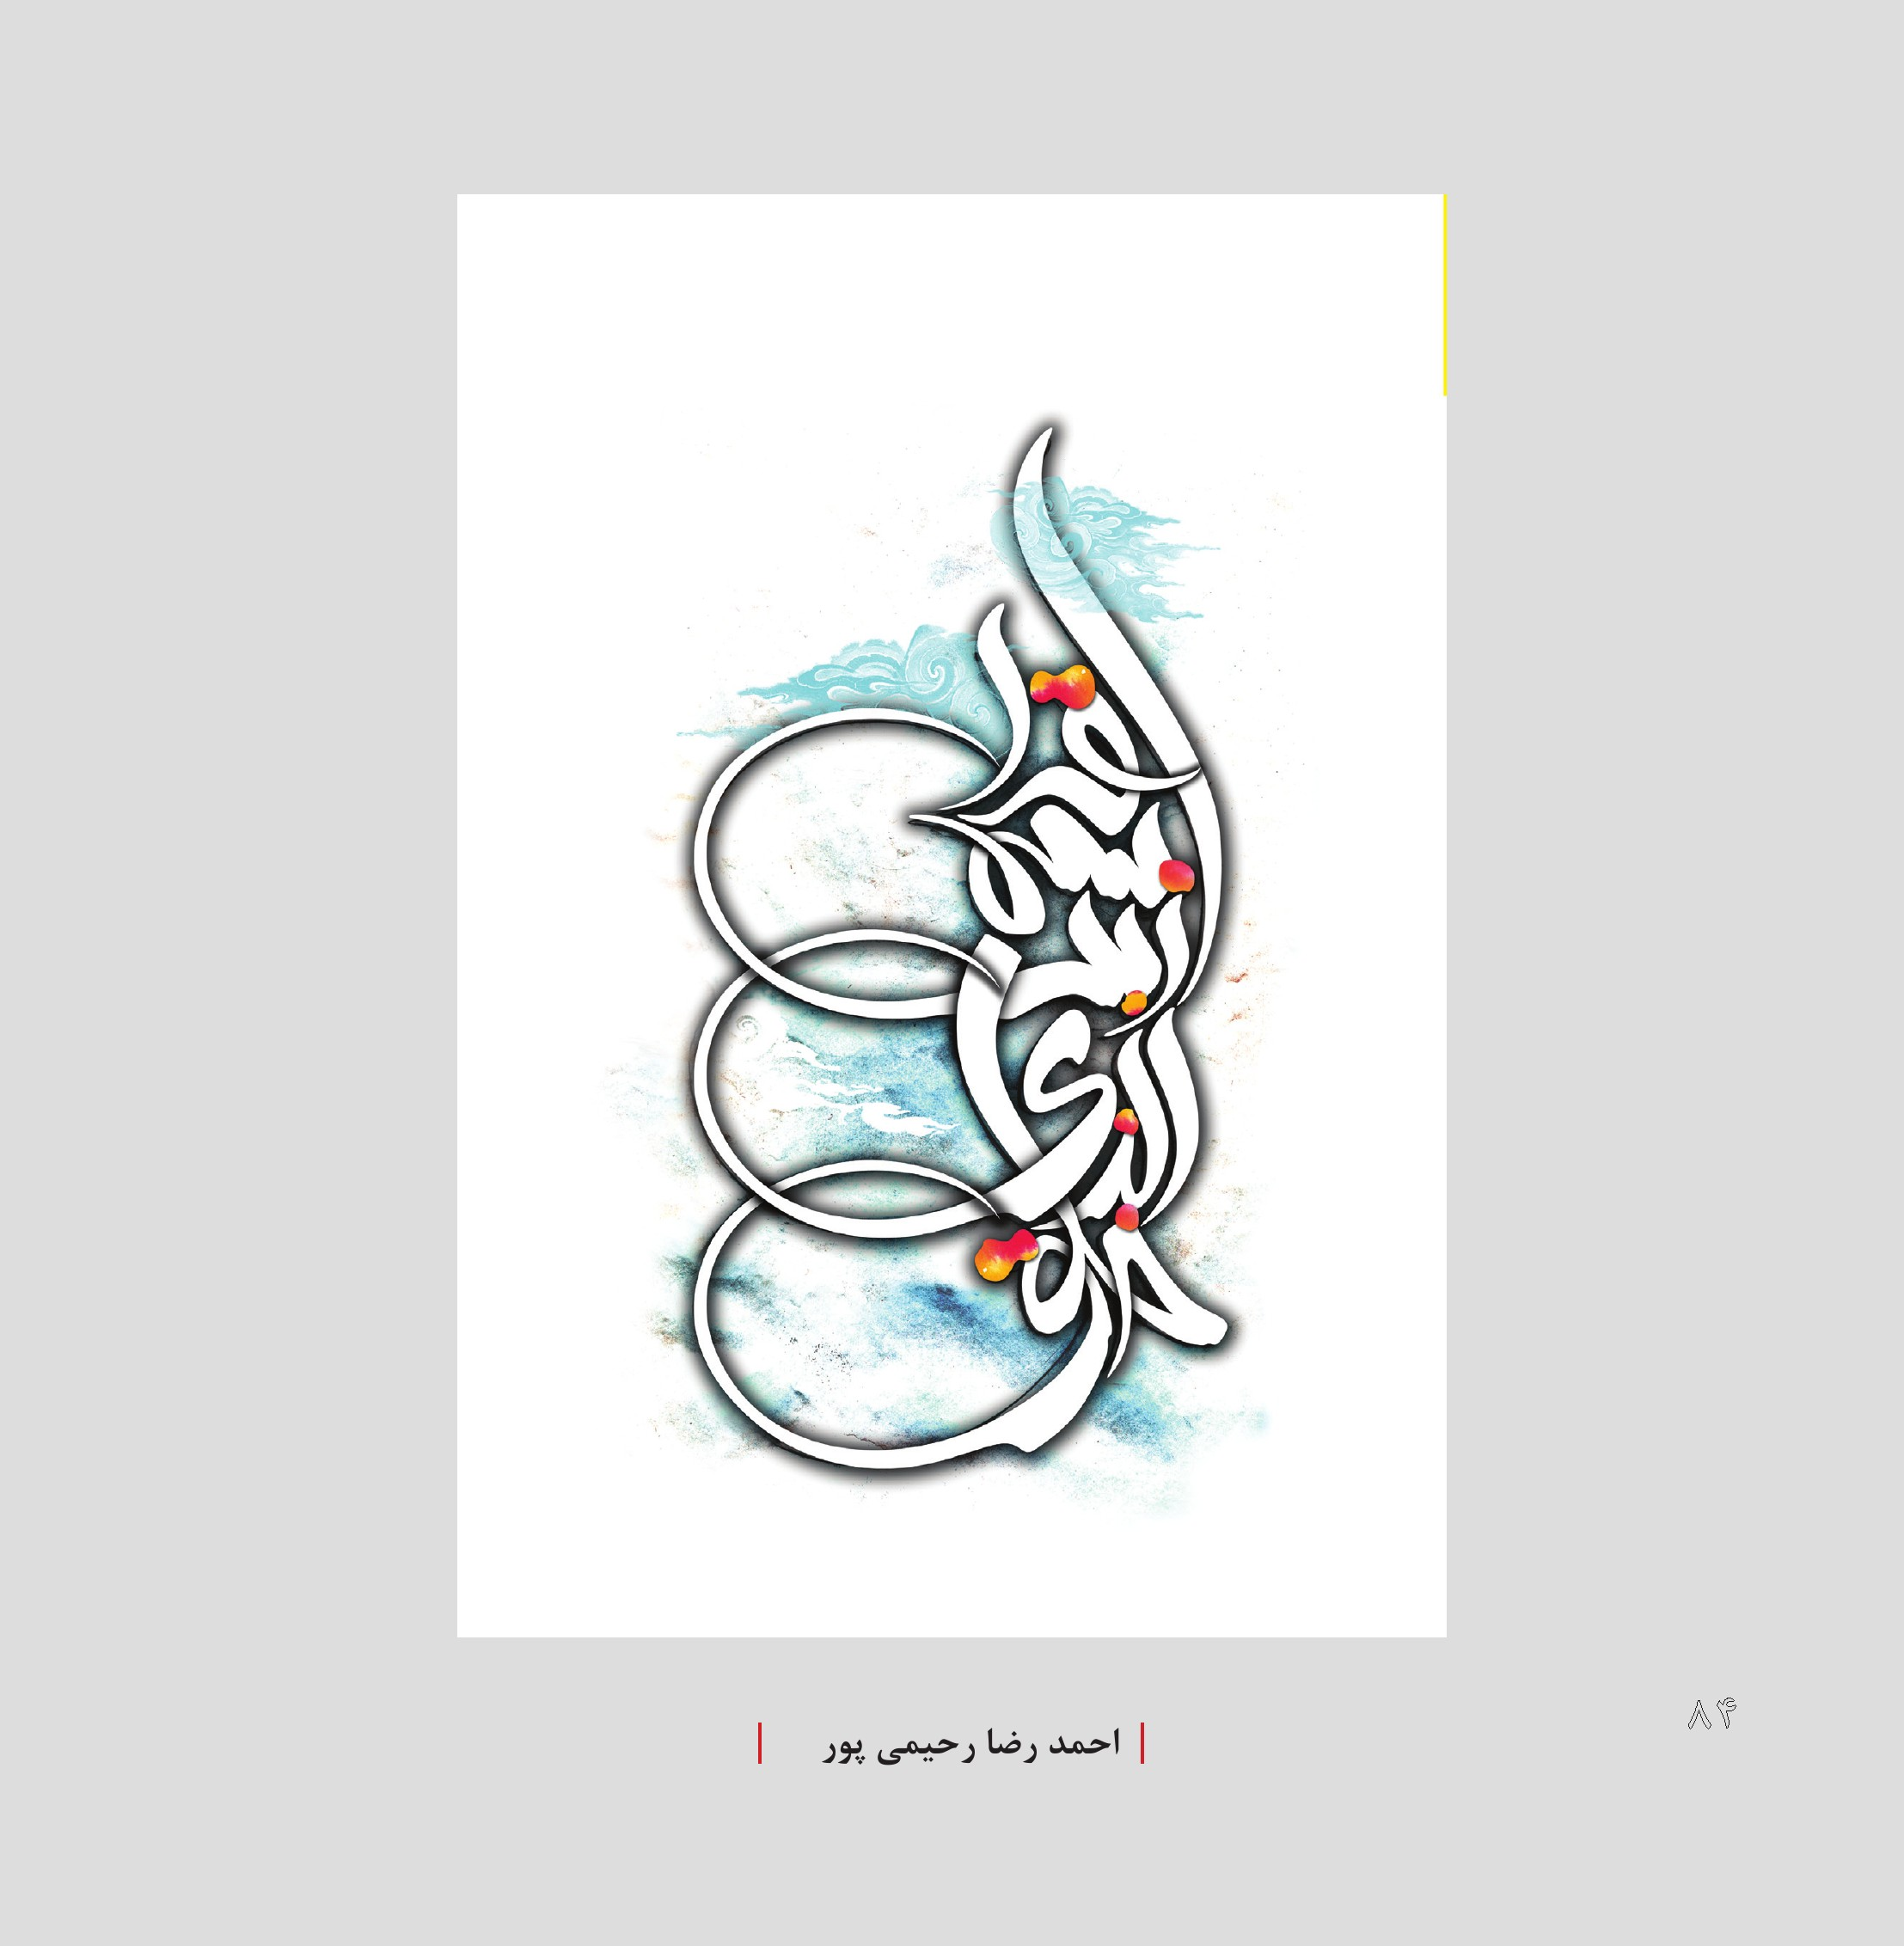
| احمد رضا رحیمی پور |
تصویر
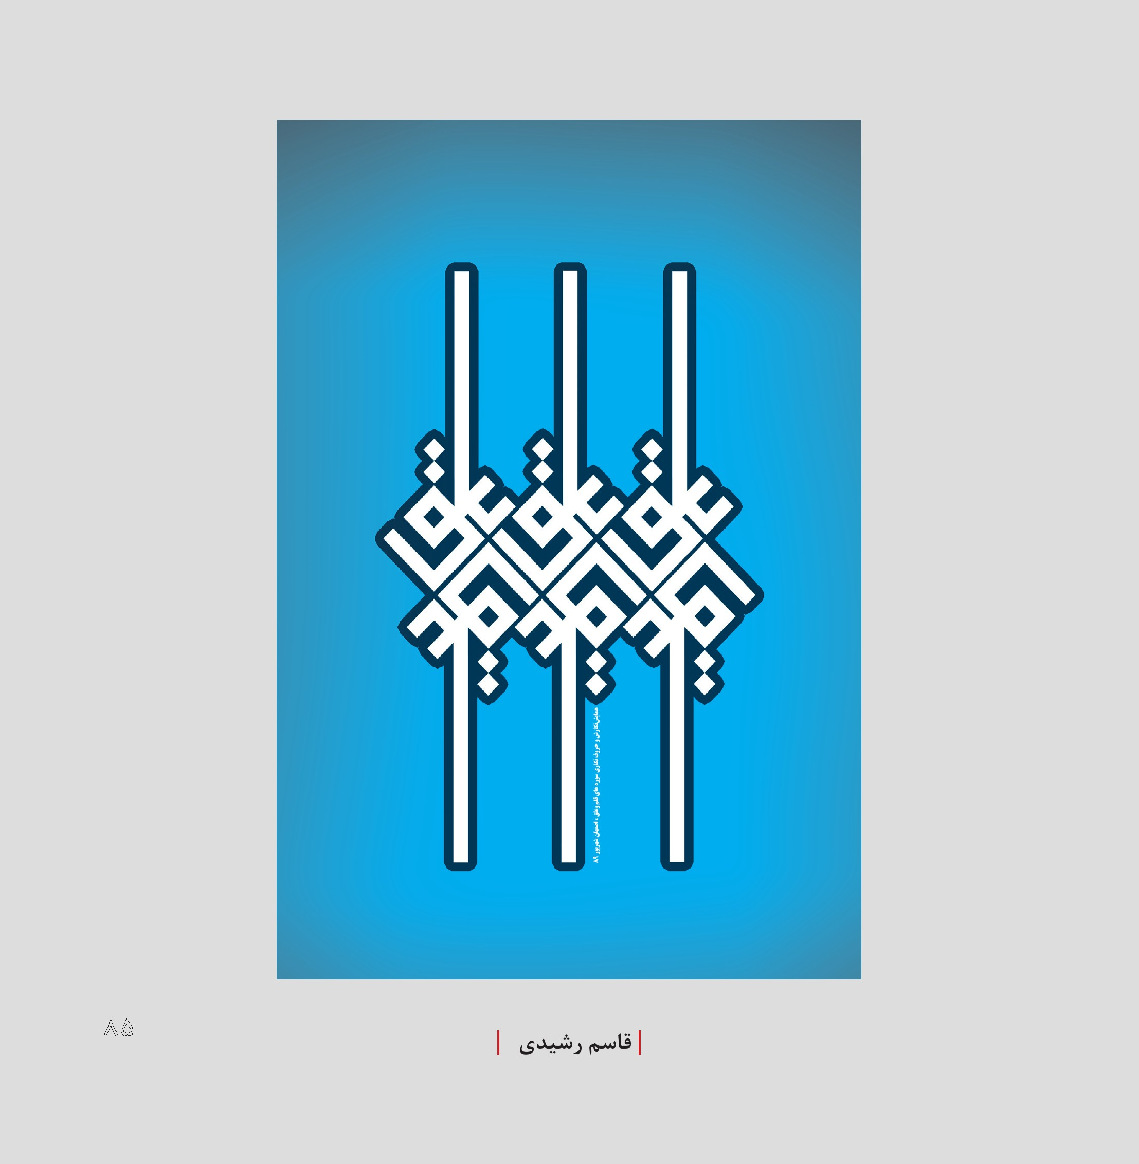
| قاسم رشیدی |
تصویر
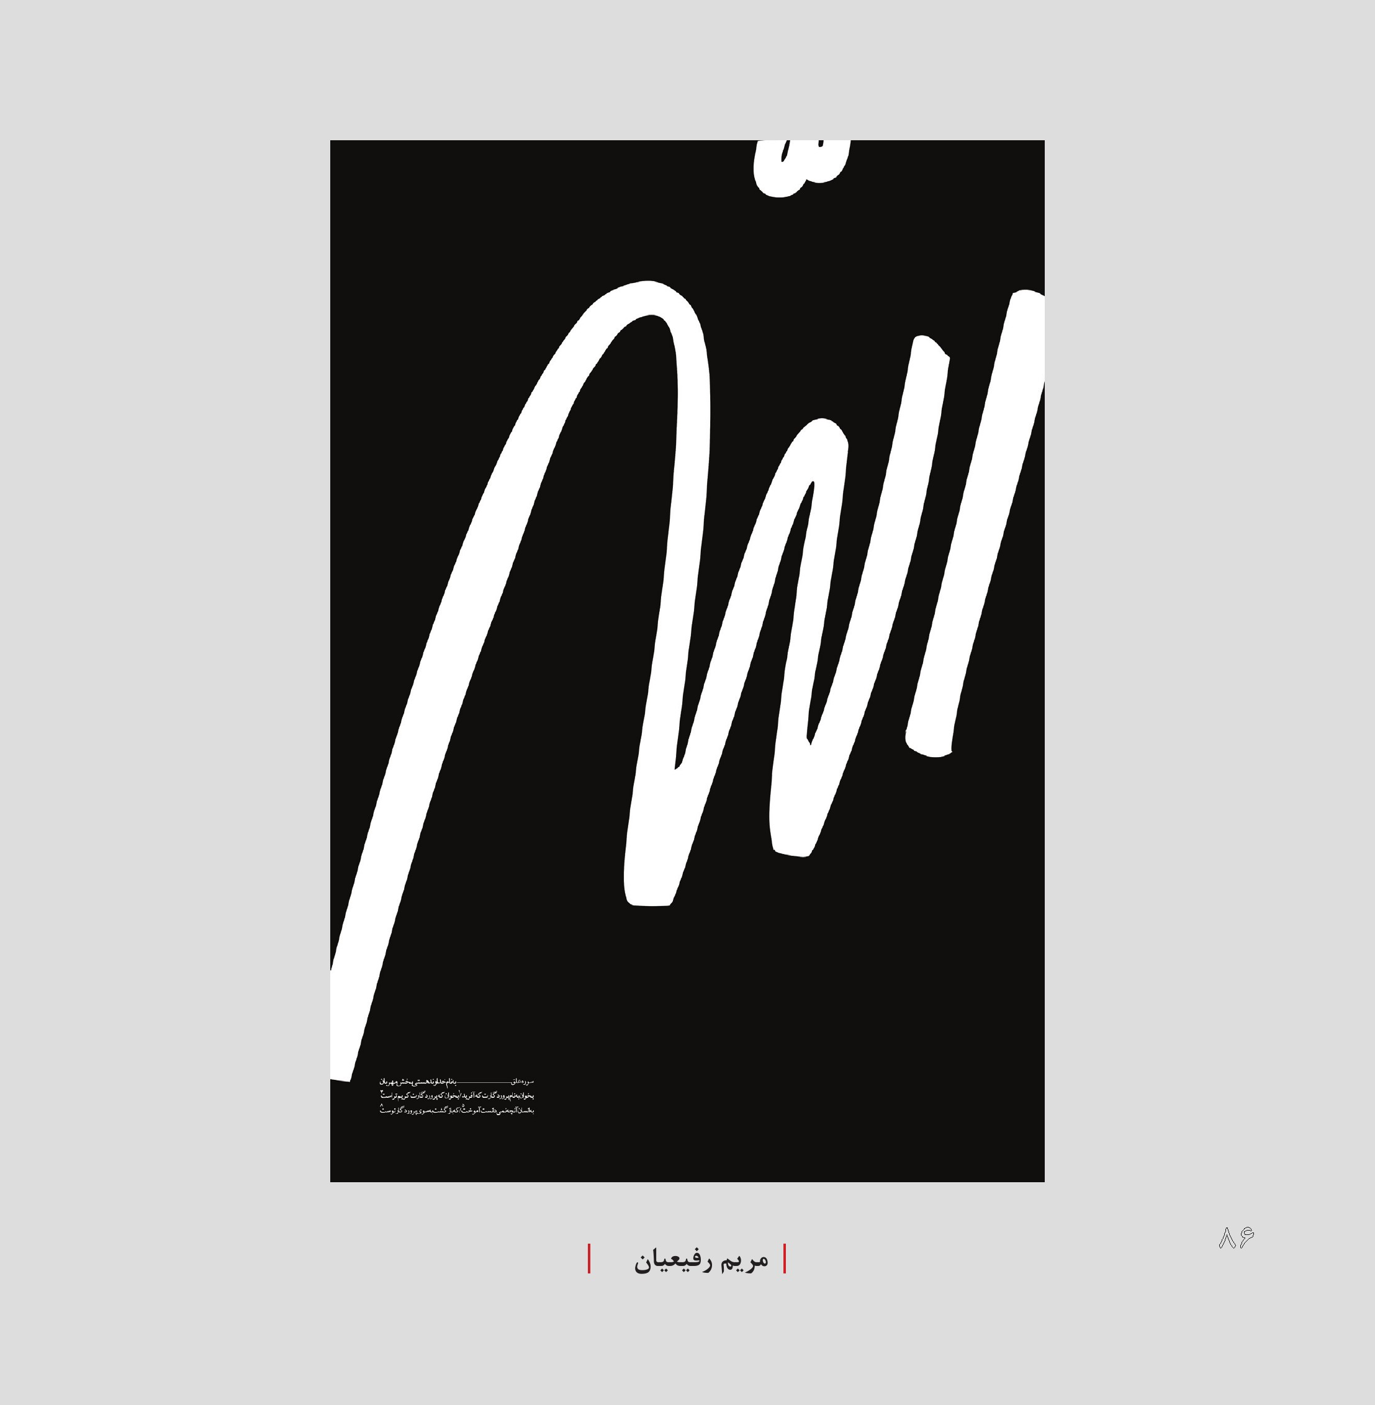
| مریم رفیعیان |
تصویر
| مینا شهبازی |
تصویر
| بابک صفری |
تصویر
| ابراهیم عرب بیگی |
تصویر
| احمد عرب بیگی |
تصویر
| سید علیرضا عسگری فر |
تصویر
| ساناز غفاری |
تصویر
|محمد فاطمی|
تصویر
| محسن گرجی |
تصویر
| لطیفه لطیفیان |
تصویر
| ژیلا محمد شاهی |
تصویر
| عالیه مظاهری |
تصویر
| صادق نادری |
تصویر
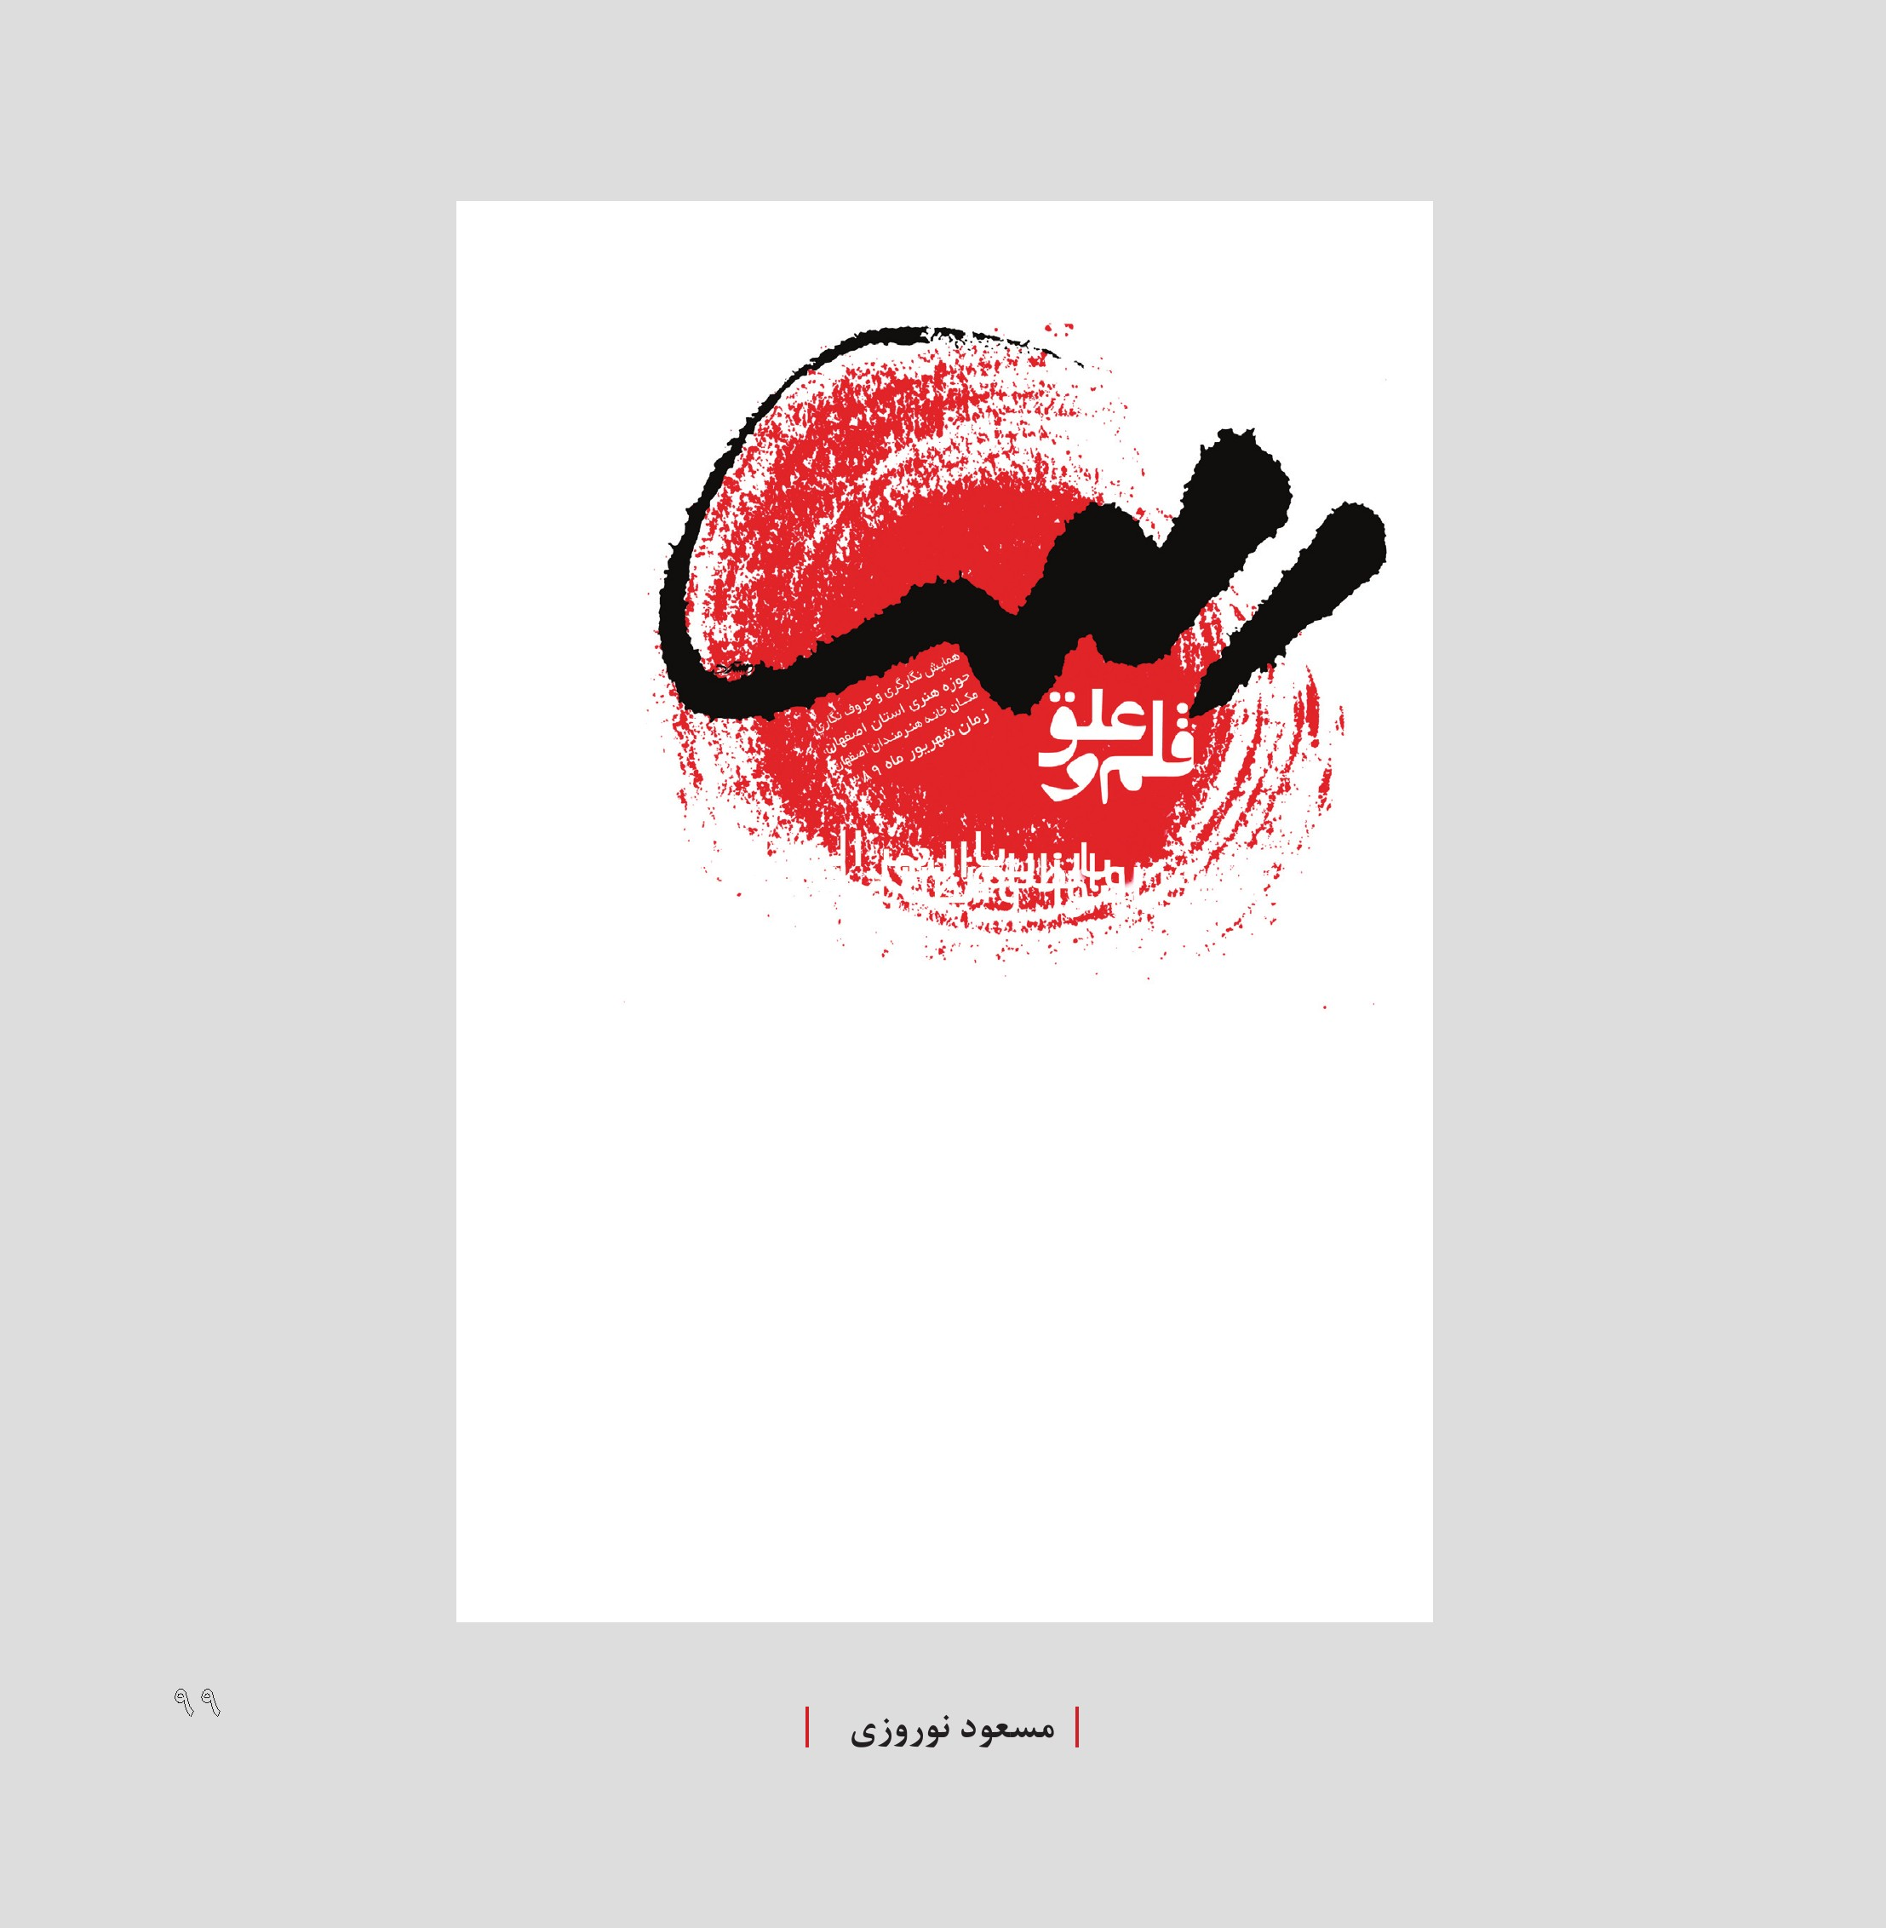
| مسعود نوروزی |
تصویر

اسامی صاحبان آثار در این بخش :
داوود فرامرزی
امید نمازیان
بهزاد باباربیع
امیر جعفری
منصور حسن زاده
سید محمد حسن علامه
همایش حروف نگاری ونگارش سوره های قلم وعلق
بخش خوشنویسی
تصویر
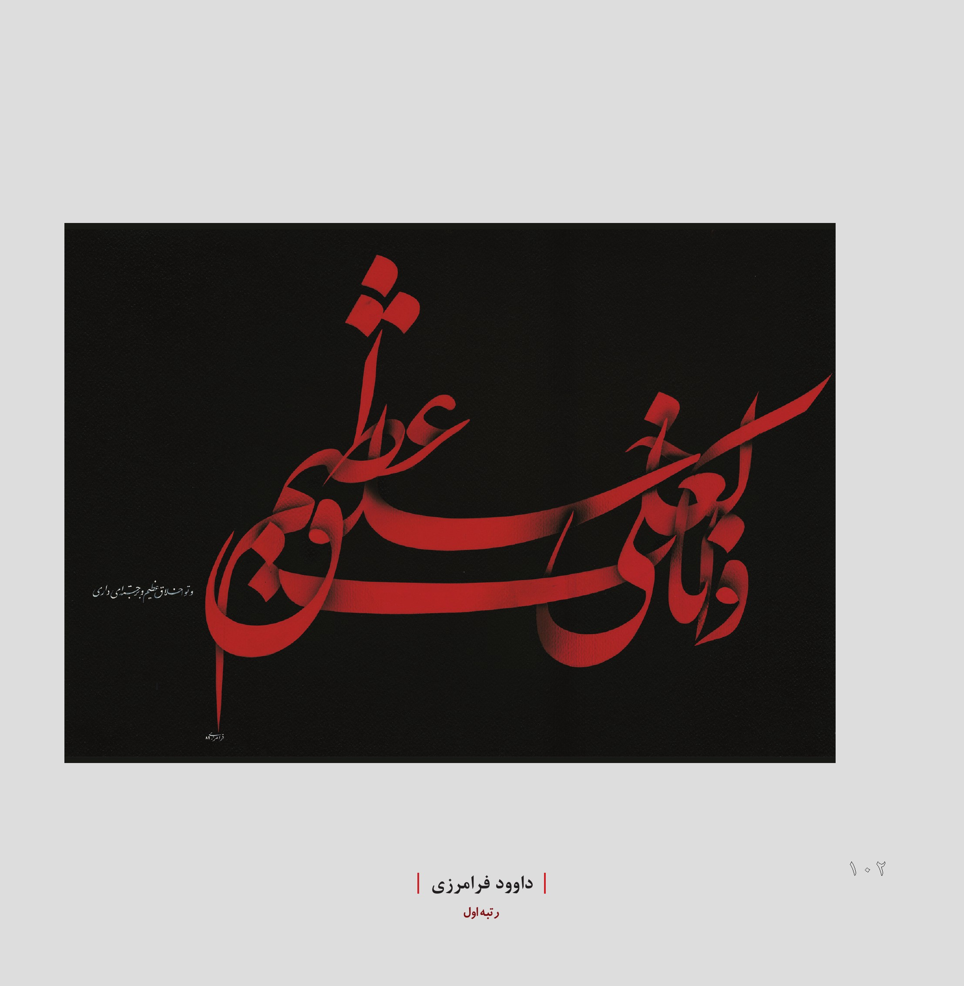
| داوود فرامرزی |
رتبه اول
تصویر
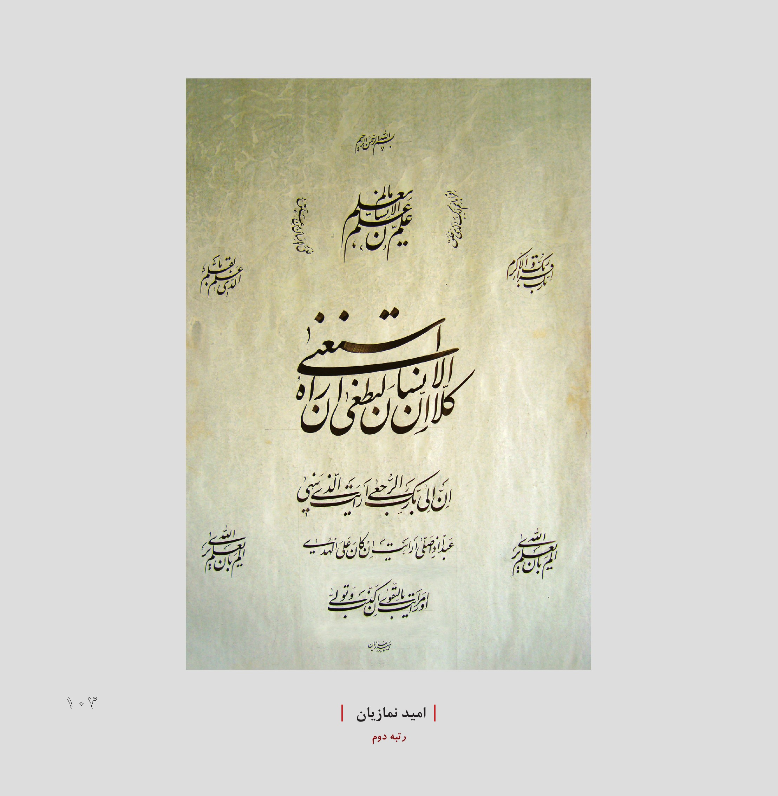
| امید نمازیان |
رتبه دوم
تصویر
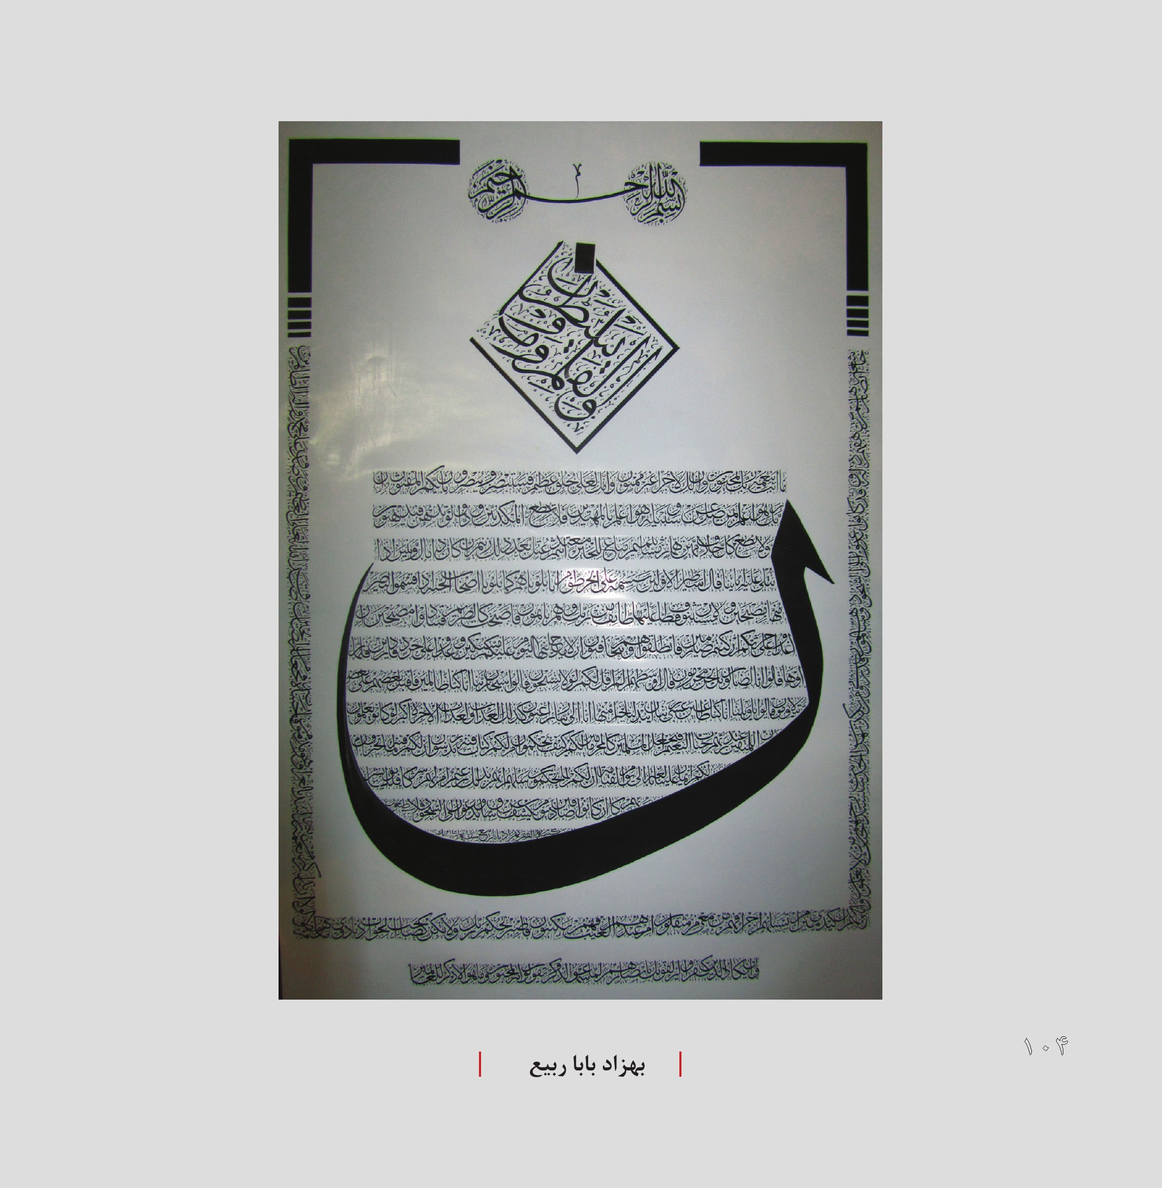
| بهزاد بابا ربیع |
تصویر
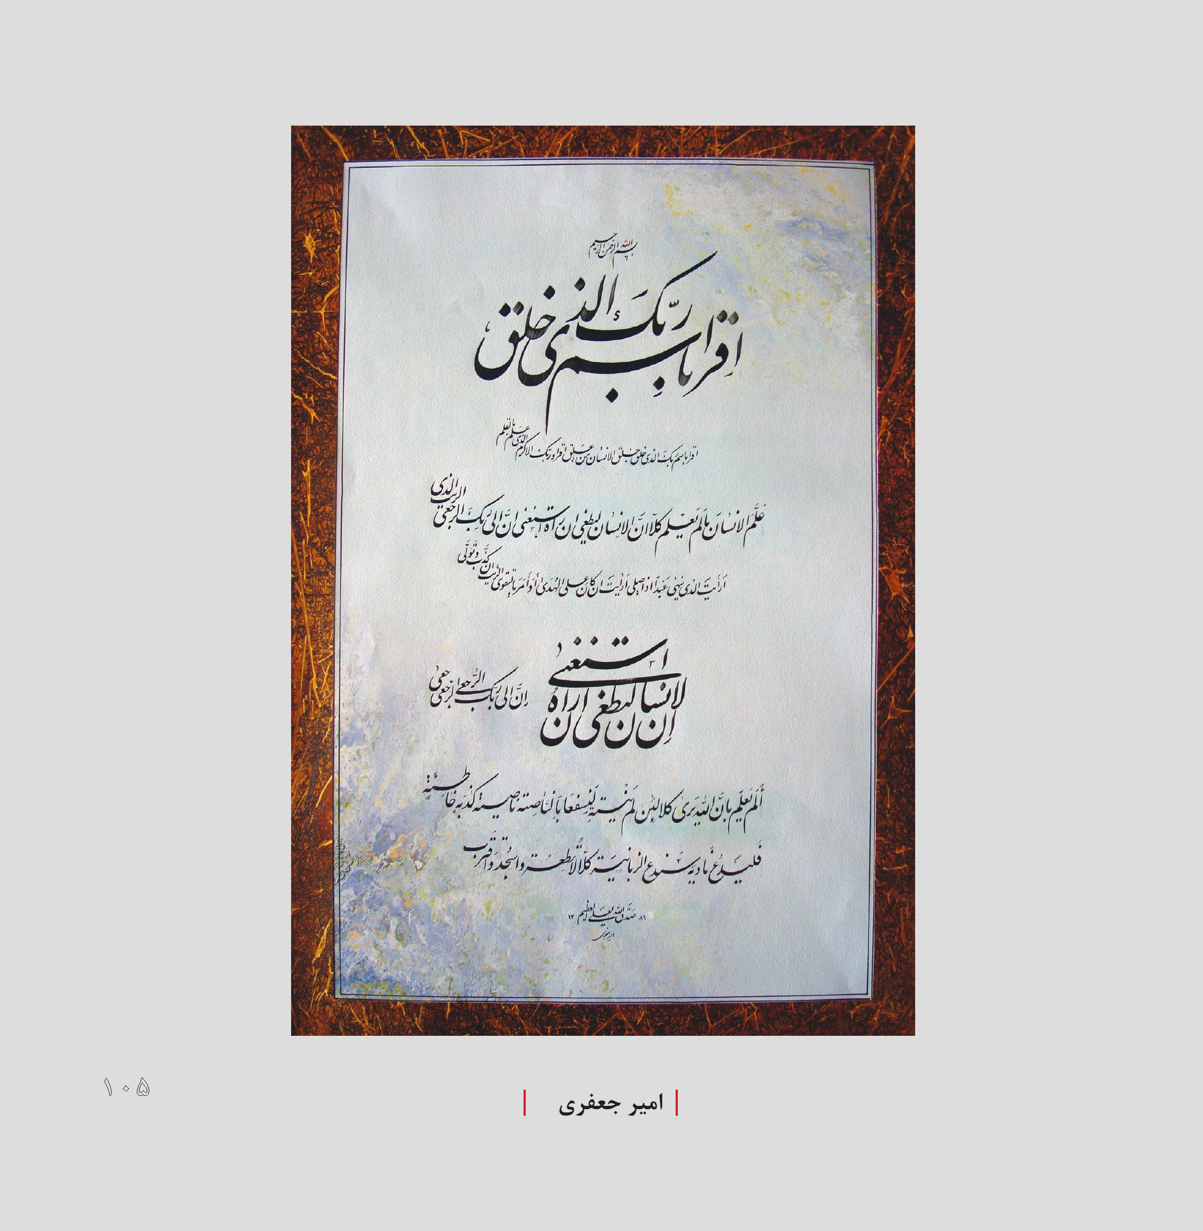
| امیر جعفری |
تصویر
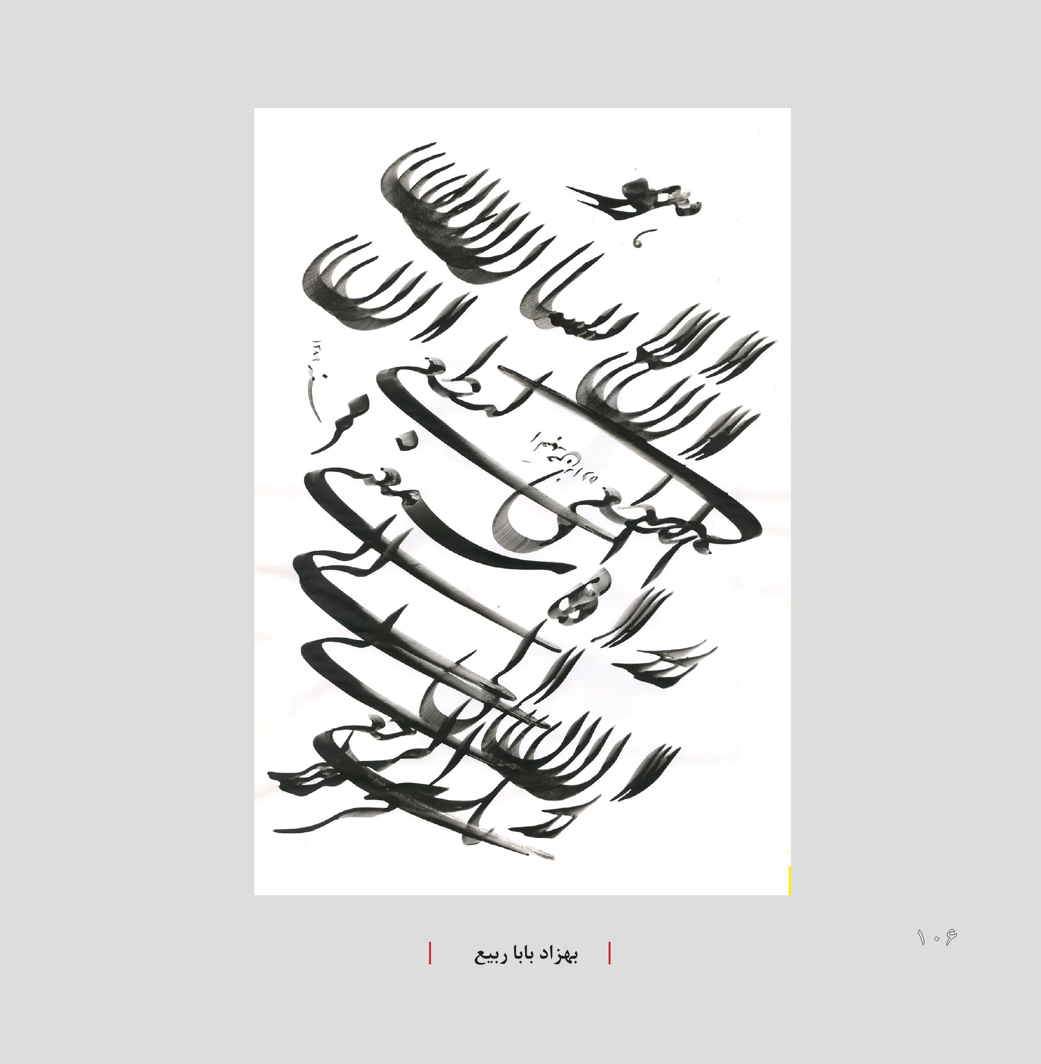
| بهزاد بابا ربیع |
تصویر
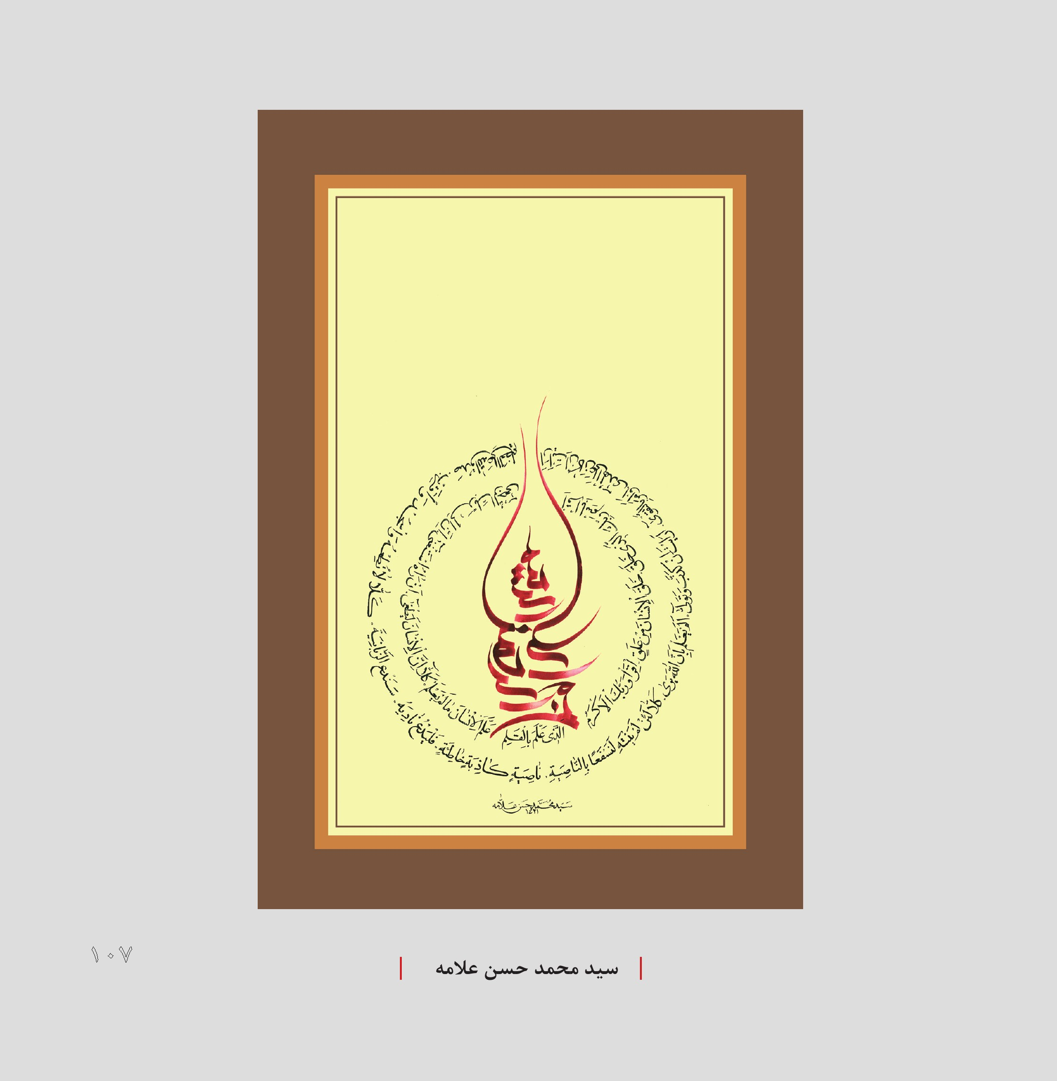
| سید محمد حسن علامه |
تصویر
تصویر
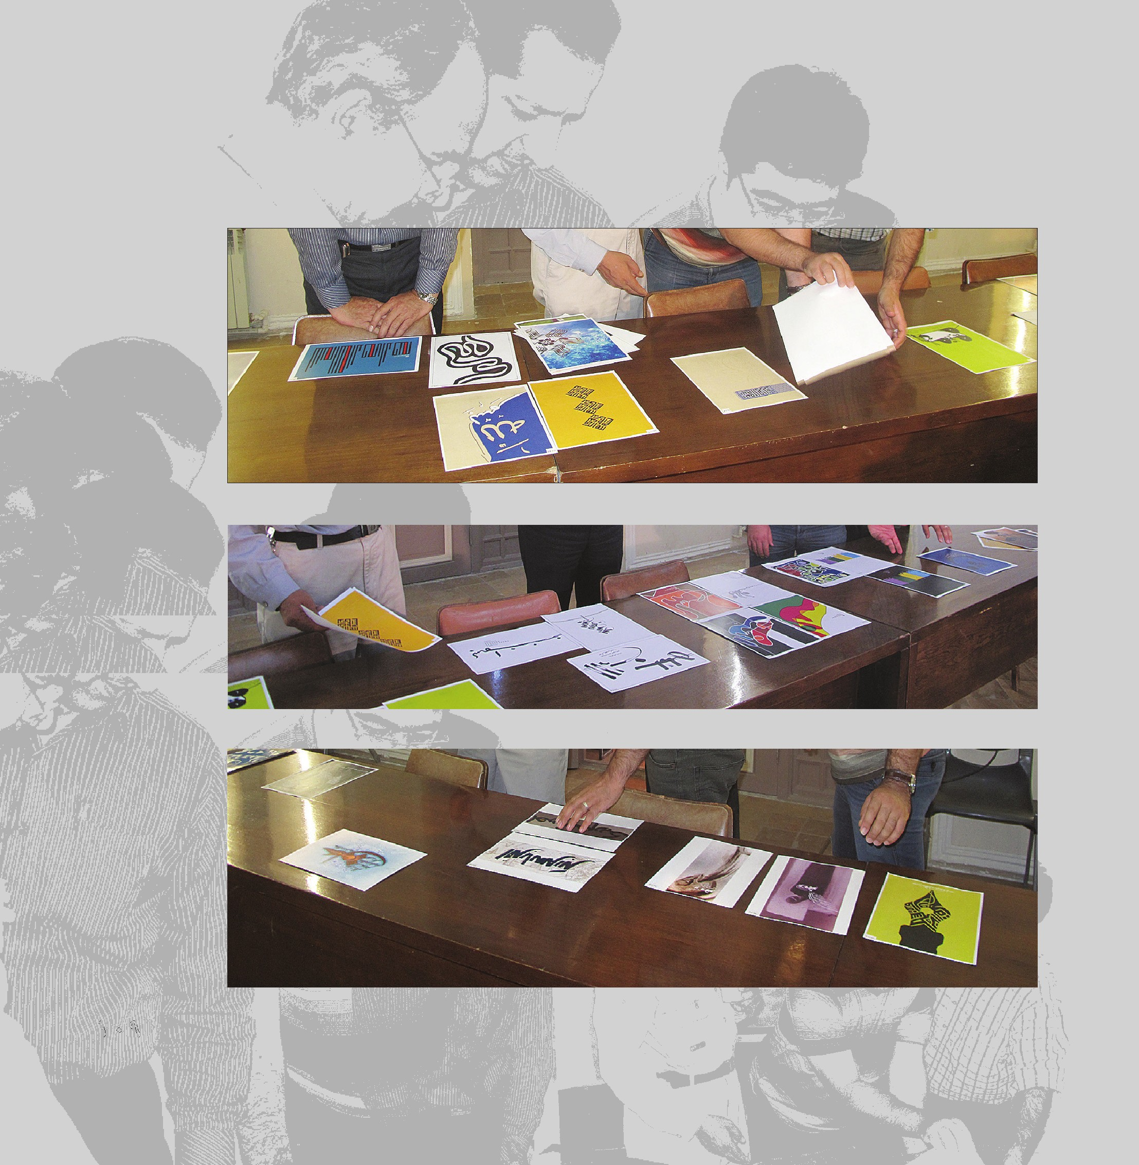
تصویر

تصویر

پوسترهای تایپوگرافی و کالیگرافی (غدیرخم)

اسامی صاحبان آثار در این بخش :
بهناز آزاد
بهاره ایلاقی
سیده ساناز البرزی
سوده امیری
على افضلی
وحید بهرامی
منصوره پزشک زاده
مهدی تمیزی
افسانه حق وردی
پریسا حسین پور
سعید حیدری
فاطمه خانی
مرضیه رحیمی
مرتضی رحمتی
مصطفى شكيبا
سارا صادقی
محمد حسین شیشه گر
ابراهیم عرب بیگی
مریم عظیمی
نعیمه فاظلی
مریم کلانتری
مرضیه نوریان
ندا کاشیان
مسعود نوروزی
حامد محمدیان
عاطفه مهدیانی
عبدالرحمان مجرد
علی هنرمند

بیانیه هیات داوران پوسترهای تایپوگرافی و کالیگرافی غدیرخم
تعداد آثار رسیده به دبیرخانه مسابقه 297 اثر از 93 هنرمند بود و هیات داوران فنها 41 اثر را حائز شرایط حضور در مرحله داوری نهایی دانست؛ سپس 9 اثر منتخب نهایی مورد شناسایی هیات داوران فرار گرفت که از خالفان این آثار تقدیر می گردد.
رتبه دوم : سرکار خانم بهناز آزاد اصفهان
لوح تقدیر / تندیس جشنواره و مبلغ 4/000/000 ریال جایزه نقدی
رتبه سوم آقای حمید رضا طالبی / اصفهان
لوح تقدیر تندیس جشنواره و مبلغ 3/000/000 ریال جایزه نقدی /
اسامی 7 نفر تقدیر شدگان ویژه هیات داوران بدون در نظر گرفتن رتبه :
1 - سرکار خانم معصومه ریسمانچی رشت ← لوح تقدیر / تندیس جشنواره و ربع سکه بهار آزادی
2 - احسان غره الحميد /اصفهان ← لوح تقدیر / تندیس جشنواره و ربع سکه بهار آزادی
3 - مجید رستم زاده / تهران ← لوح تقدیر / تندیس جشنواره و ربع سکه بهار آزادی
4 - سرکار خانم منا ناصری /اصفهان ← لوح تقدیر / تندیس جشنواره و ربع سکه بهار آزادی
5 - آقای ابراهیم عرب بیگی / اصفهان ← لوح تقدیر / تندیس جشنواره و ربع سکه بهار آزادی
6 - احمد رضا رحیمی پور اصفهان ← لوح تقدیر / تندیس جشنواره و ربع سکه بهار آزادی
7 - آقای محمد جواد زهادت / قم ← لوح تقدیر / تندیس جشنواره و ربع سکه بهار آزادی
هیات داوران مسابقه پوسترهای تایپوگرافی و کالیگرافی غدیر ولایت
حسین نوروزی / کریم منزوی / محمد علی ناصحی
اصفهان / آذر ماه یکهزار و سیصد و هشتاد و هشت
تصویر
| بهناز آزاد |
اصفهان | رتبه دوم
تصویر
| حمید رضا طالبی |
اصفهان | رتبه سوم
تصویر
| مجید رستم زاده |
تهران | تقدیر شده
تصویر
| معصومه ریسمانچی |
رشت | تقدیر شده
تصویر
| محمد جواد زهادت |
قم | تقدیر شده
تصویر
| احمد رضا رحیمی پور |
اصفهان | تقدیر شده
تصویر
| ابراهیم عرب بیگی |
اصفهان | تقدیر شده
تصویر
| احسان غره الحمید |
اصفهان | تقدیر شده
تصویر
| منا ناصری |
اصفهان | تقدیر شده
تصویر
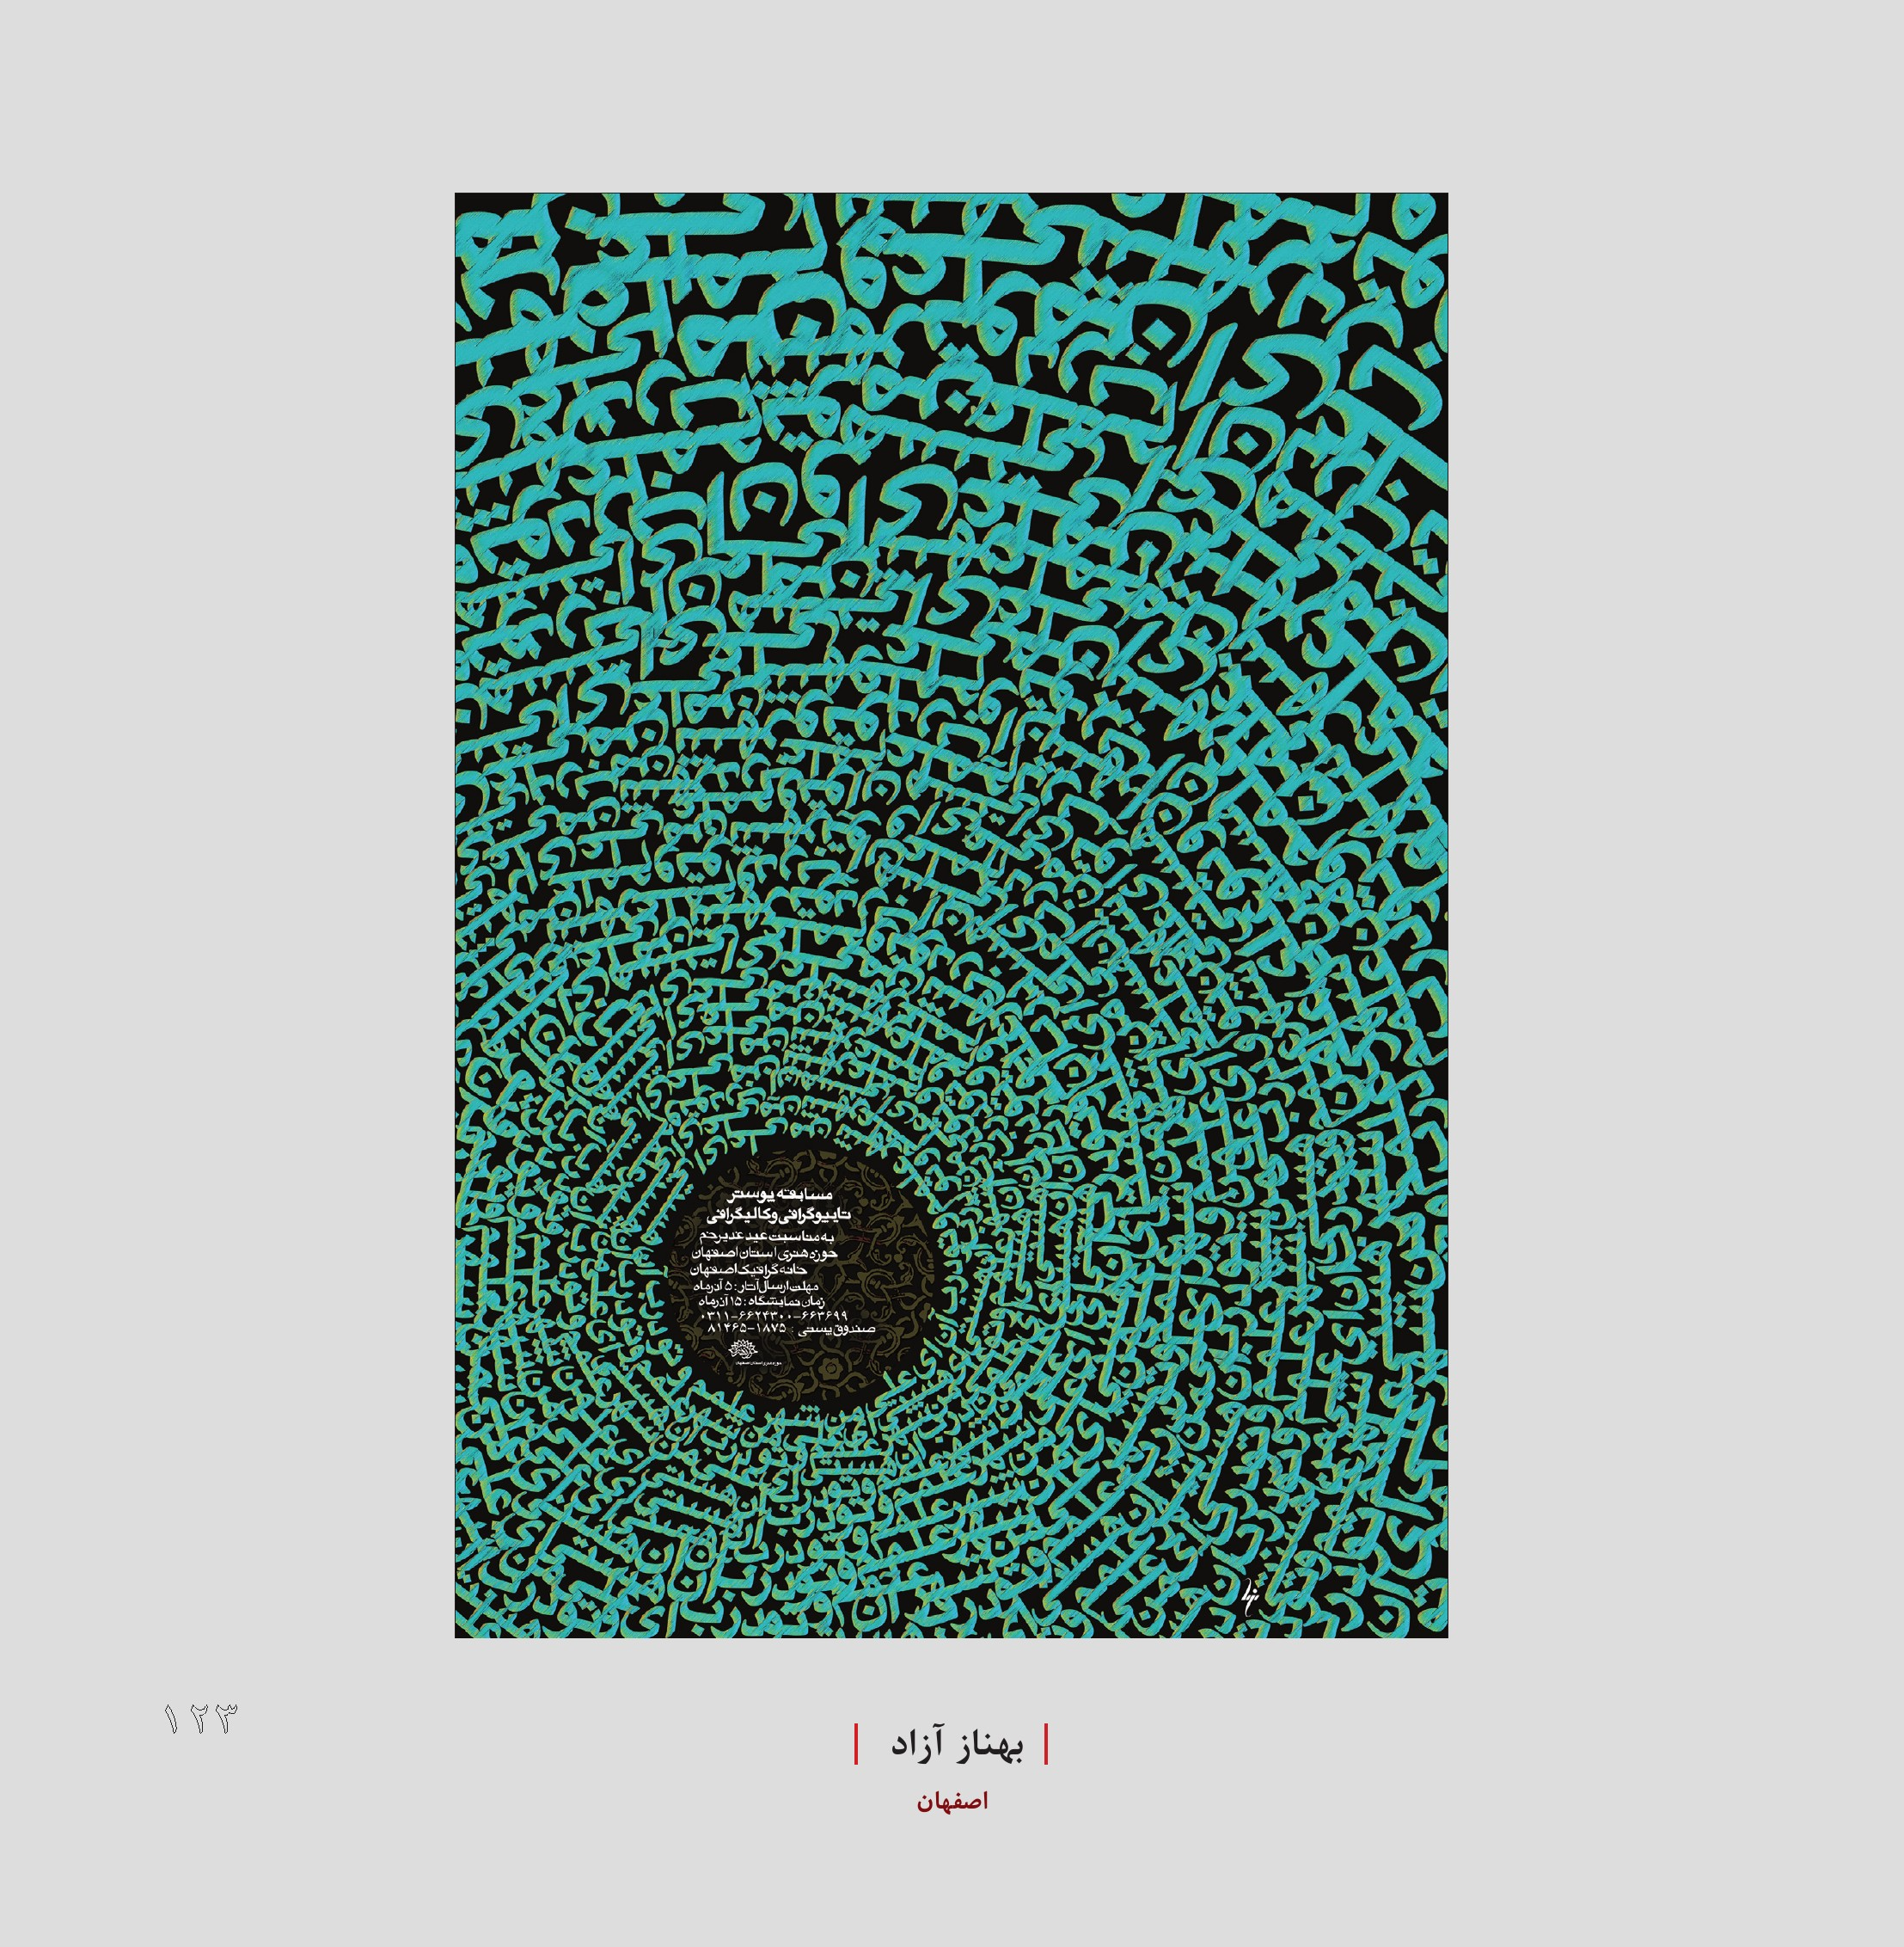
| بهناز آزاد |
اصفهان
تصویر
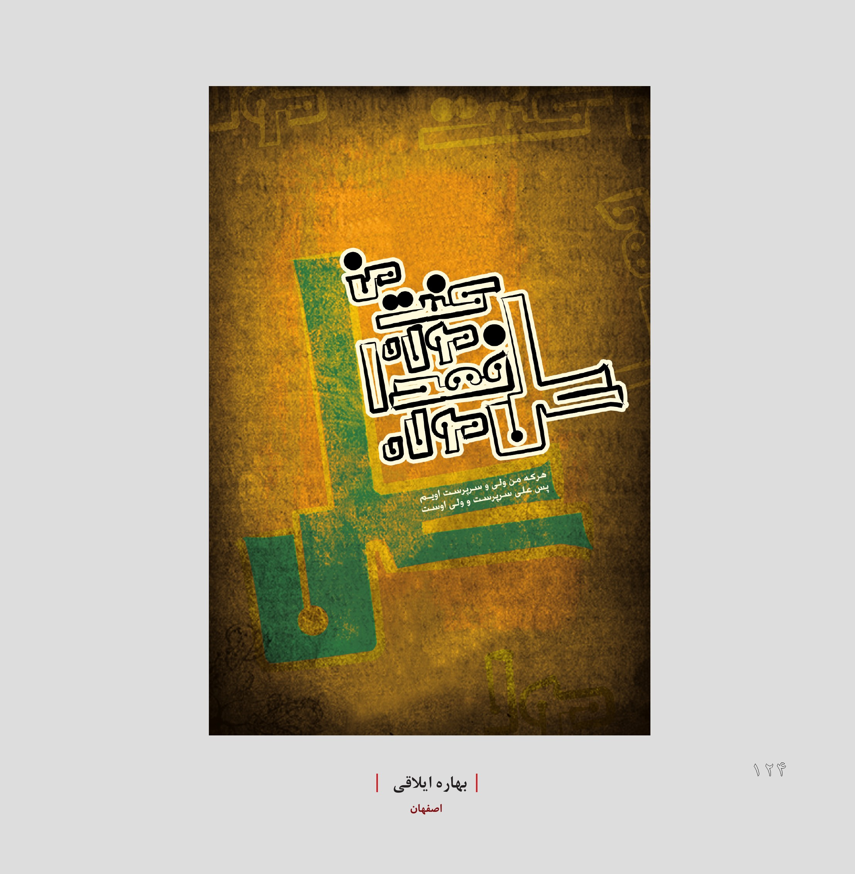
| بهاره ایلاقی |
اصفهان
تصویر
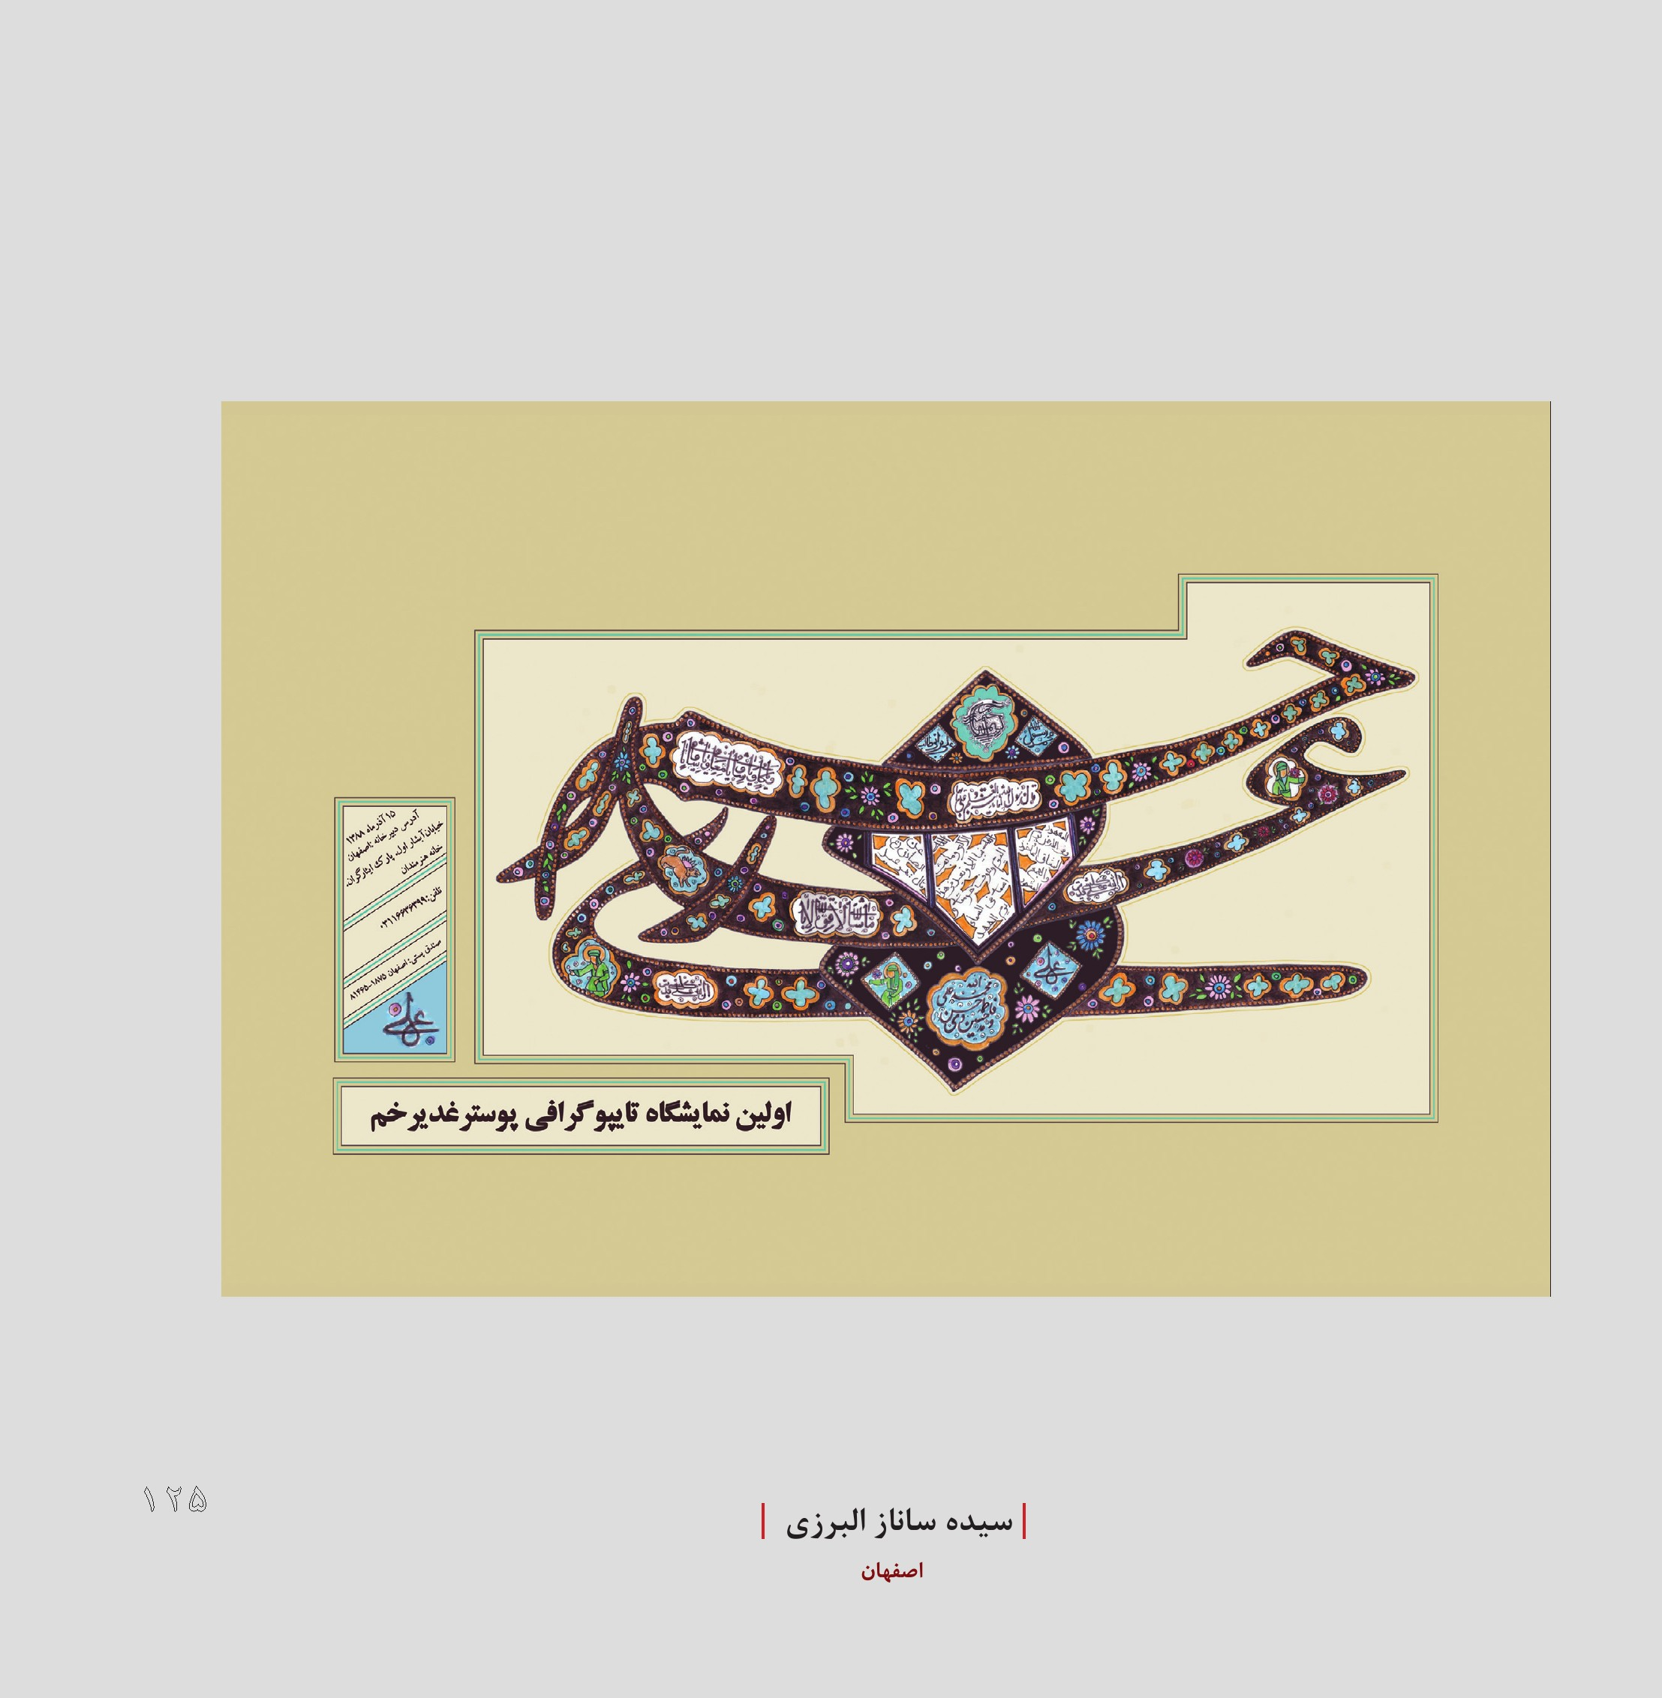
| سیده ساناز البرزی |
اصفهان
تصویر
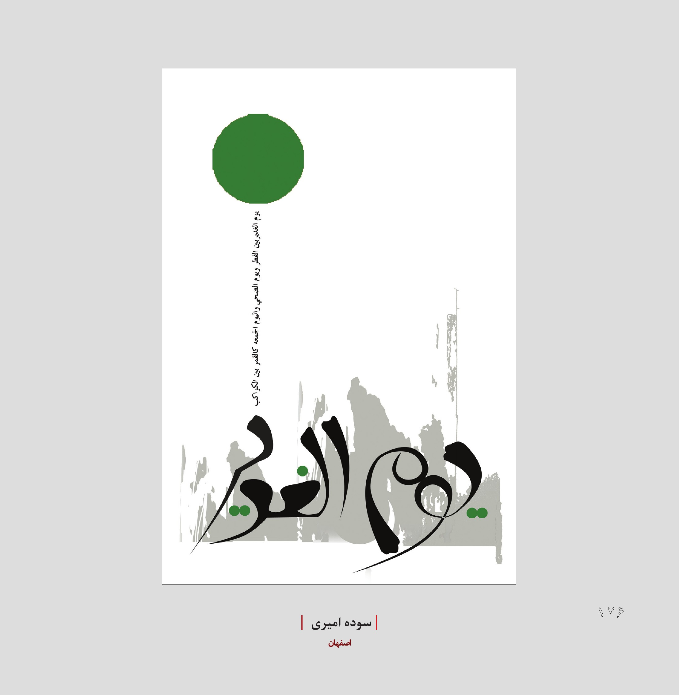
| سوده امیری |
اصفهان
تصویر
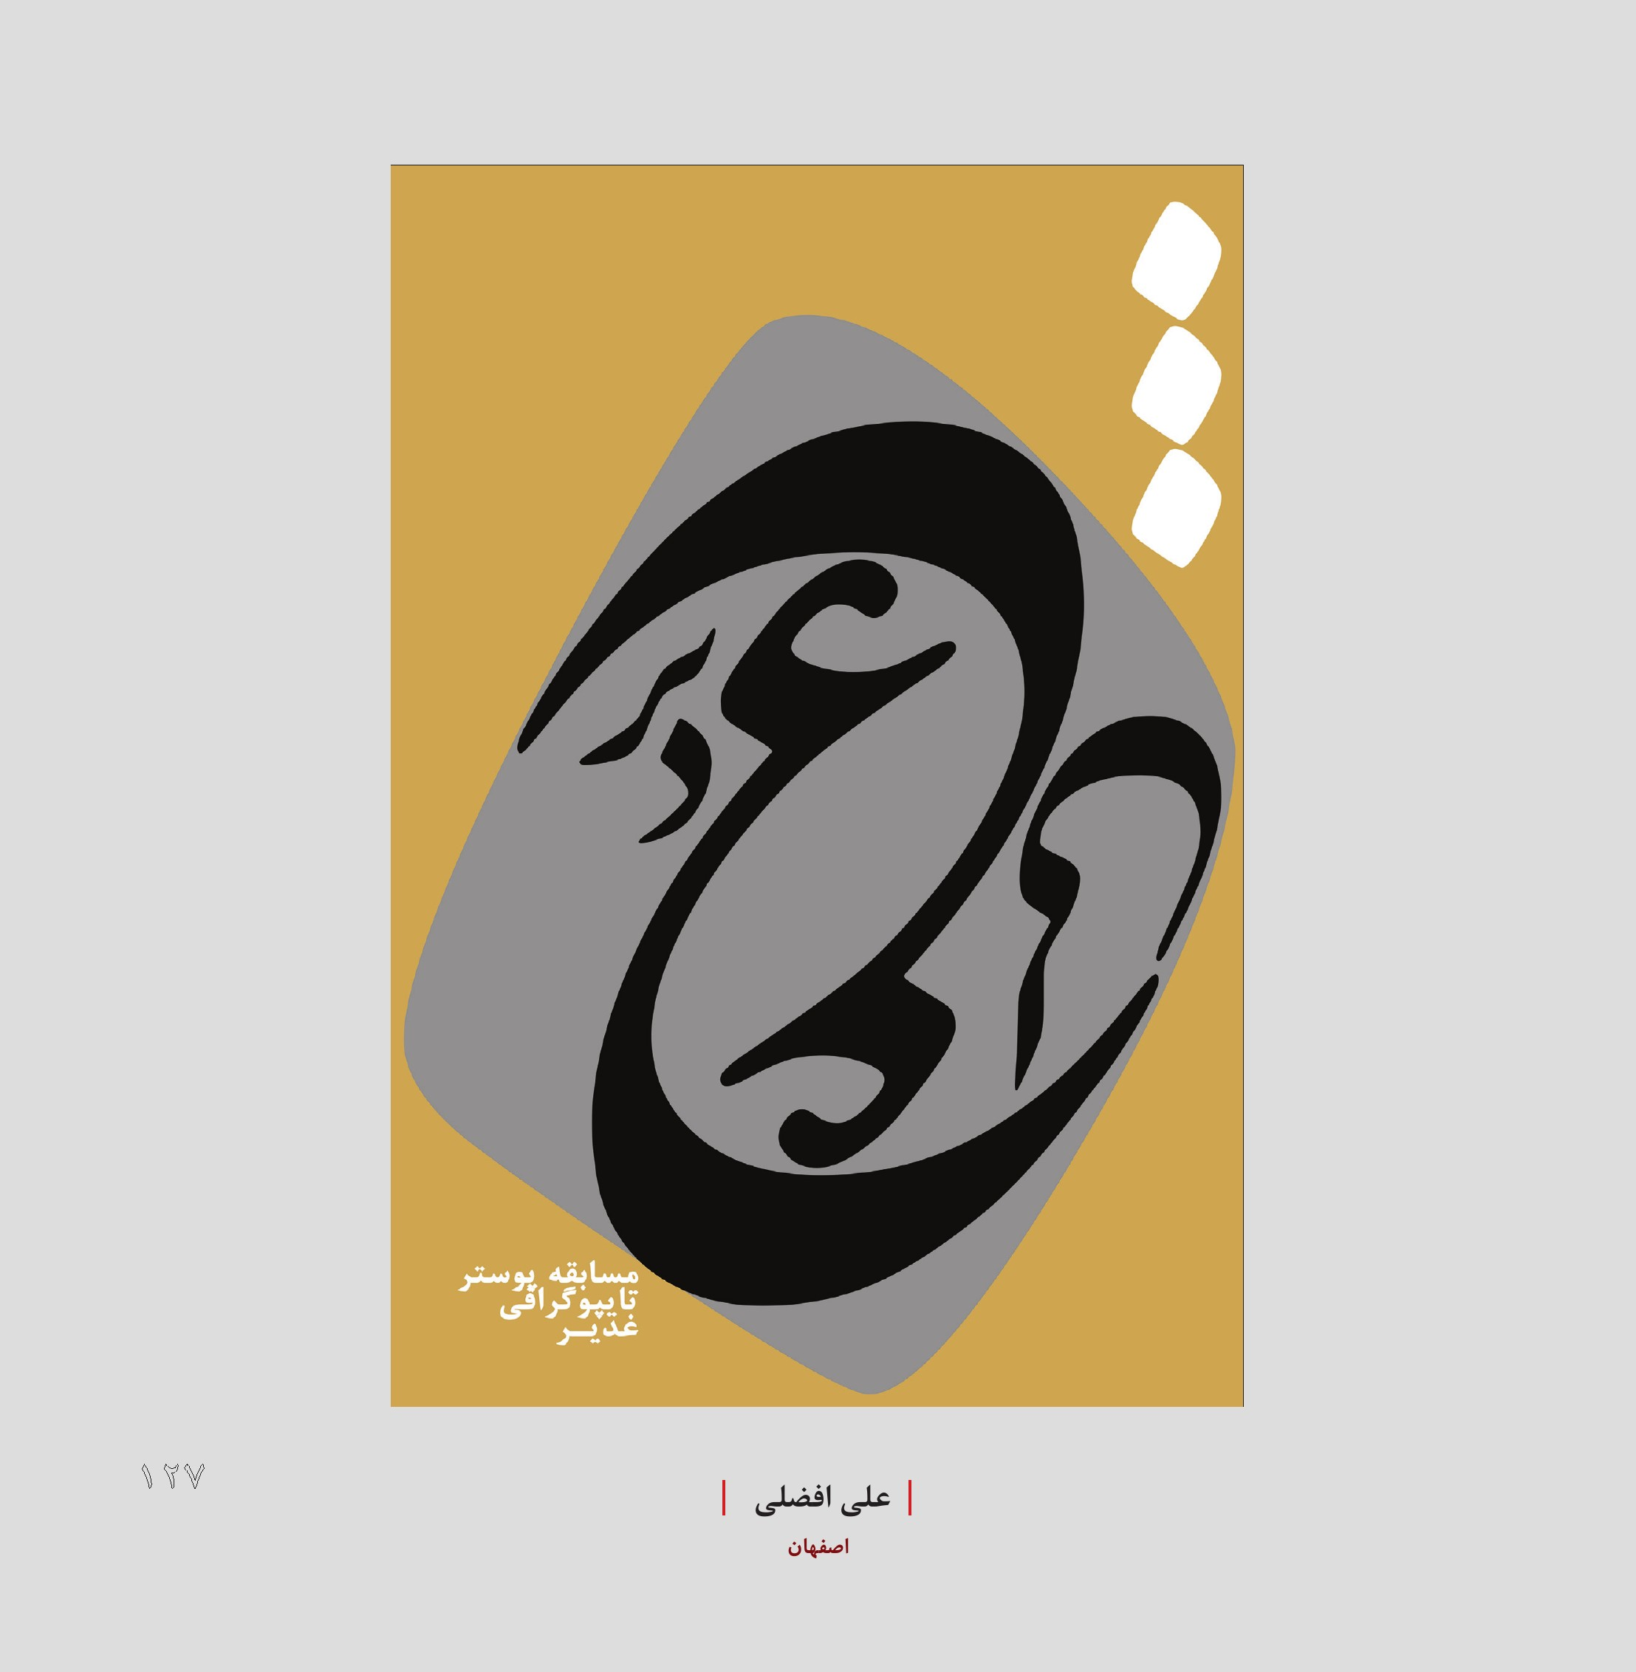
| علی افضلی |
اصفهان
تصویر
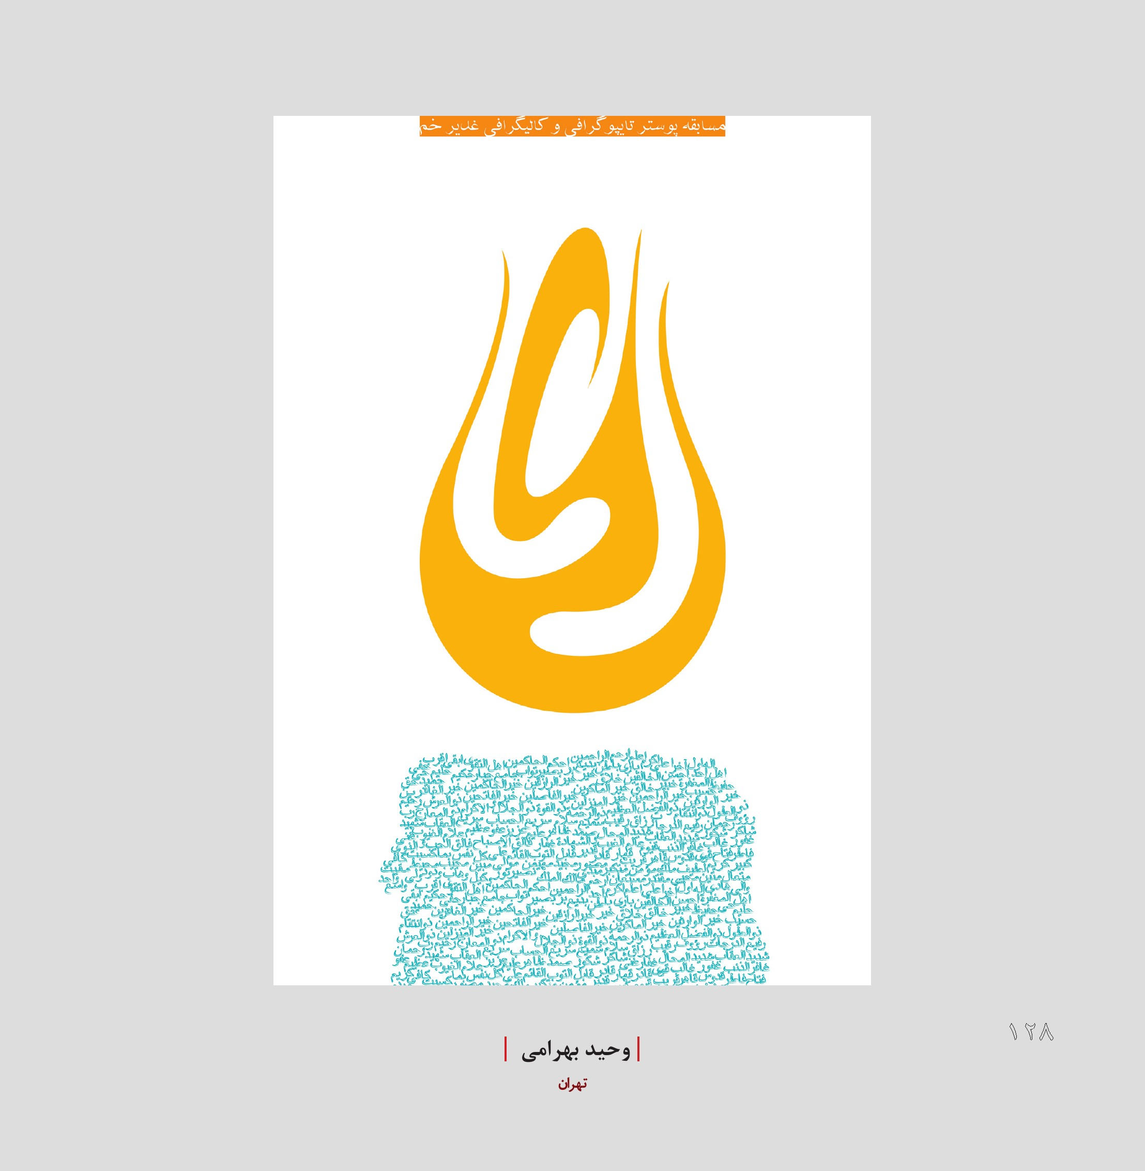
| وحید بهرامی |
تهران
تصویر
| منصوره پزشک زاده |
اصفهان
تصویر
| مهدی تمیزی |
اصفهان
تصویر
| افسانه حق وردی |
اصفهان
تصویر
| پریسا حسین پور |
اصفهان
تصویر
| سعید حیدری |
بیرجند
تصویر
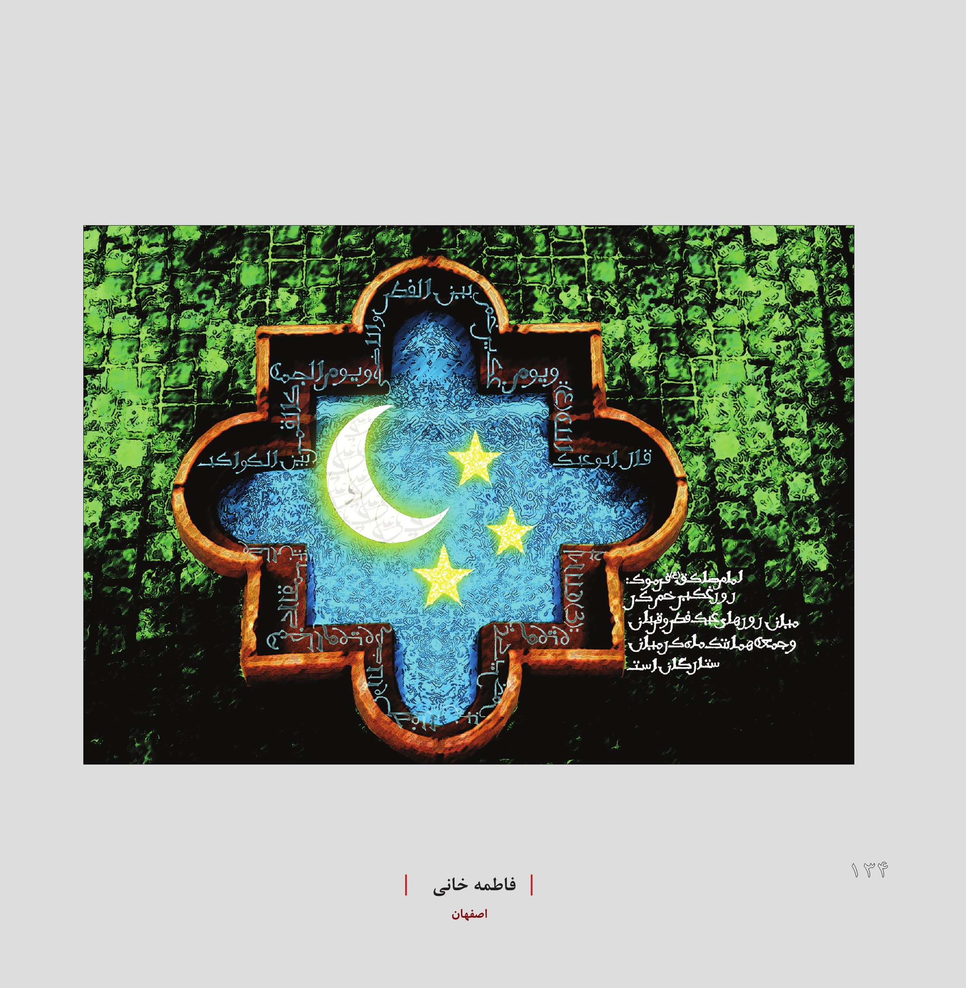
| فاطمه خانی |
اصفهان
تصویر
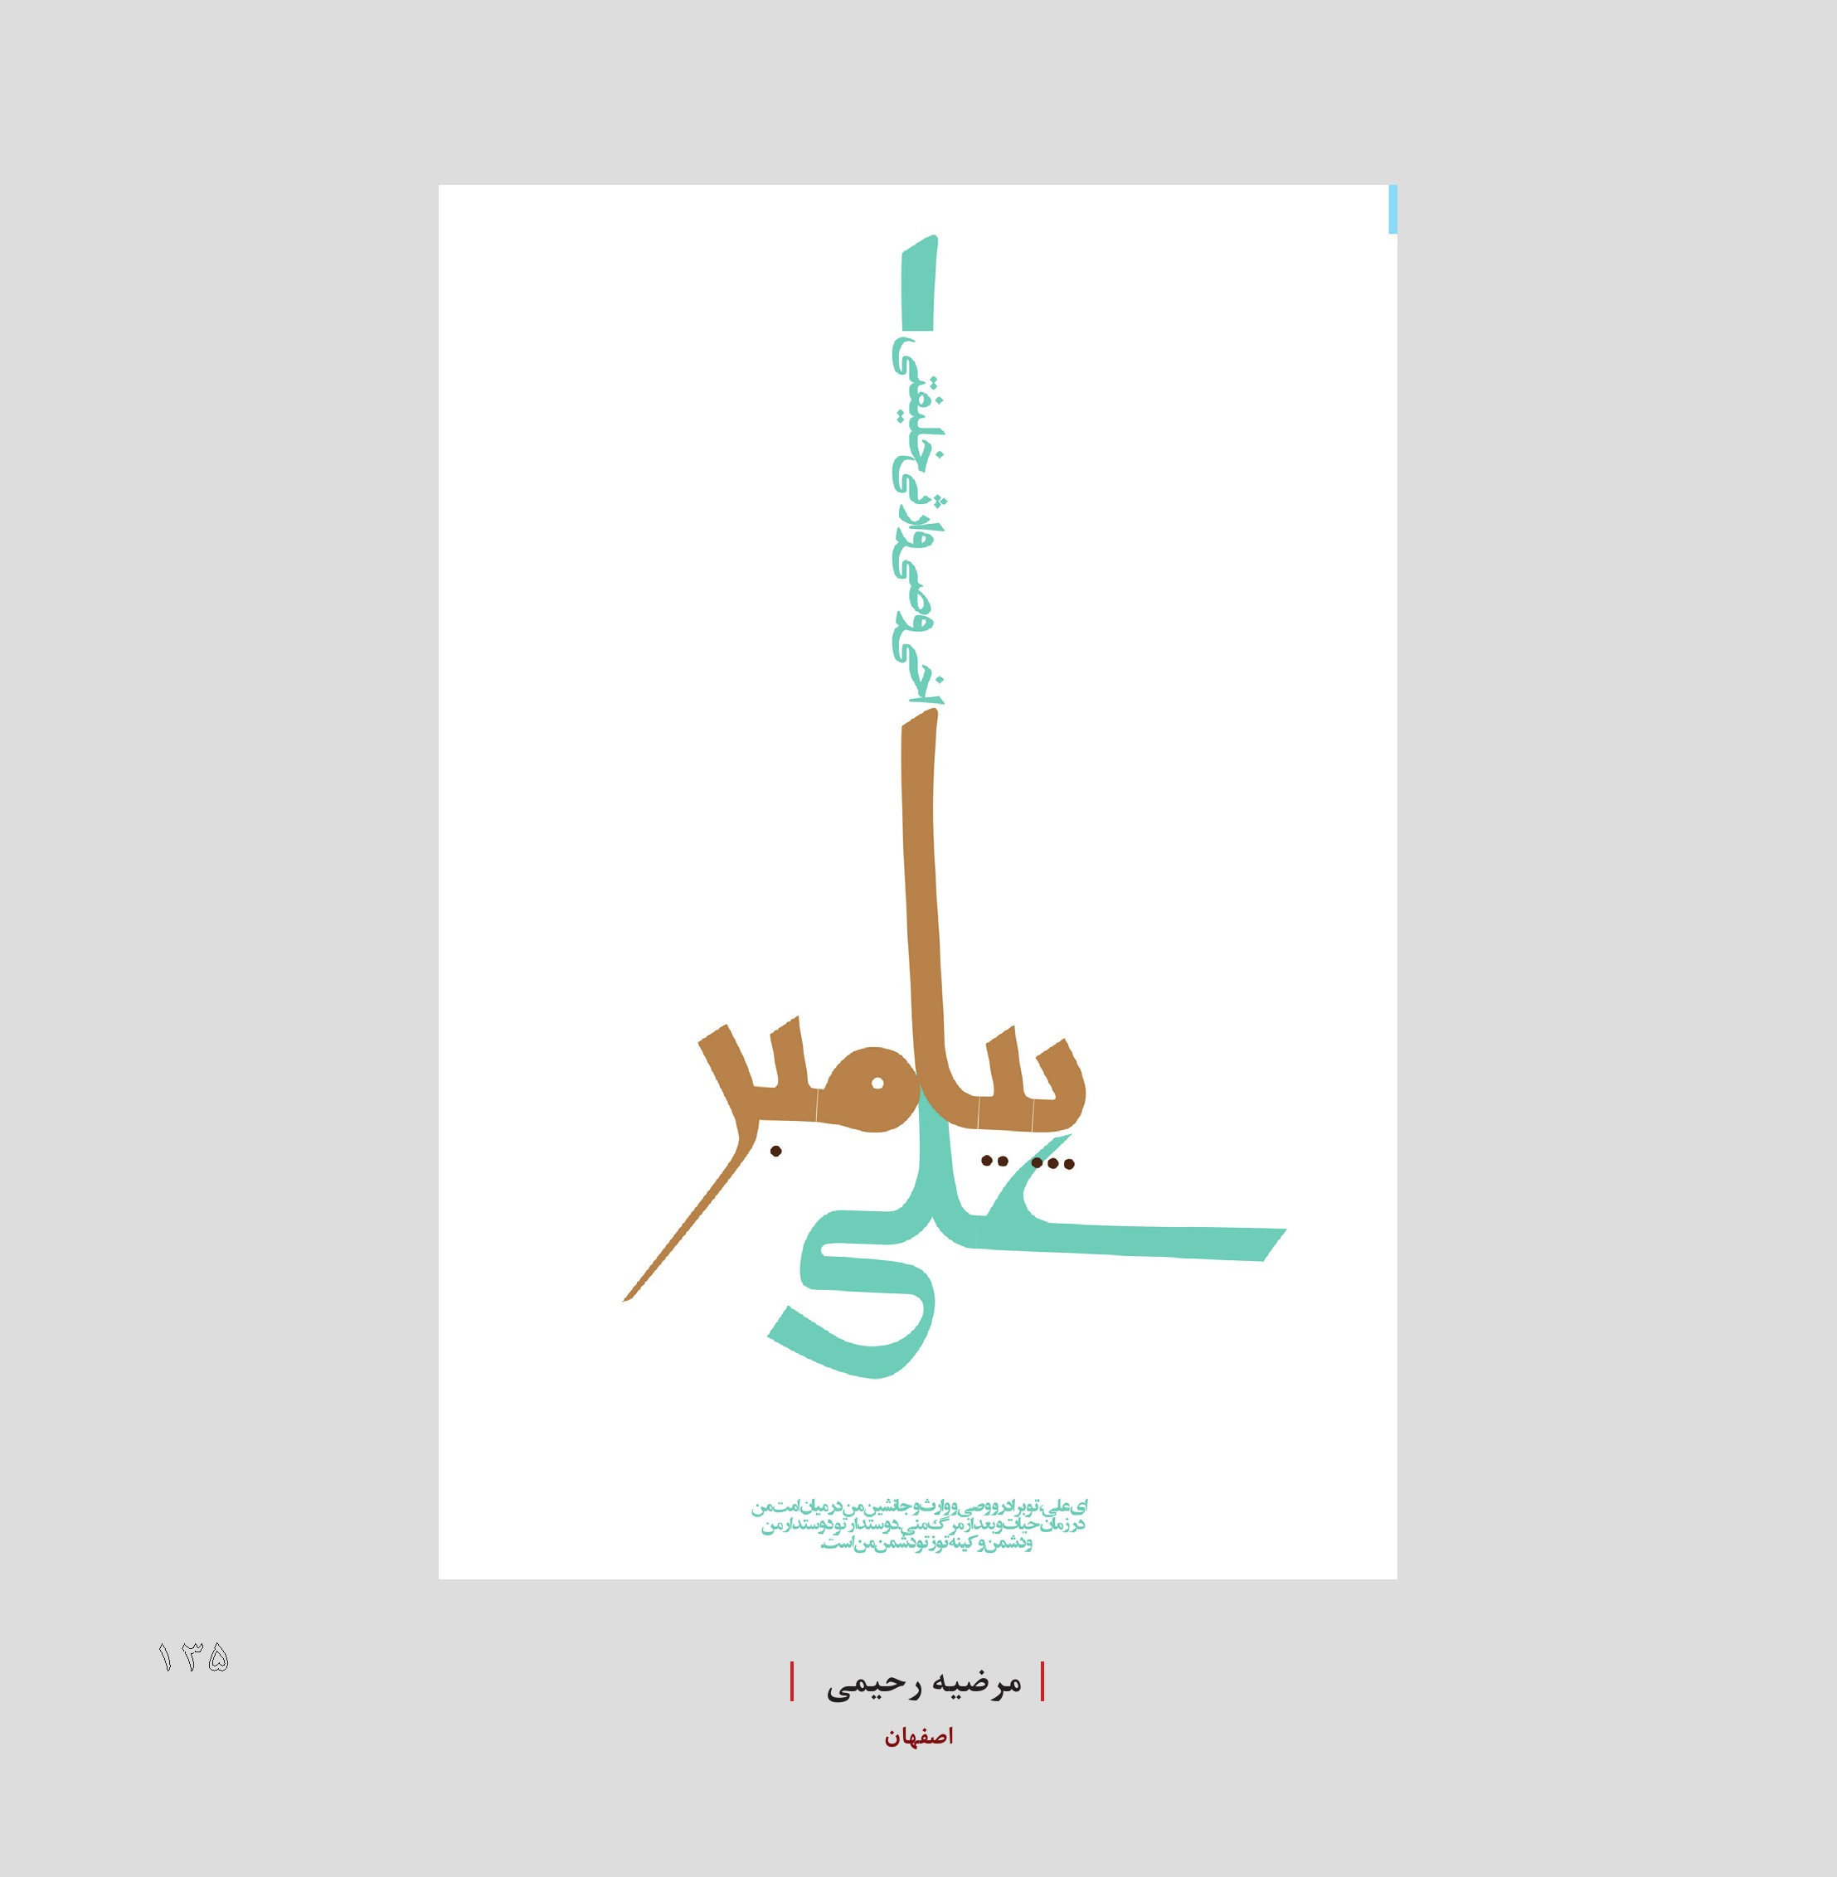
| مرضیه رحیمی |
اصفهان
تصویر
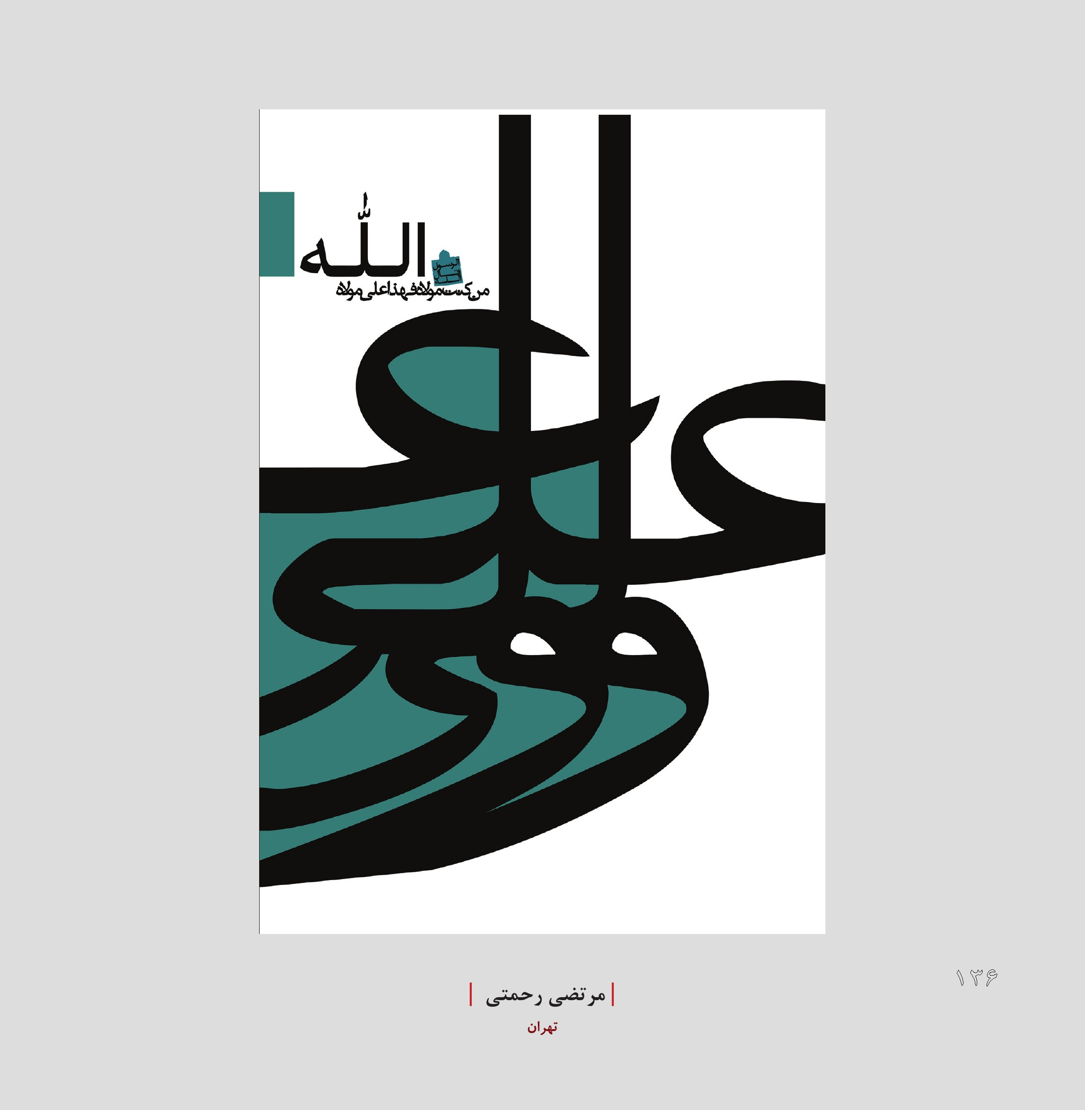
| مرتضی رحمتی |
تهران
تصویر
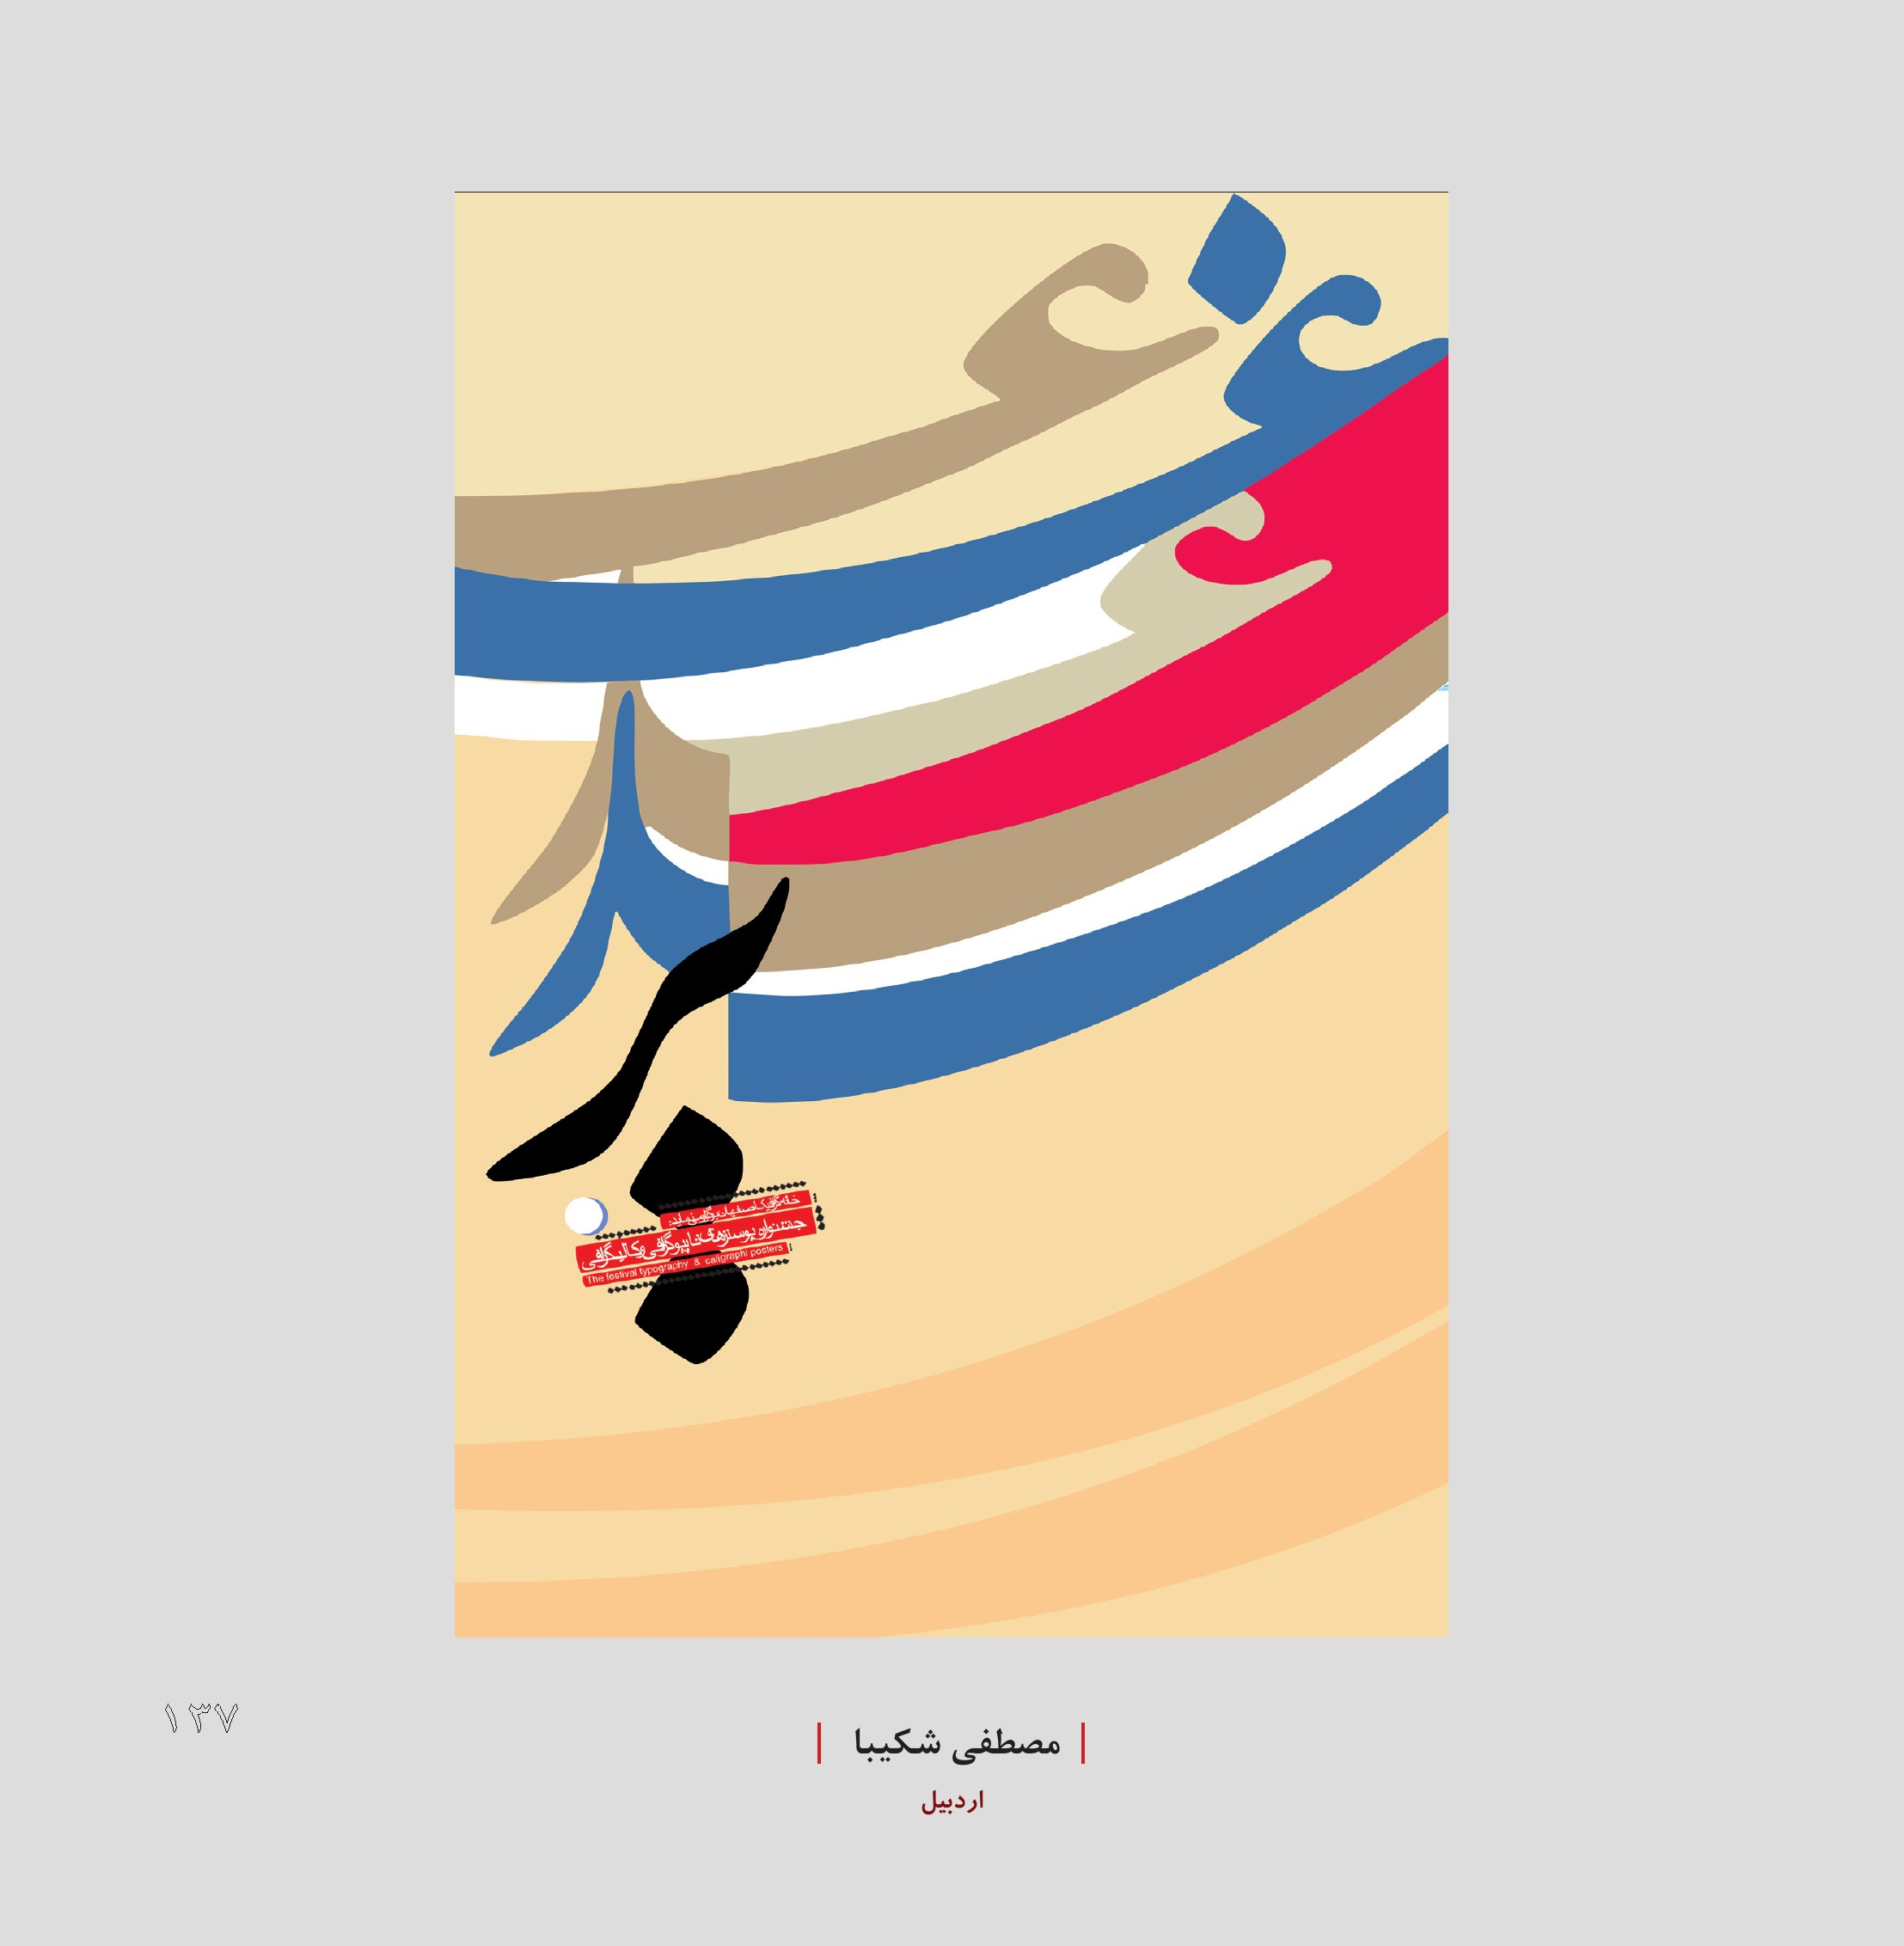
| مصطفى شكيبا |
اردبیل
تصویر
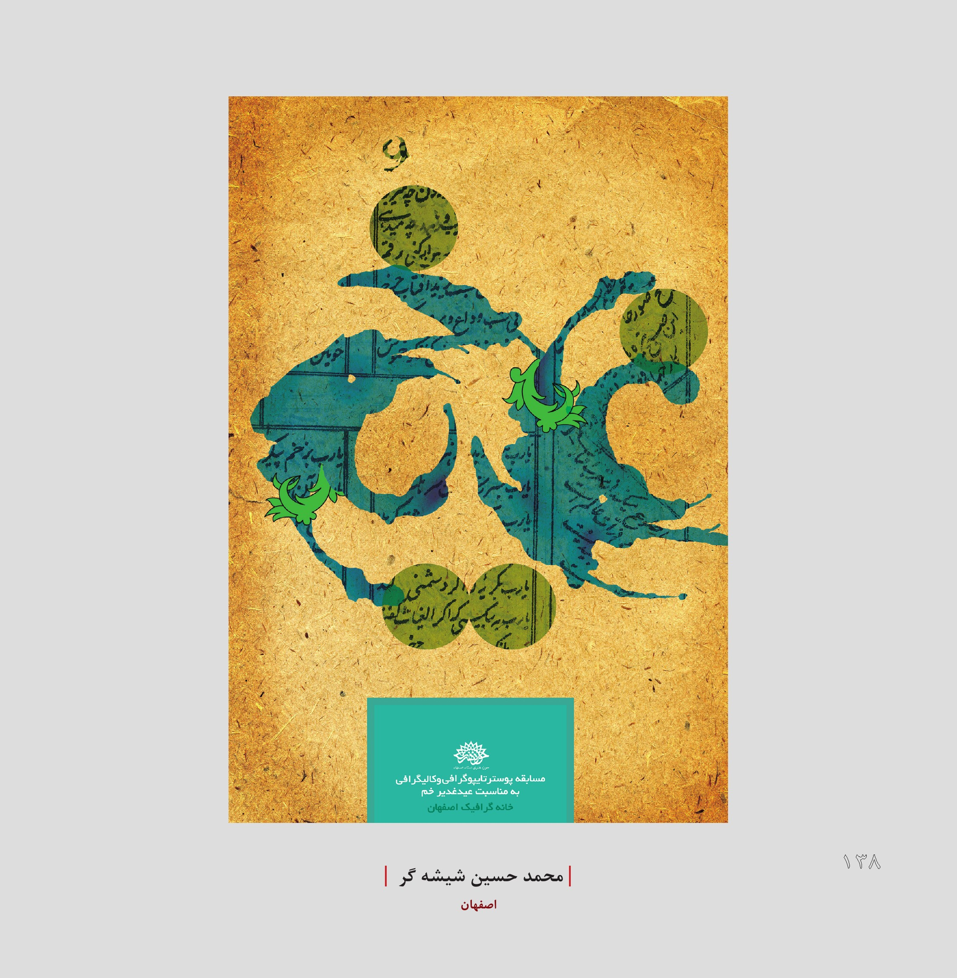
| محمد حسین شیشه گر |
اصفهان
تصویر
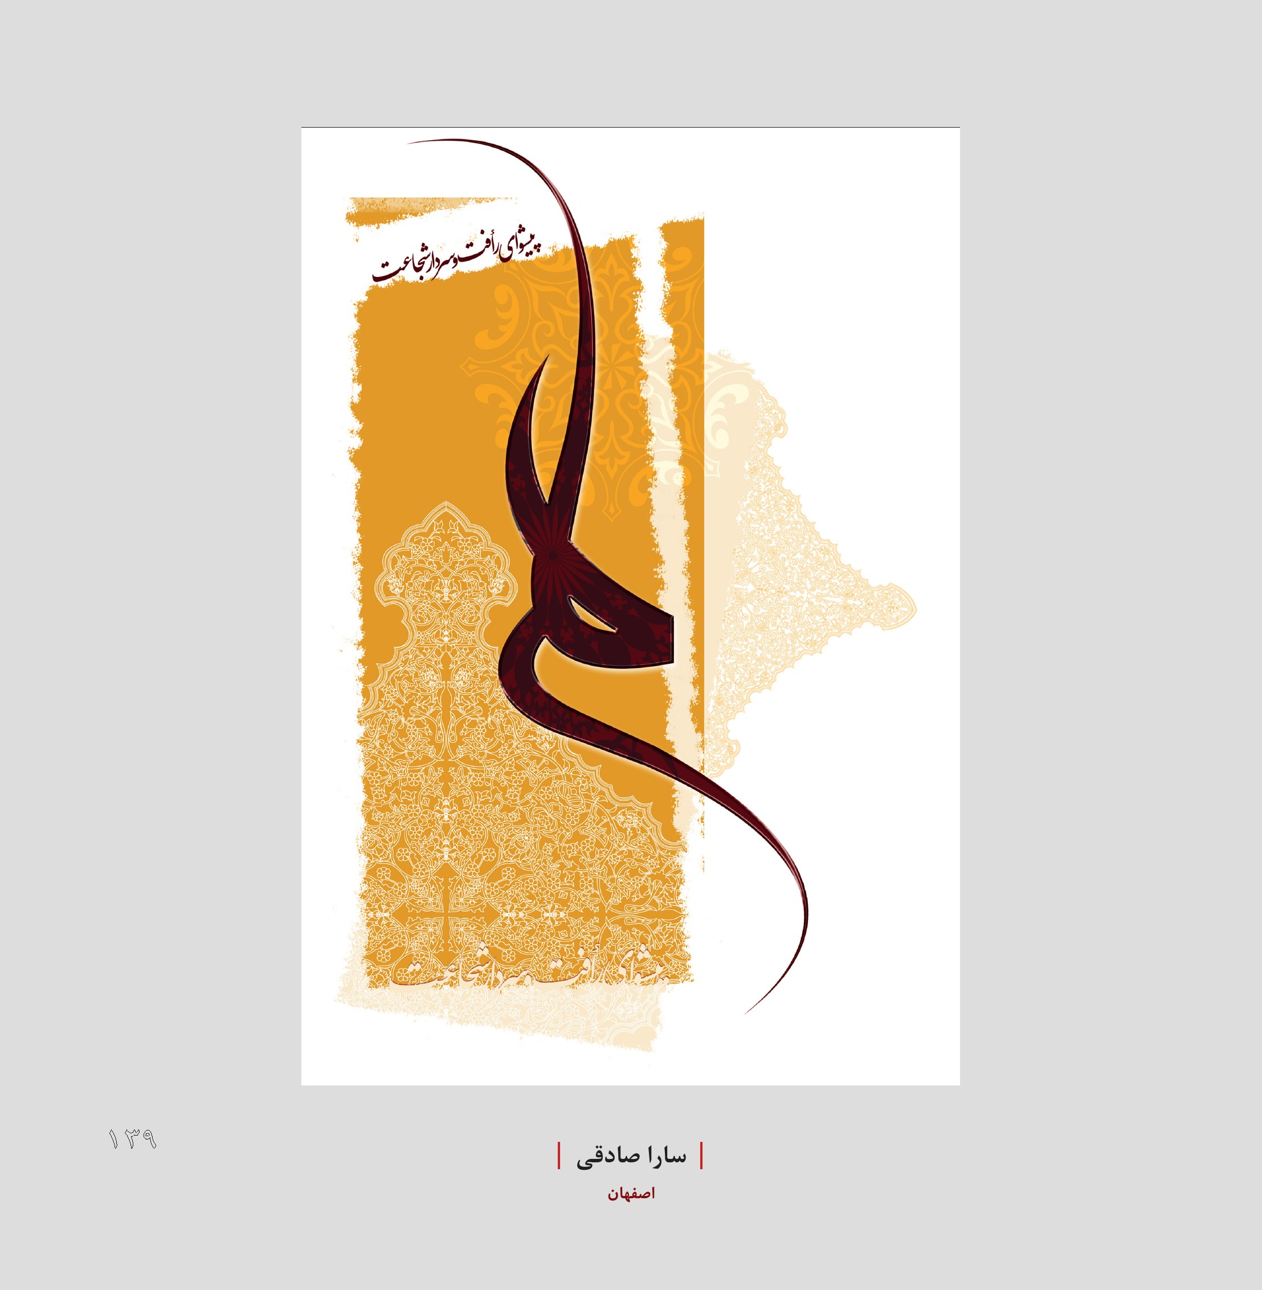
| سارا صادقی |
اصفهان
تصویر
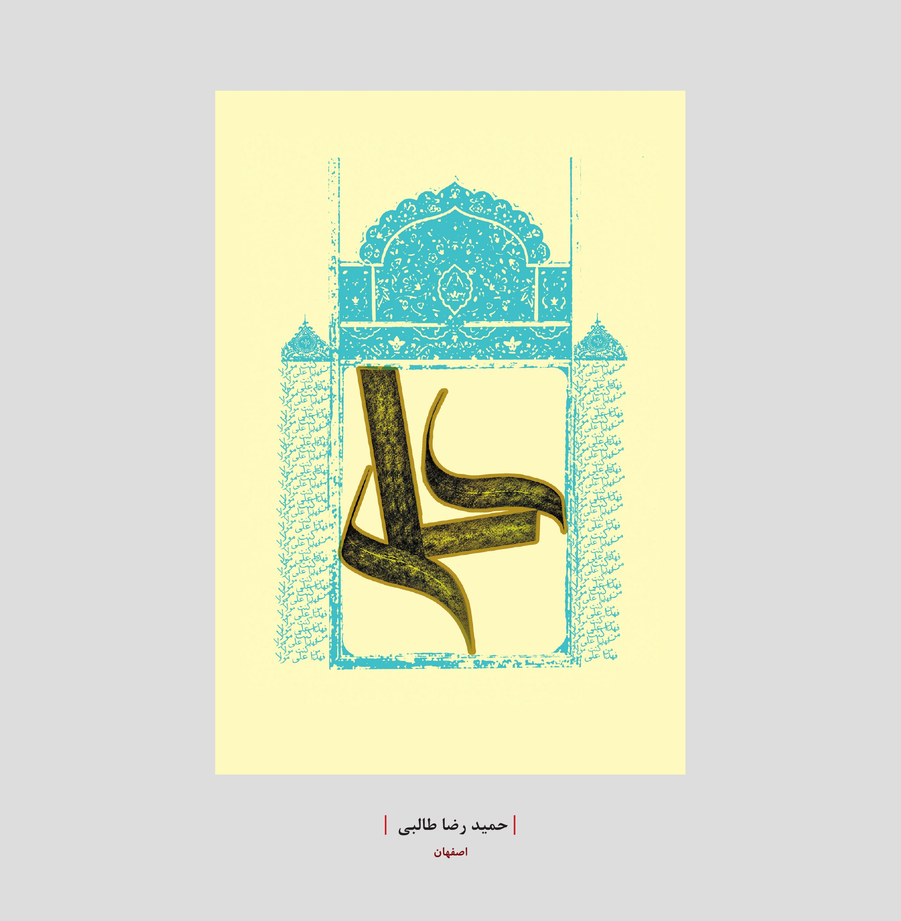
| حمید رضا طالبی |
اصفهان
تصویر
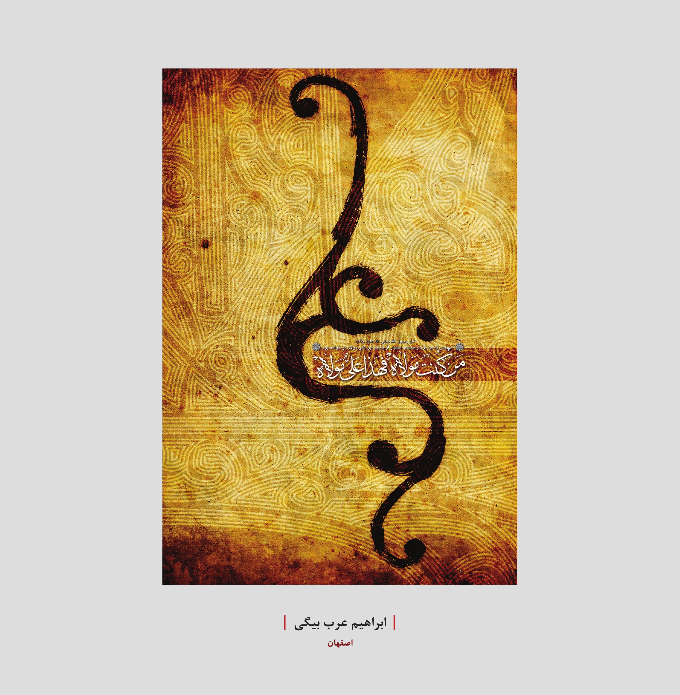
| ابراهیم عرب بیگی |
اصفهان
تصویر
| مریم عظیمی |
اصفهان
تصویر
| نعیمه فاظلی|
اصفان
تصویر
| مریم کلانتری |
اصفهان
145
تصویر
| ندا کاشیان |
اصفهان
تصویر
| حامد محمدیان |
اصفهان
تصویر
| عبدالرحمان مجرد |
اردبیل
تصویر
| عاطفه مهدیانی |
اصفهان
تصویر
| مرضیه نوریان |
اصفهان
تصویر
| مسعود نوروزی |
اصفهان
تصویر
| علی هنرمند |
اصفهان
تصویر
تصویر
تصویر
یادمان حسین پناهی و خسرو شکیبایی
تصویر
تصویر
اسامی صاحبان آثار در این بخش:
حجت الله پولادی قهفرخی ساجده حسینی راد
مجید شعرای نجاتی
سجاد حمزه
معصومه اسدی
سید هادی عسگری فر
حمد رضا رحیمی
ساناز حمید
آزیتا روزبه
میثم خالوندی
مرتضی رحمتی
فرشته شیخ زاده
مرضیه رحیمی
فواد شریفی
محمد حسین شیشه گر
معصومه شهنازی
احسان غره الحميد
راضیه عابدی
نعيما فرجی
حسین قاسمی
داریوش مختاری
هادی گلچین
زهره کرمی
عاطفه مهدیانی
زهره منتظری
مسعود نوروزی
هما نوزاد
فراخوان پوستر
یادمان حسین پناهی دو و خسرو شکیبایی و
خانه گرافیک اصفهان با همکاری
www.zibno.com
مهلت ارنه این آثار 15 تیر 88
زمان نمایشگاه : 25 تیر لغایت 8 مرداد 88 مکان اصفهان نقش خانه حوزه هنری
156

یادمان حسین پناهی و خسرو شکیبایی
اسامی راه یافتگان به بخش مسابقه و نمایشگاه پوستر
خانه گرافیک اصفهان به اطلاع شرکت کنندگان در فراخوان پوسفر پادمان زنده باد" حسین پناهی و خسرو شكيبايى " می رساند پس از داوری از مپان 169 اثر ارسالی از 48 شرکت کننده ، 35 اثر فوسط هیات داوران انتخاب گردید. اسامی پذیرفته شدگان به شرح ذیل می باشد
1-حجت الله پولادی قهفرخی
2 - فواد شریفی
3 - محمد حسین شیشه گر
4 - زهره منتظری
5 - هما نوزاد
6 - هادی گلچین
7 - زهره کرمی
8 - مجید شعرای نجاتی
9 - حسین قاسمی
10 - داریوش مختاری
11 - مرتضی رحمتی
12 - سجاد حمزه
13 - احمد رضا رحیمی پور
14 - معصومه شهنازی پور
15 - مرضیه رحیمی
16 - هادی عسگری فرد
17 - ساجده حسینی راد
18 - معصومه اسدی
19 - احسان غره الحمید
20 - عاطفه مهدیانی
21 - مسعود نوروزی
22 - آزیتا روزبه
23 - نعیما فرجی
24 - میثم خالوندی
25 - راضیه عابدی
26 - فرشته شیخ زاده
27 – ساناز حمید .
لازم به توضیح است نمایشگاه پوستر "یادمان از تاریخ پنجشنبه 21 آبان الی 28 آبان 1388 برگزار می شود و همچنین جلسات نمایش ونقد فیلمهای این دو هنرمند در تاریخهای 26 - 27 و 28 آبان راس ساعت 17 در سالن سوره برگزار می گردد.
مکان : اصفهان خیابان چهارباغ عباسی ، ابتدای خیابان آمادگاه ، نقش خانه حوزه هنری افتتاحیه : 88/8/21 ساعت 17 - ادامه نمایشگاه تا 28 آبان اختتامیه و اهدای جوایز نفرات برتر : پنجشنبه 28 آبان 88 ساعت 17
خانه گرافیک اصفهان
26 /6 / 88
تصویر
| سید هادی عسگری فر |
اصفهان | رتبه اول
تصویر
| مجید شعرای نجاتی |
اصفهان | رتبه دوم
تصویر
| سجاد حمزه |
اصفهان | رتبه سوم
تصویر
| معصومه اسدی |
اصفهان
تصویر
| حجت پولادی قهفرخی |
چهار محال و بختیاری
تصویر
| ساجده حسینی راد |
اصفهان
تصویر
| ساناز حمید |
اهواز
تصویر
| میثم خالوندی |
سمنان
تصویر
| آزیتا روزبه |
تهران
تصویر
| آزیتا روزبه |
تهران
تصویر
| احمد رضا رحیمی پور |
اصفهان
تصویر
| مرتضی رحمتی |
تهران
تصویر
| مرضیه رحیمی |
اصفهان
تصویر
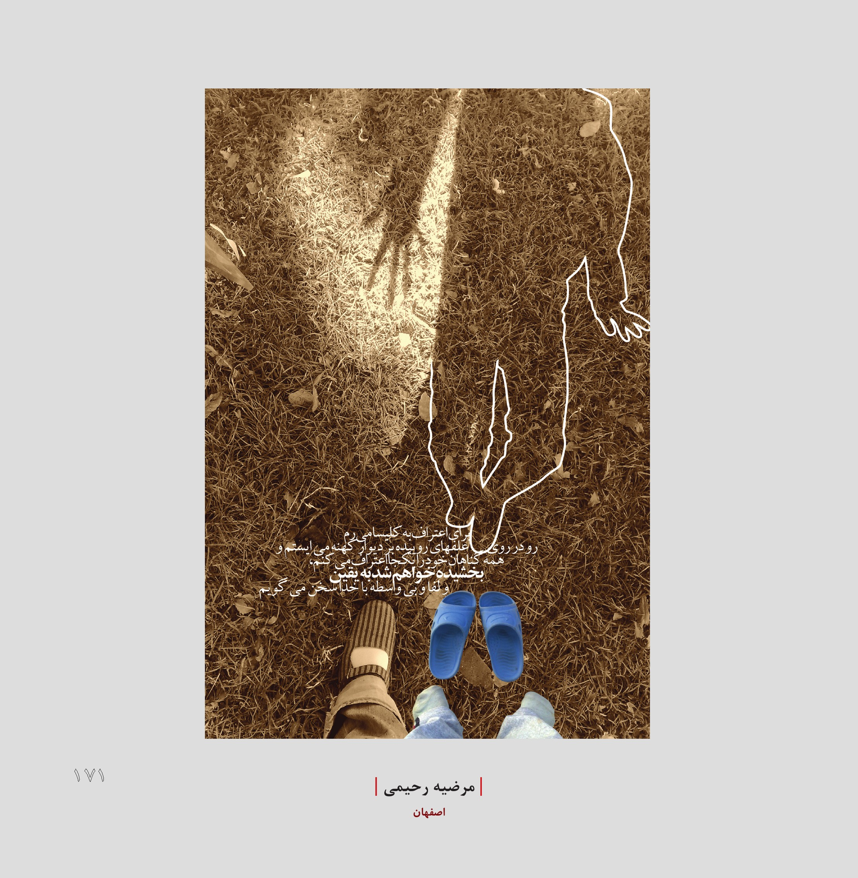
| مرضیه رحیمی |
اصفهان
تصویر
| فرشته شیخ زاده
تهران
تصویر
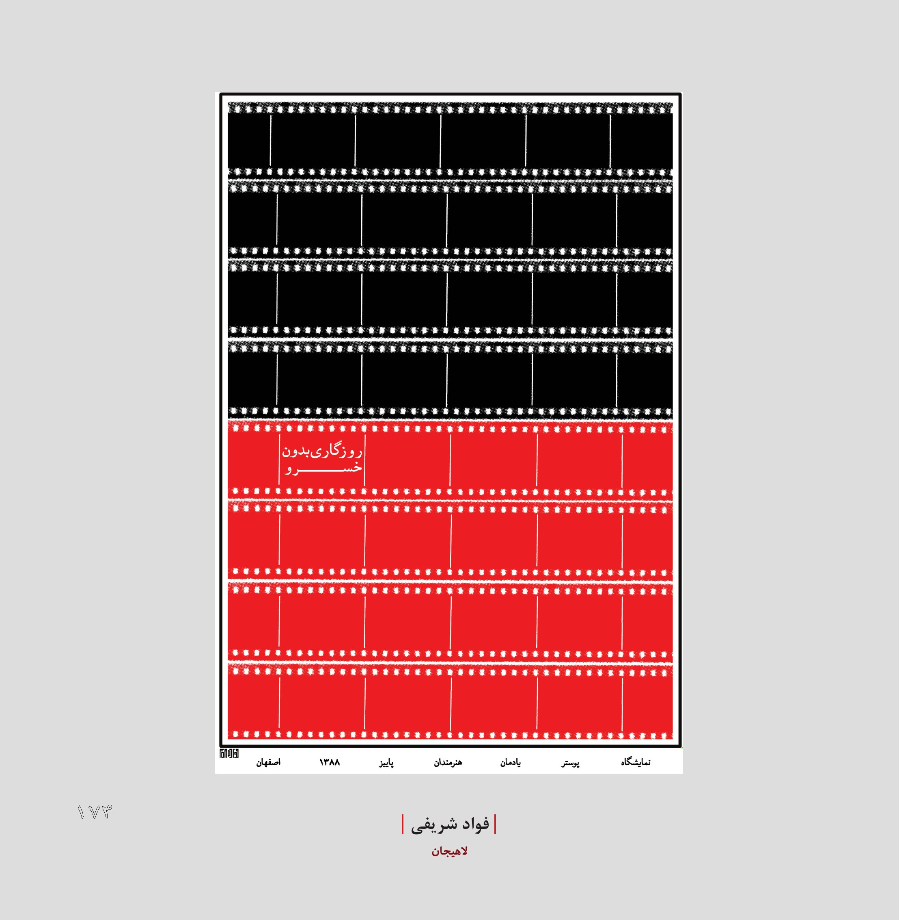
| فواد شریفی |
اصفهان
تصویر
| محمد حسین شیشه گر |
اصفهان
تصویر
| معصومه شهنازی پور |
رشت
تصویر
| راضیه عابدی |
اصفهان
تصویر
| احسان غره الحمید |
اصفهان
تصویر
| احسان غره الحمید |
اصفهان
تصویر
| نعیما فرجی |
تهران
تصویر
| حسین قاسمی |
اصفهان
تصویر
| زهره کرمی |
اصفهان
تصویر
| زهره کرمی |
اصفهان
تصویر
| هادی گلچین |
اصفهان
تصویر
| داریوش مختاری |
تهران
تصویر
| داریوش مختاری |
تهران
تصویر
| عاطفه مهدیانی |
اصفهان
تصویر
| زهره منتظری |
تهران
تصویر
| مسعود نوروزی |
اصفهان
تصویر
| هما نوزاد |
رشت
تصویر
| هما نوزاد |
رشت
تصویر
تصویر
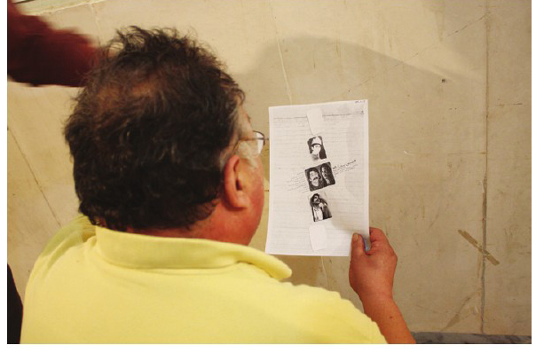

ghaemiyeh.com

خانه گرافیک حوزه هنری استان اصفهان در سال 1386 با حضور آقایان امیر مسعود حلاج ، محمد علی ناصحی ، سید مجید عقیلی به عنوان هیأت مؤسس تشکیل و با برپایی نمایشگاه های فردی و گروهی، کارگاههای تخصصی ، همایش و جشنوارههای گرافیکی با تعامل با گرافیستهای حرفهای موجی از گرافیک فرهنگی را در استان و کشور راه انداخته است .

